Manual de Entrega do
PERCURSO DE PURIFICAÇÃO

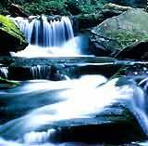

Pré - requisitos:
1) Não estar no meio de outras acções

Nem sempre aqui estarei,
de guarda.

Na Via Láctea, as Estrelas luzem,
e os ventos suspiram melodias,
à distância de uma galáxia,
sobre os campos desertos de um planeta
Tu também,
nem sempre aqui estarás.
Mas,
antes de partires,
segreda aos teus filhos,
e aos filhos dos teus filhos:

“Este trabalho era livre.
Mantêm-no assim.”

L. RON HUBBARD

Publicação Knights of Eternity

NOTA IMPORTANTE

Ao ler este livro assegure-se de que nunca passa por uma palavra que não compreende completamente.
A única razão pela qual uma pessoa desiste de um estudo, fica confusa ou incapaz de aprender é porque ele ou ele passou por uma palavra que não foi compreendida.
A confusão ou incapacidade de entender vem depois de uma palavra não ser compreendida.
Alguma vez teve a experiência de ter chegado ao fim de uma página e aperceber-se que não sabe o que leu? Nalgum lugar atrás nessa página você passou uma palavra que não compreendeu.
Aqui está um exemplo: "Descobriu-se que quando o crepúsculo chegava as crianças estavam mais sossegadas e quando este não se encontrava presente, estavam mais enérgicas". Veja o que se passa. Pensa que não percebe a ideia toda, mas a incapacidade de compreender vem inteiramente da palavra que você não conseguiu definir, crepúsculo, que quer dizer meia-luz ou escuridão.
Se ao ler este livro, os materiais se tornarem confusos ou parece não conseguir entendê-los haverá uma palavra imediatamente atraz que não compreendeu. Não avance mais, mas volte atrás antes do local onde entrou em dificuldades. Procure a palavra mal entendida e defina-a.

NOTAS AO FUNDO DAS PÁGINAS
Como uma ajuda ao leitor, as palavras que são às vezes mal compreendidas foram definidas em notas ao fundo das páginas quando aparecem no texto. As palavras às vezes têm vários significados e as definições no fundo das páginas dadas neste livro dão apenas o significado que a palavra tem como é usada no texto.

NOTA AO LEITOR

As teorias e procedimentos incorporados neste livro lidam especificamente com o melhoramento espiritual da pessoa que experimentou os sofrimentos mentais e espirituais testemunhados naqueles que se entregaram ao uso de drogas e/ou foram sujeitos a substâncias tóxicas directa ou inadvertidamente.
Uma aceitação médica total não foi procurada pelo autor. Este livro representa um registo de pesquisas e resultados observados por este. Não deve ser interpretado como uma recomendação de tratamento médico ou medicação e não é ministrado como um manejamento físico para o corpo, nem é feita nenhuma reivindicação sobre isso. Não existem nele nenhumas recomendações ou reivindicações médicas.
Nenhum indivíduo deveria empreender este programa ou qualquer dos seus regimes sem primeiro consultar e obter a aprovação de um médico profissional licenciado. Um fracasso em obter tal aprovação médica poderia pôr em risco a saúde e o bem estar físico de uma pessoa.
O autor não dá garantias em relação à eficácia do Programa de Purificação.

PREFÁCIO

Este livro apresenta materiais sobre o Programa de Purificação, um procedimento pesquisado e desenvolvido, em vista do cenário corrente do ambiente e da droga, a fim de colocar a melhoria pessoal mental e espiritual ao alcance de todos os indivíduo.
O Programa de Purificação não substitui a tecnologia desenvolvida e em uso especialmente na Narconon para pessoas actualmente em drogas e sujeitas a experimentarem sintomas de afastamento quando tiradas delas. O Programa seria começado apenas depois desta tecnologia ter sido aplicada.
Não nos preocupamos com a resolução do corpo no Programa de Purificação. A nossa preocupação é libertar o indivíduo espiritualmente. As únicas doses recomendadas são aquelas classificadas como comida. Não existem nenhumas recomendações ou reivindicações médicas para o programa. A única reivindicação é a melhoria espiritual futura.
Estes dados são emitidos como um registo de pesquisas e resultados observados. Não podem ser interpretados como uma recomendação de tratamento médico ou medicação e são empreendidos ou entregues por alguém sob a sua própria responsabilidade. Eu não recebo nenhuma percentagem dos pagamentos pela administração deste programa e o seu desenvolvimento por mim é uma contribuição e dádiva aos meus amigos.

L. Ron Hubbard

AVISO
Este programa pode ser extenuante e não deve ser empreendido por alguém que tenha o coração fraco ou que seja anémico. É portanto absolutamente essencial que as regras seguintes sejam estritamente seguidas:
1. Ninguém pode começar o Programa de Purificação sem primeiro obter a aprovação escrita de um médico qualificado.
2. Ninguém com o coração fraco ou que seja anémico pode fazer o Programa de Purificação. Estes pontos têm que ser verificados como parte do exame médico para a aprovação do começo do Programa.
3. Pessoas com problemas de coração, tensão alta, anemia e certos problemas renais podem fazer um programa muito menos extenuante de exercício e nutrição (tal como elaborado para eles com um médico) mas não podem fazer o Programa de Purificação.
4. Testes médicos têm de prosseguir periodicamente à medida que a pessoa passa através do programa e se aparecerem quaisquer sinais de coração fraco ou anemia, a pessoa é retirada do Programa e manejada medicamente.

NOTA ESPECIAL
É necessário que uma pessoa esteja fora de drogas antes de entrar no Programa de Purificação.
Aqueles que já estão fora de drogas podem começar o programa imediatamente.
Outros podem simplesmente parar de tomar drogas e entrar no programa.
Algumas pessoas precisam de um programa de afastamento de drogas para "cortar" o hábito de drogas (sair delas) antes de fazer o programa.
Isto depende de:
1) o grau em que a pessoa está "presa" (viciada em) drogas.
2) o tipo de droga que a pessoa usa. (Aqueles que usam heroína, barbitúricos, narcóticos (Metadona), etc. e os alcoólicos muitas vezes precisam de um programa de afastamento de droga.)
Para as pessoa que realmente necessitam de "cortar" (retirar de) as drogas primeiro existe um programa de afastamento sem drogas que é altamente funcional, acessível num centro de reabilitação da Narconon.
A Narconon tem ajudado efectivamente milhares de pessoas a saírem das drogas.
Uma vez fora das drogas, a pessoa pode entrar imediatamente no Programa de Purificação.
Sucesso de um Adolescente
"O meu Programa de Purificação está completo sem dúvida.
Agora eu posso encarar a vida dia a dia e os seus problemas sem depender de uma "muleta" através dos dias...
Era aí que eu sentia as drogas. Elas impediam-me de ser capaz de o fazer por mim mesmo... Os acontecimentos que me viraram para as drogas estavam para além do meu controlo e puseram-me em baixo na vida. Isto é a razão pela qual me tornei "alto" nas drogas. Eu só estou satisfeito com o facto de que as coisas que me põem "alto" na vida outra vez e baixo em drogas dentro do meu controlo. Isso é qualquer coisa que tem que vir de dentro.
Eu, agora penso em drogas como uma passagem de volta ao inferno que eu tenho tentado escapar desde que eu me lembro. Essa é a grande razão pela qual eu poderei dizer não, "não" a alguém que me oferece drogas. Eu escapei finalmente desta prisão e posso continuar a viver a minha vida da forma que deveria. Isto é provavelmente o meu maior sucesso com o Programa de Purificação. Eu estou a olhar bem para a frente agora para aquilo que devo fazer e para os os meus sonhos e aspirações. Eu adoro andar "direitinho", no entanto eu odiava. Graças a Deus, finalmente chegou!"
Estudante da Narconon
1 de Julho de 1981

O PROPÓSITO DO MANUAL DE ENTREGA DO PROGRAMA DE PURIFICAÇÃO
Este caderno existe e é usado para assegurar que uma pessoa que esteja a receber um Rundown de Purificação, está realmente a receber um serviço correcto e bem ministrado.
O Rundown de Purificação consiste de passos e procedimentos muito exactos e é da responsabilidade daqueles que o entregam e dos que o recebem assegurar-se de que estes passos e procedimentos são seguidos à letra. É em teu benefício assegurares-te de que isto é feito.
Se não te estiverem a entregar um Rundown de Purificação standard conforme descrito nos boletins técnicos sobre o assunto (e disponíveis para a tua inspecção e estudo), é então a tua responsabilidade como participante relatá-lo.
Se ouvires falar de alguém receber (ou entregar) um Percurso de Purificação, mas chamar-lhe outra coisa qualquer, isto tem de ser relatado conforme coberto acima.

INSTRUÇÕES
Este caderno é usado começando simplesmente com a Checklist que se segue a esta introdução, assegurando que todos os pontos na lista são feitos e marcados como tal, prosseguindo depois, página após página, através do caderno, há medida que se progride no Rundown. Cada impresso de relatório diário é destacado quando é completado e é dado ao Encarregado do Rundown de Purificação (a pessoa que vai supervisar o teu progresso no programa numa base diária). O "Encarregado do Purif" preencherá então a sua porção do impresso, enviando-o para o Supervisor de Caso, no teu folder do Rundown de Purificação. O impresso de relatório diário torna-se assim parte do registo permanente do teu progresso através do Rundown.
Em diversas alturas do manual preenches:
a) Impressos de "História de Sucesso", para escrever quaisquer ganhos ou melhorias tidas durante o percurso dos quais gostaste particularmente;
b) Impressos usados para conseguir ajuda dentro da organização que está a entregar o Rundown se não estiveres contente com o teu progresso ou serviço que estás a receber;
c) Impressos para relatar entrega não standard (conforme mencionado antes neste caderno).
Cada pessoa que faz o Percurso tem de obter a sua própria cópia deste manual antes de começar, e usá-lo à medida que avança até completar o Rundown. O uso correcto deste caderno é uma acção chave para assegurar que resultados máximos são obtidos.

CHECKLIST
(PARA COMEÇAR O RUNDOWN DE PURIFICAÇÃO)

NOME _______________________________________________________ DATA_________________

Bem-vindo ao Rundown de Purificação.
O Encarregado do Rundown de Purificação vai assegurar-se de que:
a. Foste correctamente inscrito para o Rundown, incluindo acordos
financeiros correctos e facturas; Encarregado do PURIF_____________
b. És entrevistado em relação às drogas e remédios que tomaste;
Encarregado do PURIF _____________
c. Consultaste um médico qualificado para te dar um exame físico, determinando
assim se podes fazer o Rundown de Purificação; Encarregado do PURIF _____________
d. Assinas uma renúncia reconhecida legalmente no teu estado ou país,
dizendo que não vais acusar a Organização ou qualquer dos seus
líderes por qualquer coisa que possa acontecer como resultado de
fazeres o Rundown de Purificação, nem levantas nenhumas reivindicações
contra a Organização ou os seus líderes ou contra o Fundador;
Encarregado do PURIF _____________
e. Recebes testes (Análise de Capacidade de Oxford, que é um
teste de personalidade, mais um teste de Q.I.
e um teste de Aptidão); Encarregado do PURIF _____________
f. Tens uma cópia do livro “Purificação: Uma Resposta Ilustrada
ao Problema da Droga”, que o estudaste e que quaisquer
perguntas que tivesses acerca dele ou acerca do programa
foram clarificadas; (O Encarregado do Purif vai dar uma
passagem pelo caderno contigo depois de tu o teres estudado.)
Encarregado do PURIF _____________
g. Determinas um horário regular para fazer o Rundown.
(Nota: Este horário estará sujeito à aprovação do
Supervisor de Caso.) Encarregado do PURIF _____________

O Encarregado do Purif dar-te-á um parceiro. O teu parceiro é o teu companheiro ao fazer o Rundown, como descrito no caderno ilustrado.
NOME DO PARCEIRO: _______________________________________________________________
Uma vez que todos os passos acima foram feitos e o médico declarou que te podes submeter a este programa, então vais começar o Rundown.
O Encarregado do Purif assegurar-se-á de que os teus testes, relatório médico, etc., são enviados para o teu Supervisor de Caso e de que ele é notificado de que estás pronto para começar.
Encarregado do Purif: Quando todos os paços acima de (a) a (g) tiverem sido feitos, e a pessoa recebeu um parceiro, anexa o horário da pessoa, impresso de encaminhamento, folhas de trabalho de entrevista, resultados de testes, impresso de autorização médica e instruções do médico, a esta Checklist e envia-o para o C/S no folder de Rundown de Purificação da pessoa.
(Se esta pessoa for receber audição em Processos Objectivos) enquanto está no RD, também tens de te assegurar de que a pessoa compreende como isto será programado e feito.)

ACORDO DE SERVIÇOS
(Usar Folha Separada)

Nome: _________________________________________ Data_____________

Acordo relativo ao Percurso de Purificação:

________________________________________________________________________

________________________________________________________________________

________________________________________________________________________

________________________________________________________________________

________________________________________________________________________

________________________________________________________________________

________________________________________________________________________

Assinatura: ________________________________ Data: ________________

Testemunha: ________________________________

PERCURSO DE PURIFICAÇÃO – DROGAS TOMADAS
(Usar Folha Separada)

Nome: _________________________________________ Data_____________

Drogas, Medicamentos e Álcool tomados anteriormente:

Nome Quando Reacção EM
e durante
quanto tempo
_______________________________________ __________ ______________

_______________________________________ __________ ______________

_______________________________________ __________ ______________

_______________________________________ __________ ______________

_______________________________________ __________ ______________

_______________________________________ __________ ______________

_______________________________________ __________ ______________

_______________________________________ __________ ______________

_______________________________________ __________ ______________

_______________________________________ __________ ______________

_______________________________________ __________ ______________

Feito por: ________________________________

DECLARAÇÃO MÉDICA
(Usar Folha Separada)

Eu, __________________________________________________________________,

declaro que o Sr. / Sra. __________________________________________________

não apresenta qualquer impedimento físico quanto a fazer um programa de desintoxicação baseado em corrida, sauna e nutrientes.

apresenta alguns problemas físicos que aconselham a fazer um programa de desintoxicação baseado em corrida, sauna e nutrientes de uma forma suave e acompanhada.

apresenta problemas físicos graves que desaconselham um programa de desintoxicação baseado em corrida, sauna e nutrientes.

NOTAS:

Assinatura: ________________________________ Data: ________________

DECLARAÇÃO
(Usar Folha Separada)

Eu, _________________________________________, declaro que:

a) Sou o(a) único(a) responsável pelo programa de sauna, exercícios e vitaminas que vou iniciar;

b) Tenho a autorização para iniciar este programa dada por um Médico credenciado;

c) Não tenho em curso qualquer outro programa ou tratamento nem estou a tomar quaisquer medicamentos ou drogas que possam interferir com este programa;

d) Não estou grávida nem estou a amamentar uma criança.

d) Comprometo-me a seguir as instruções constantes nos materiais referentes a este programa e demais instruções escritas diárias e a não enveredar por quaisquer outras “ideias” quer minhas quer ditadas por outros;

e) Não me foi prometido qualquer resultado concreto para este programa;

f) Não responsabilizarei qualquer outra pessoa por qualquer eventual falta de resultados ou aparecimento de manifestações indesejáveis durante o programa.

Assinatura: ________________________________ Data: ________________

PURIFICAÇÃO,
UMA RESPOSTA ILUSTRADA
AO PROBLEMA DA DROGA

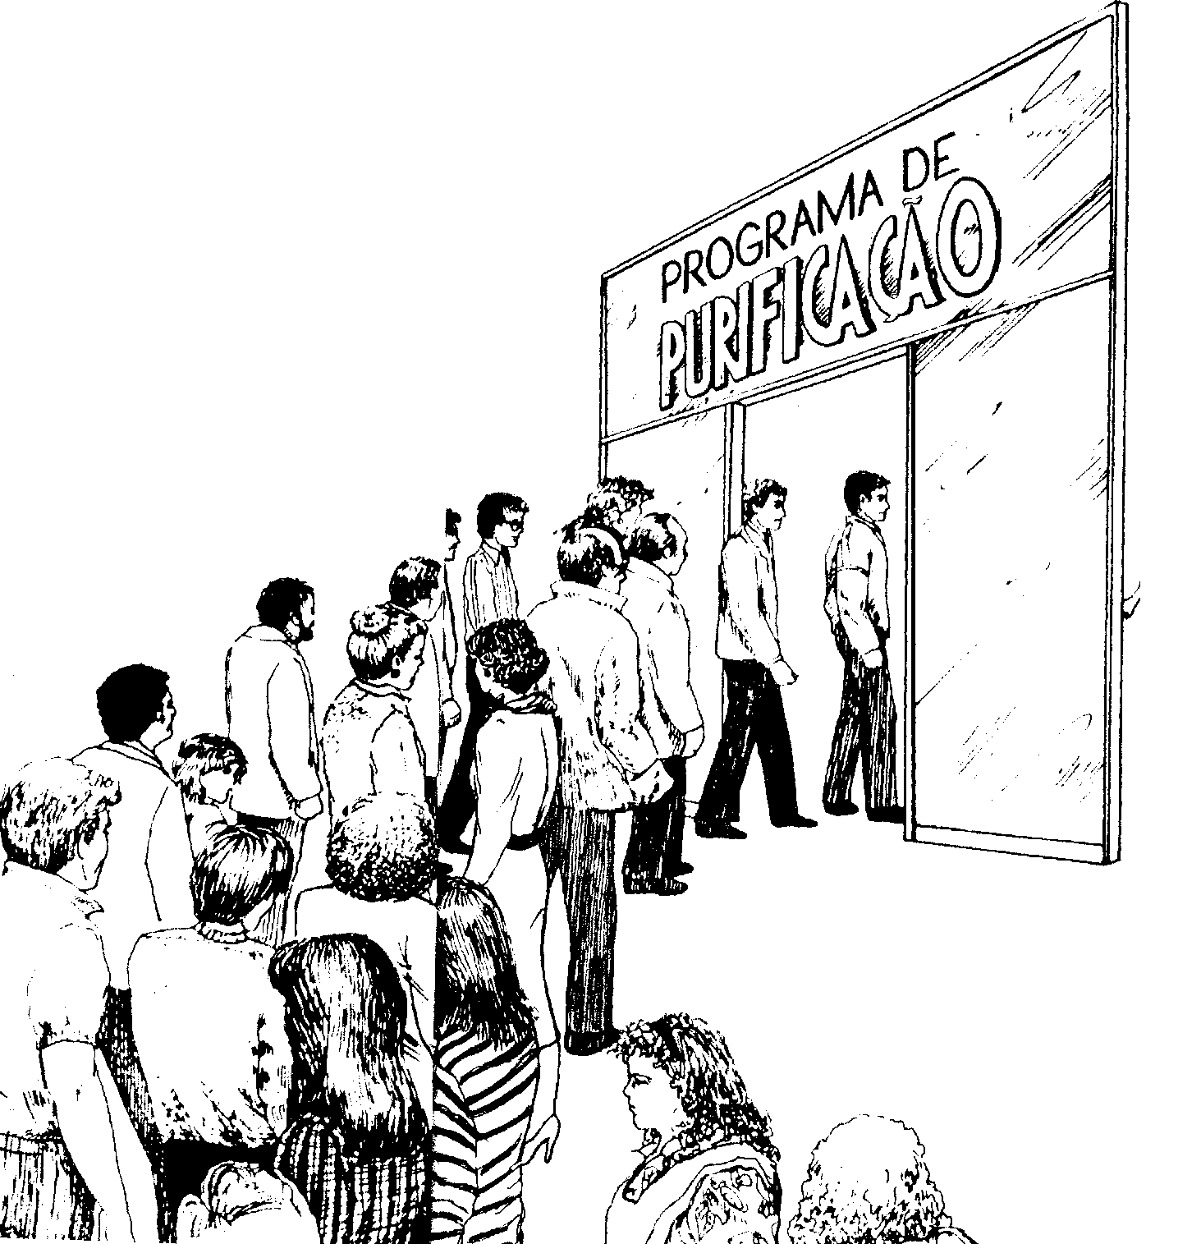

UMA AVALIAÇÃO DE UM MÉDICO SOBRE
O PROGRAMA DE PURIFICAÇÃO

"Uma Avaliação de um Programa de Desintoxicação para Produtos Químicos Armazenados já há Muito Tempo", é o título de um trabalho publicado pela primeira vez em 1981, aparecendo depois no "Medical Hypothesis" em Setembro de 1982 escrito por mim mesmo juntamente com meus dois colegas: Megan Shields, Doutor em Medicina e Steve Burton, Doutor em Medicina.
Este trabalho foi o resultado de um estudo e testes extensos do Programa de Purificação desenvolvido por L. Ron Hubbard. O que se segue são excertos da publicação, resumindo algumas das nossas descobertas:

O propósito do presente estudo é avaliar e documentar as mudanças físicas ou psicológicas clinicamente observadas que ocorrem na conclusão do "Programa de Purificação". Além das avaliações clínicas, foram feitos testes psicológicos e análises químicas ao sangue.
Cento e três voluntários foram seleccionados para representar os vários graus do uso de drogas. Foram seguidas as orientações da Califórnia para experimentação humana e foi obtida autorização de todos os participantes. Os voluntários foram aceites segundo ordem de recebimento dos impressos de inscrição, cobrindo o espectro que vai deste pesado (isto é, uso frequente de heroína, produtos alucinogénicos, uso frequente ou grave de drogas médicas) até à não utilização de drogas. A maior parte dos participantes eram da população de Hollywood em geral e vinte eram da Narconon de Los Angeles, um centro local de reabilitação de drogas. Os voluntários foram entrevistados e dados demográficos foram recolhidos. Os dados foram utilizados para assegurar que um perfil dos consumidores de droga e da população em geral seria incluído no estudo.
Uma grande variedade de incidentes ocorreu à medida que os indivíduos avançavam no programa, os quais davam a impressão de drogas ou químicos estarem a ser libertados do corpo. Haviam relatórios de "viagens de LSD" breves e completas com alucinações; alguns participantes que tinham estado sujeitos a éter, cheiravam éter na sauna; velhos ferimentos apareciam de novo com inchaços ou vermelho à volta de cicatrizes de cirurgias, resolvendo-se em poucos dias. O rubor que se seguia à ingestão de niacina ocorria frequentemente ao longo das marcas do fato de banho ou velhas queimaduras do sol, isto diminuiria em poucos dias, voltando novamente a acontecer num padrão diferente. Não era raro ver uma pessoa re-experimentar a condição física associada com o tomar de uma certa droga ou analgésico. Por exemplo, um paciente queixou-se de uma dor na zona inferior direita, náusea, tonturas e o avermelhar de uma velha cicatriz de apendicite. Isto voltou nos dias seguintes, cada vez com menos intensidade e em três dias desapareceu.
O programa revela-se seguro enquanto que seja feito sob o cuidado de um médico. O exercício e a sauna são tolerados muito bem, desde que sejam começados num gradiente. Contudo, como em qualquer programa importante de exercício físico, a condição física geral e saúde física têm de ser monitorizadas. Os autores pensam que este programa não é aconselhável para qualquer pessoa com doenças da artéria coronária, ou qualquer outra incapacidade física importante, a menos que seja feito directamente sob a supervisão de um médico familiarizado com a fisiologia do exercício, que esteja disposto a escrever um programa específico de exercício, sauna e vitaminas para o paciente.
Desde a primeira publicação das descobertas acima mencionadas milhares de pessoas passaram com sucesso através do Programa de Purificação e as teorias que se apresentam neste livro estão a ganhar cada vez mais aceitação entre os médicos e cientistas.

Gene Denk, Doutora de Medicina

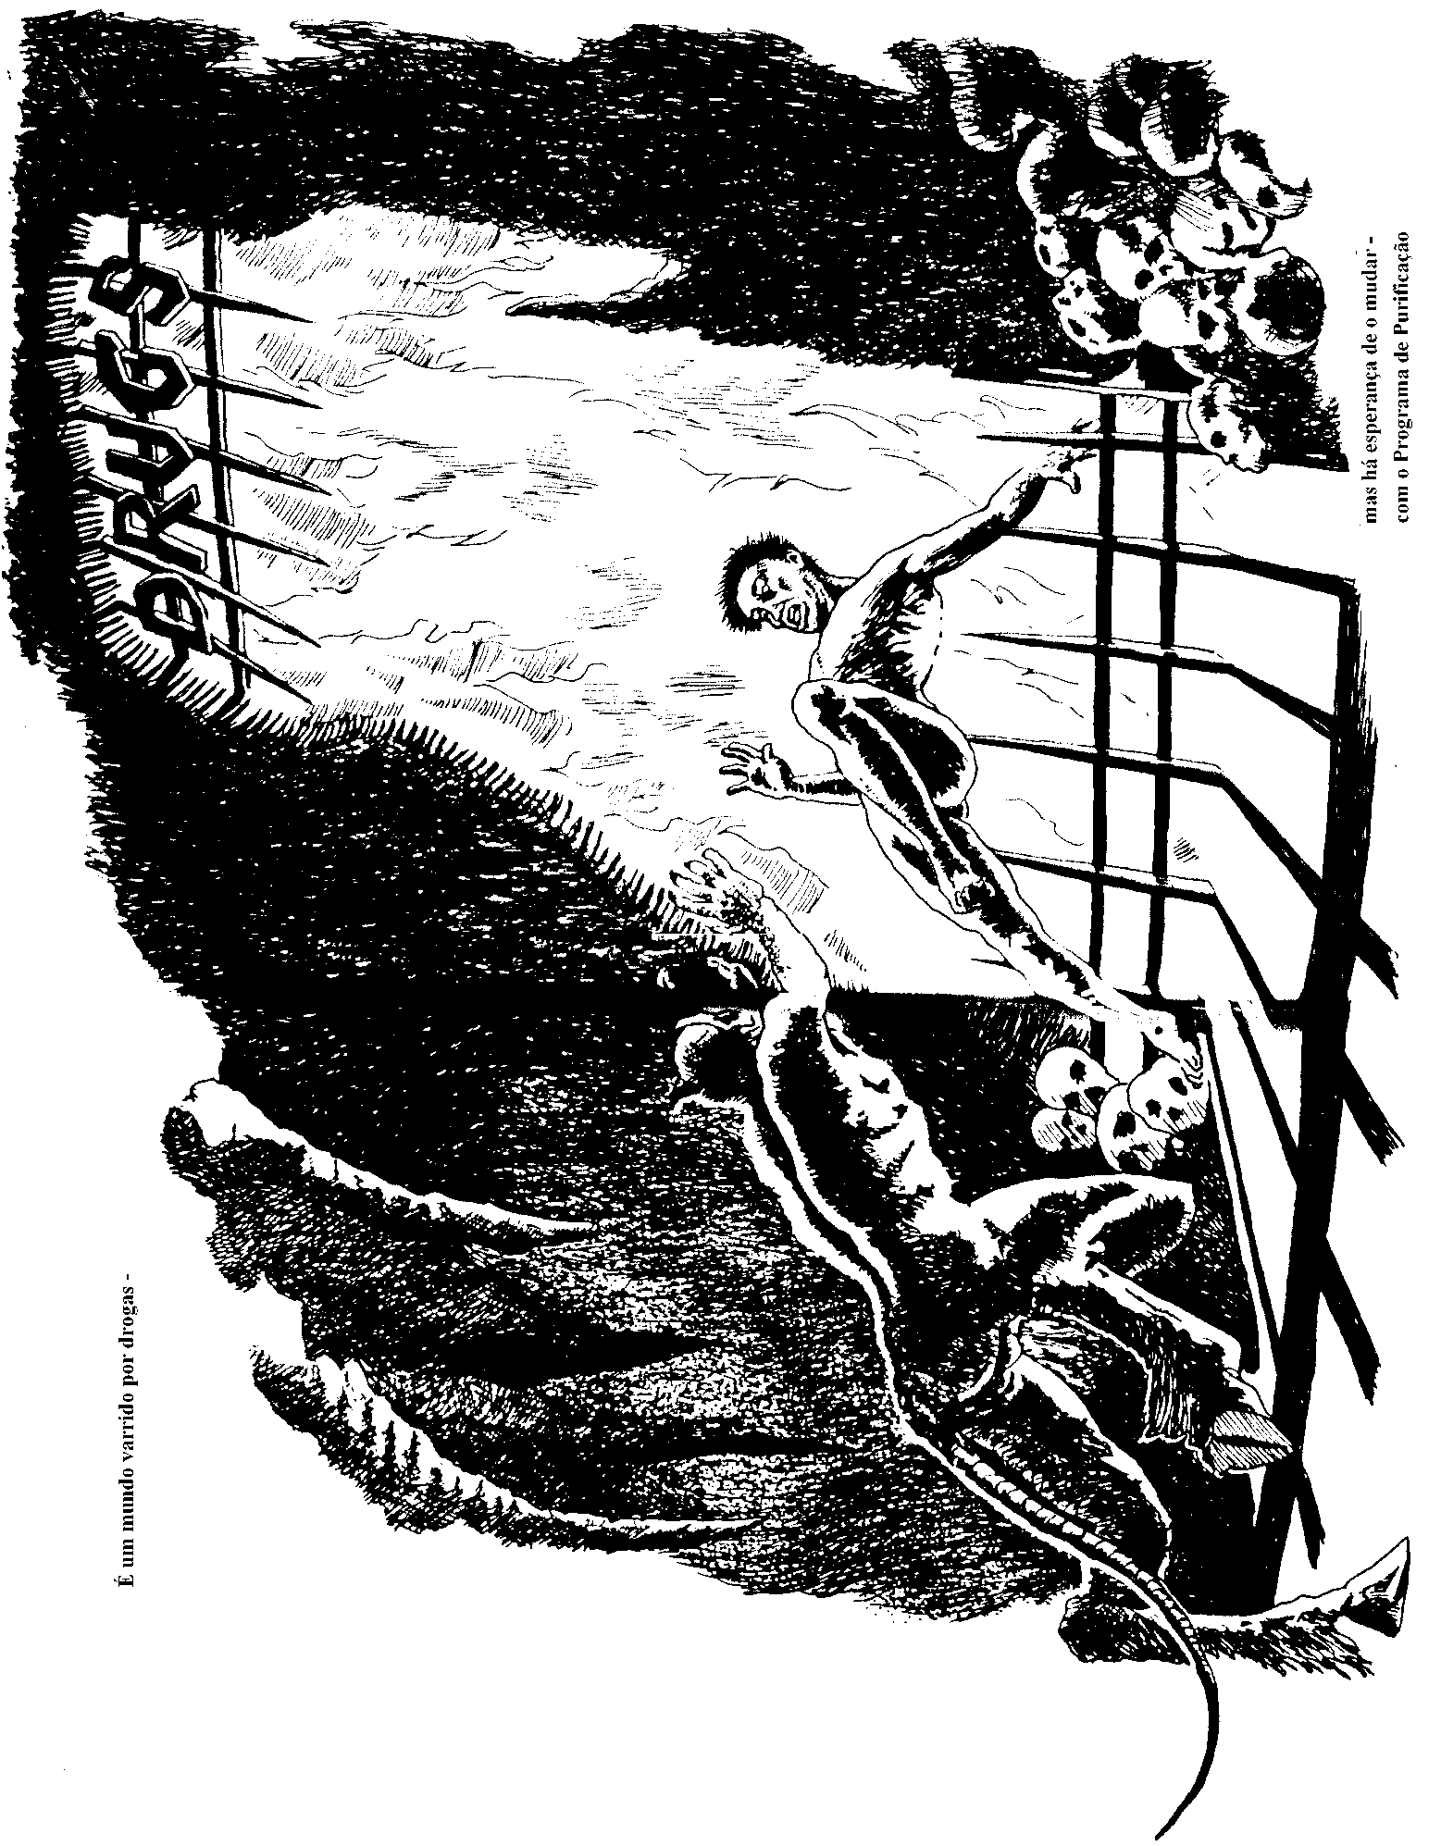
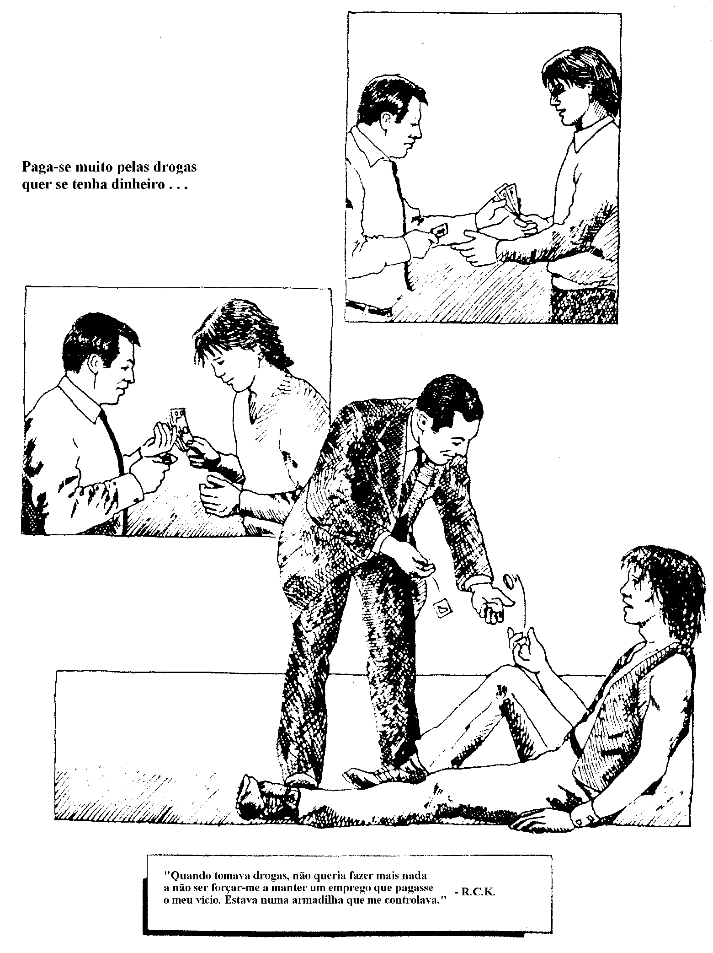
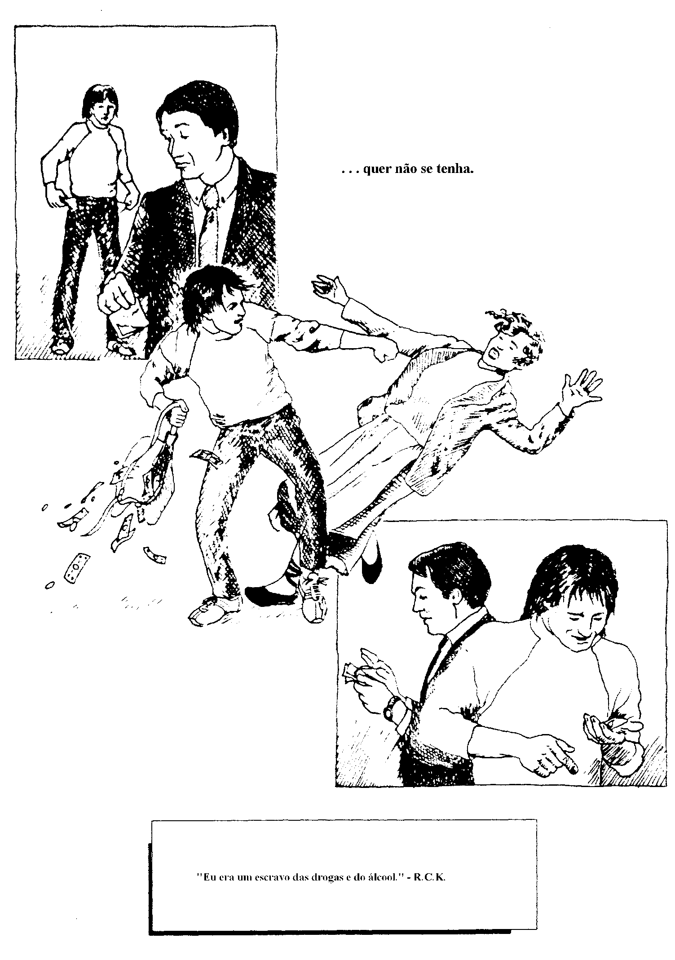
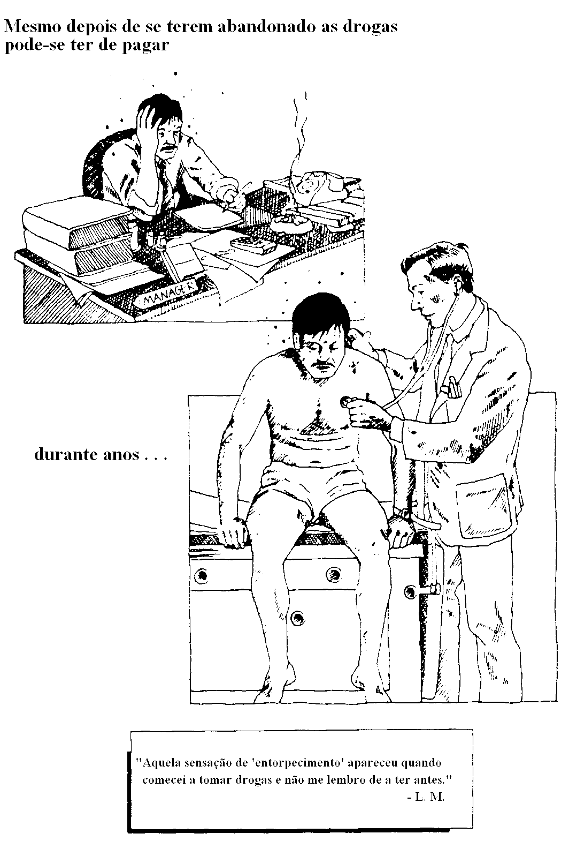
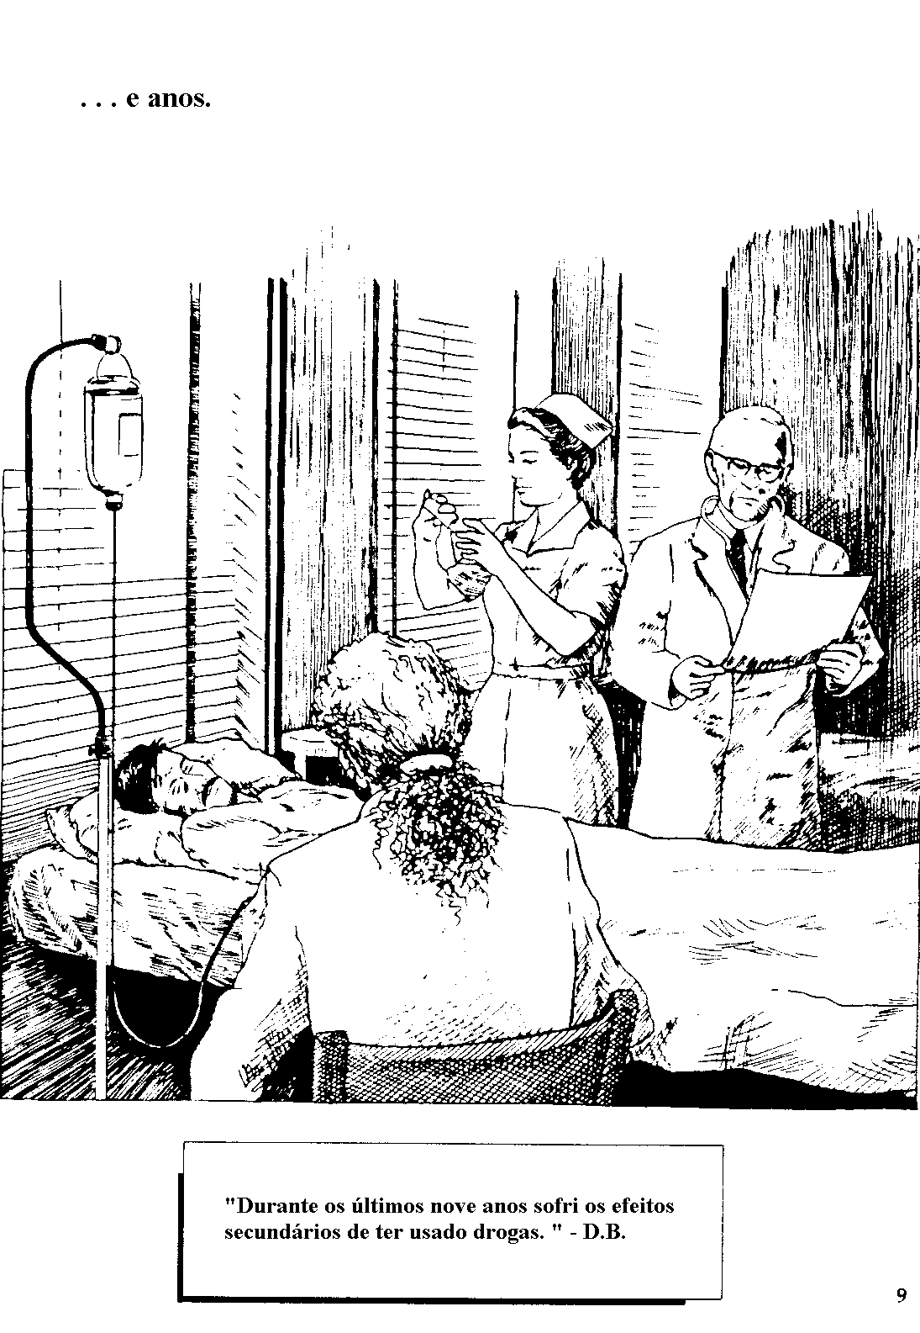
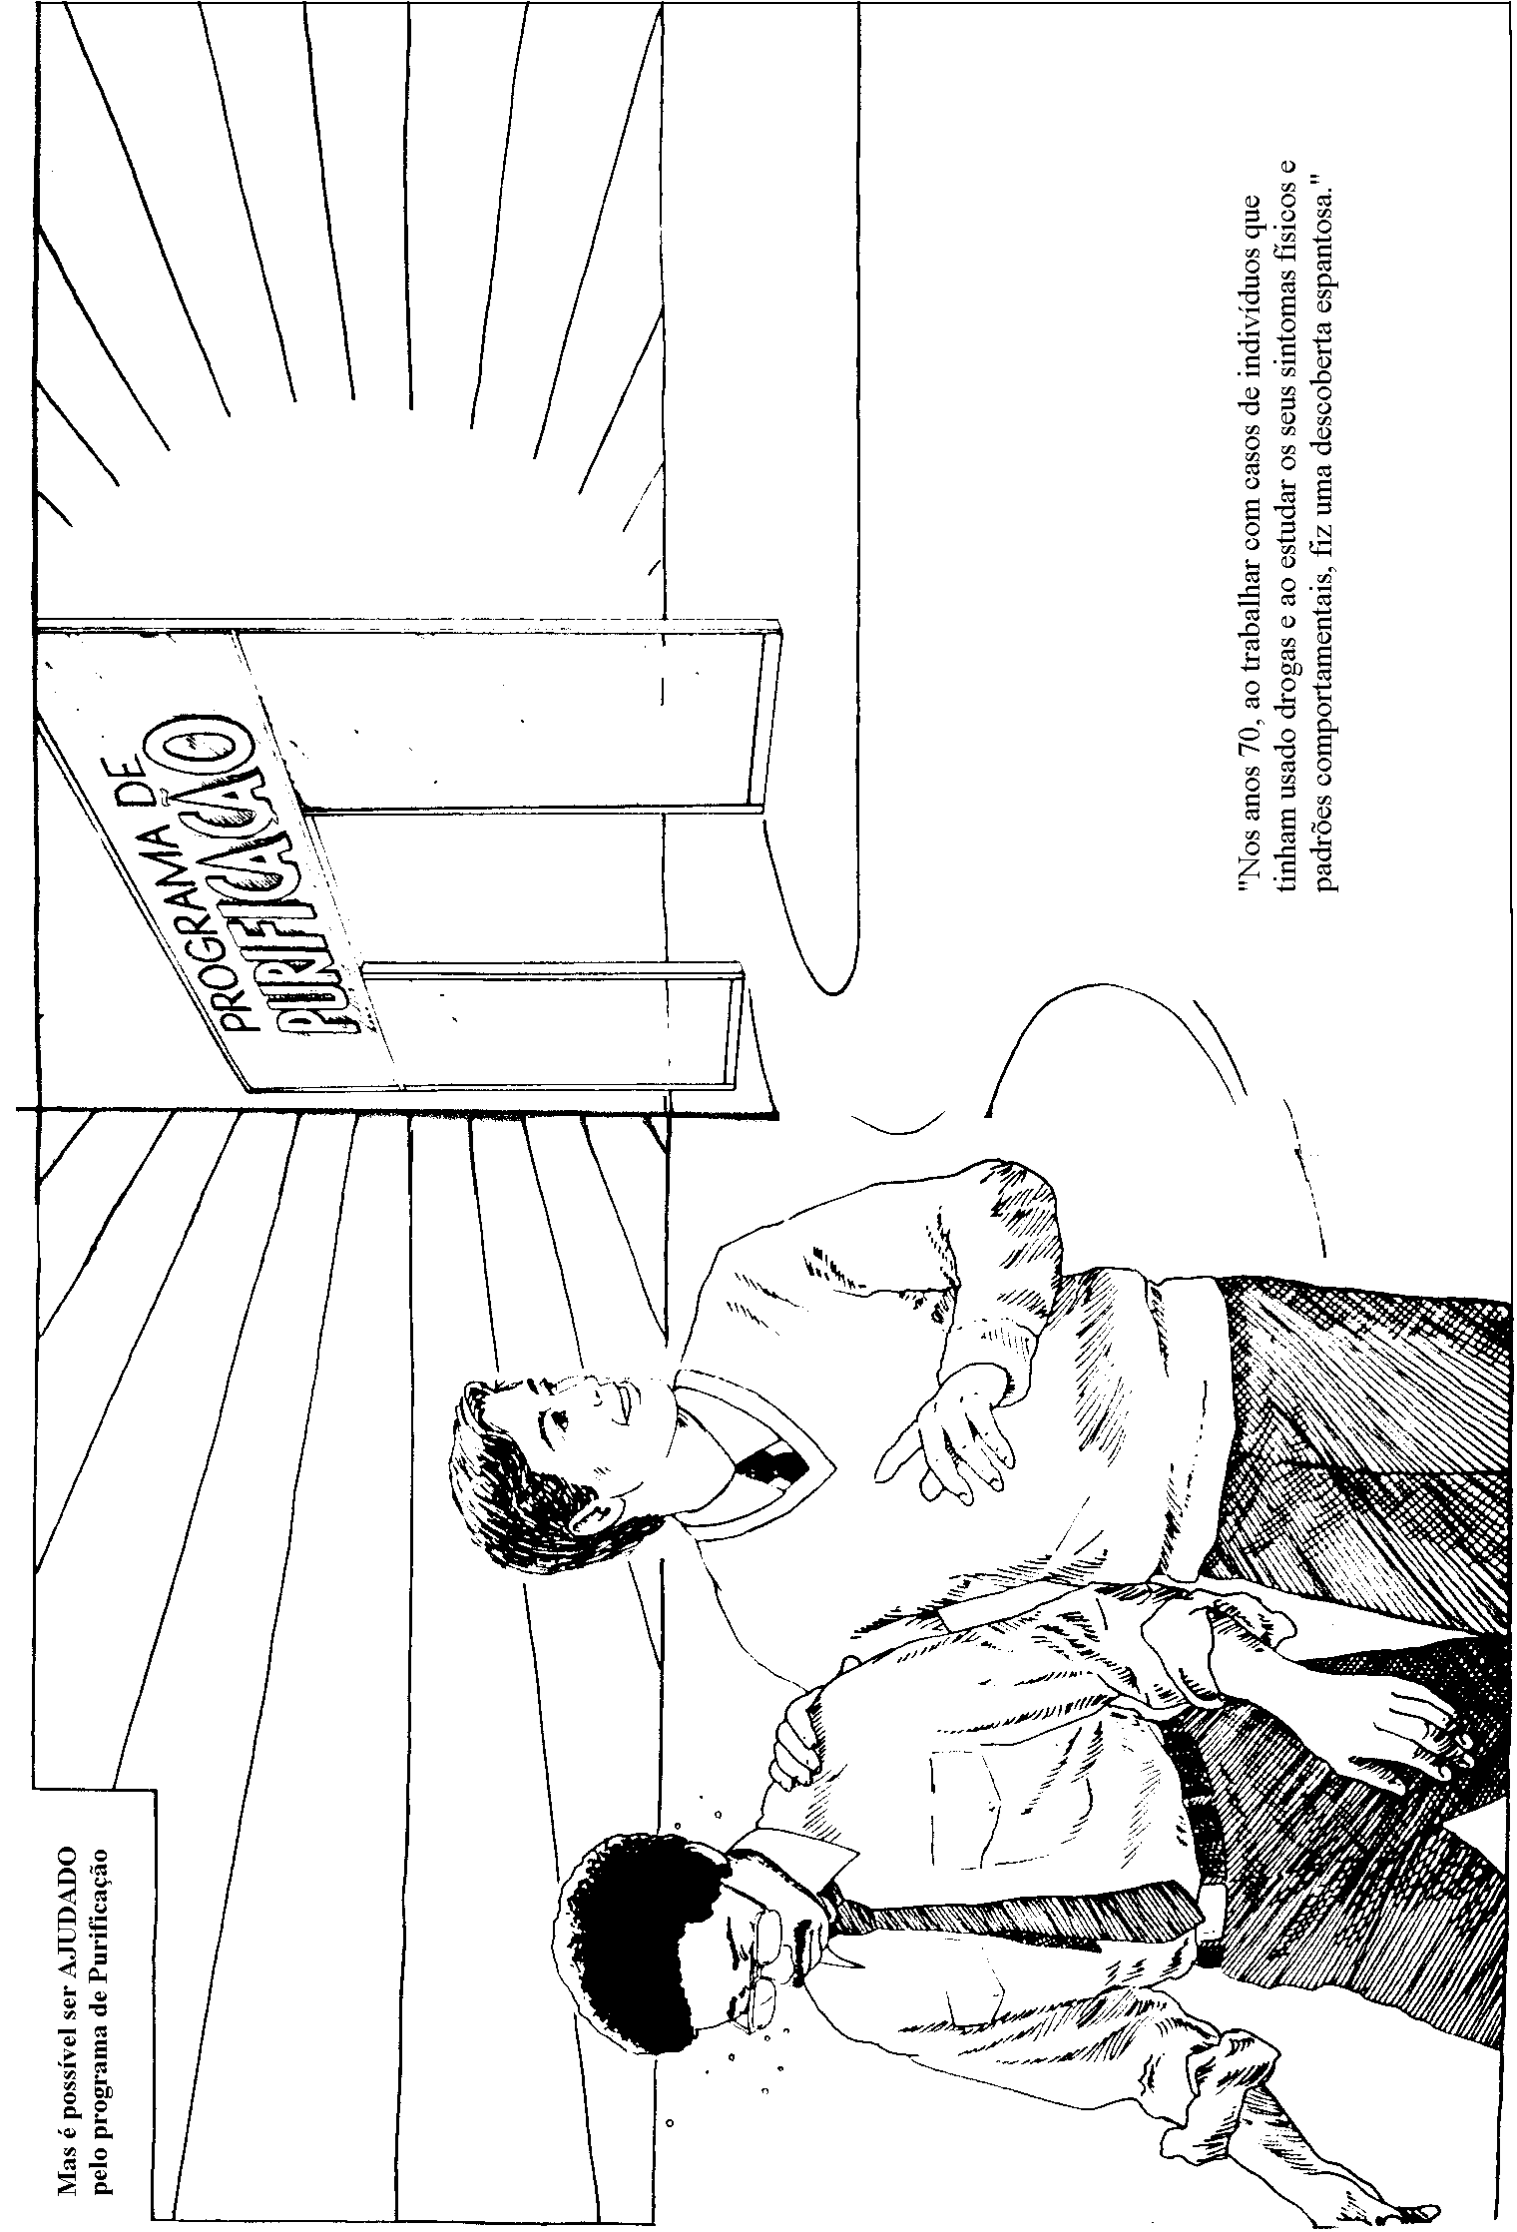
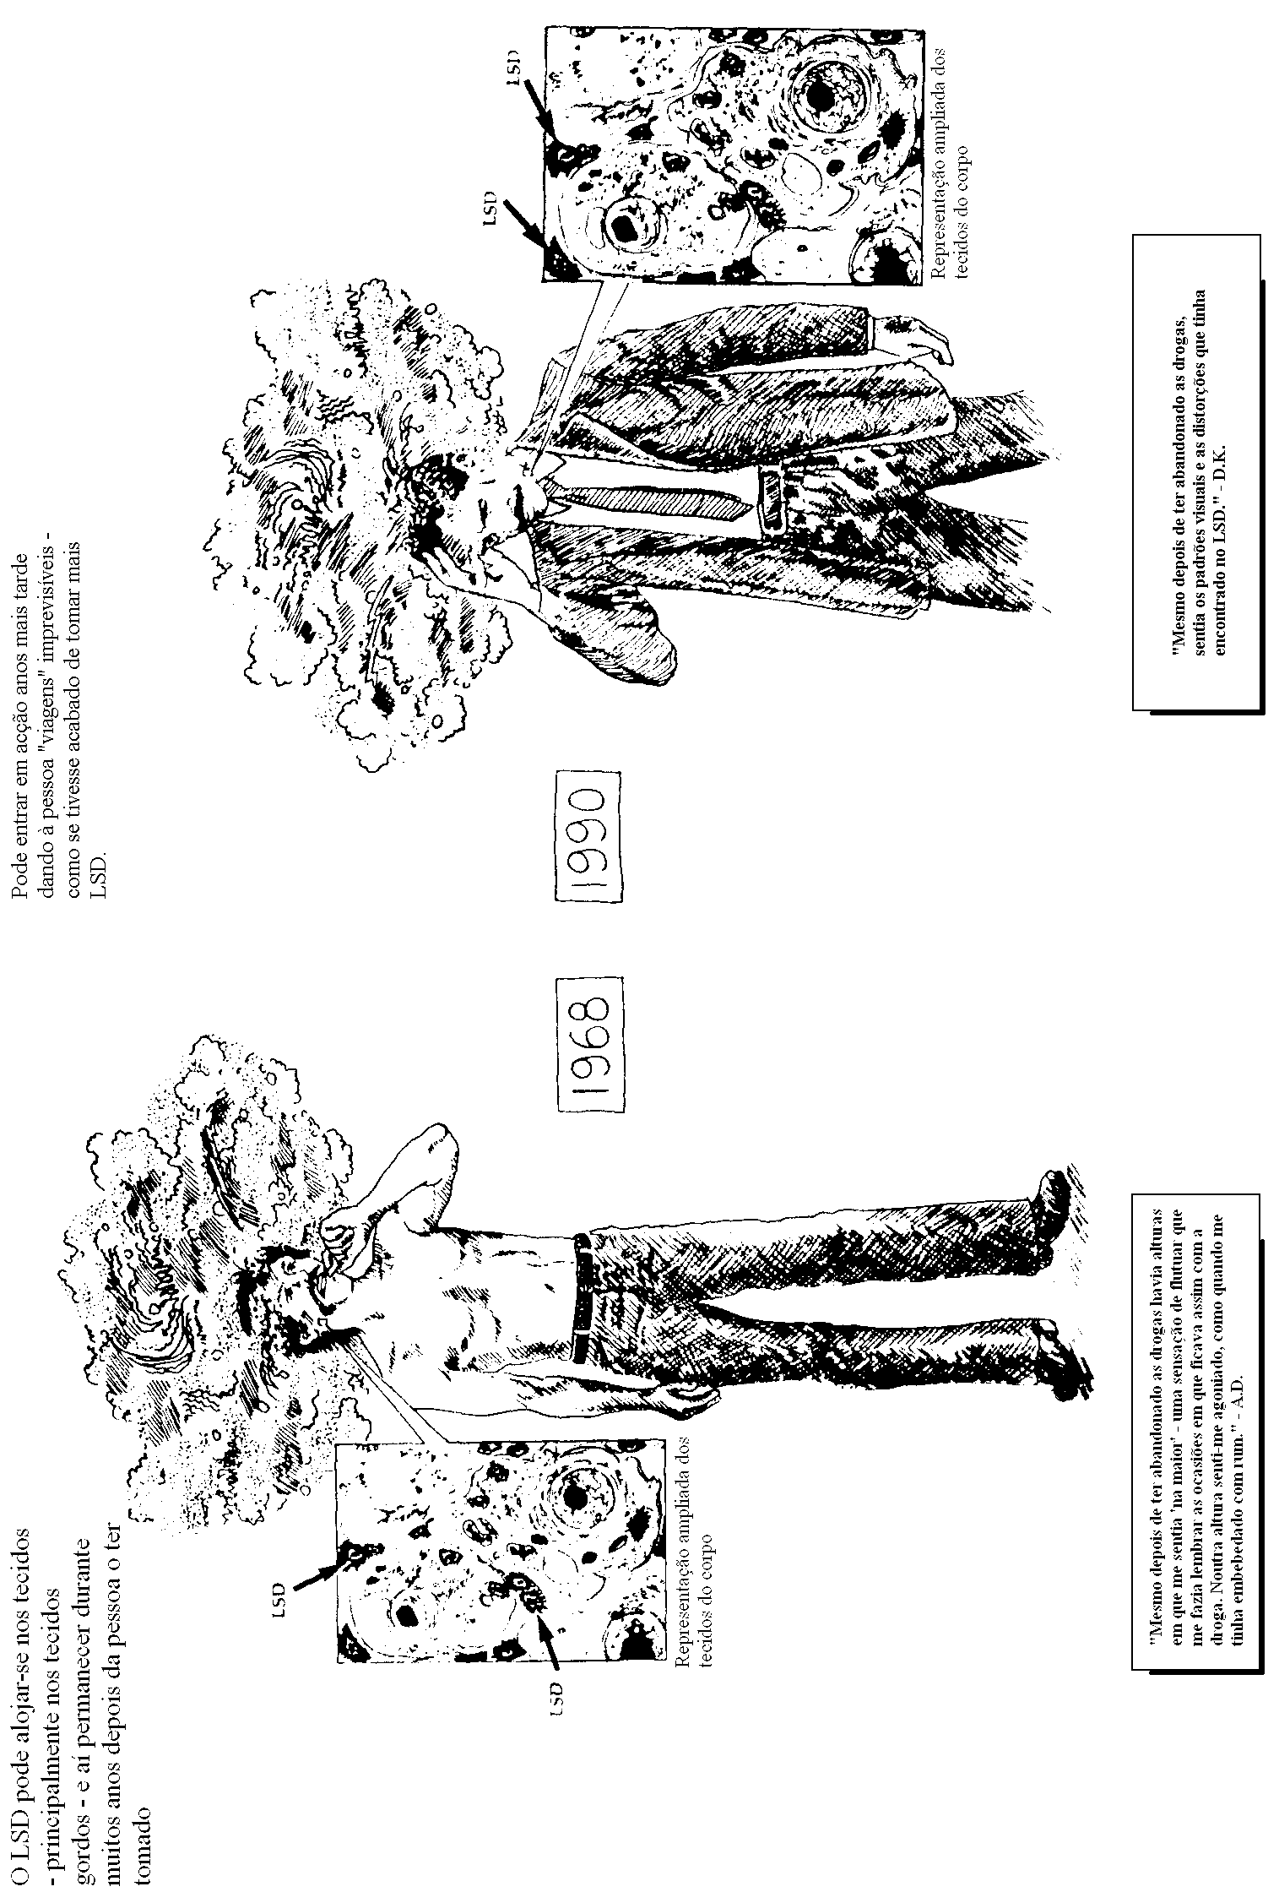
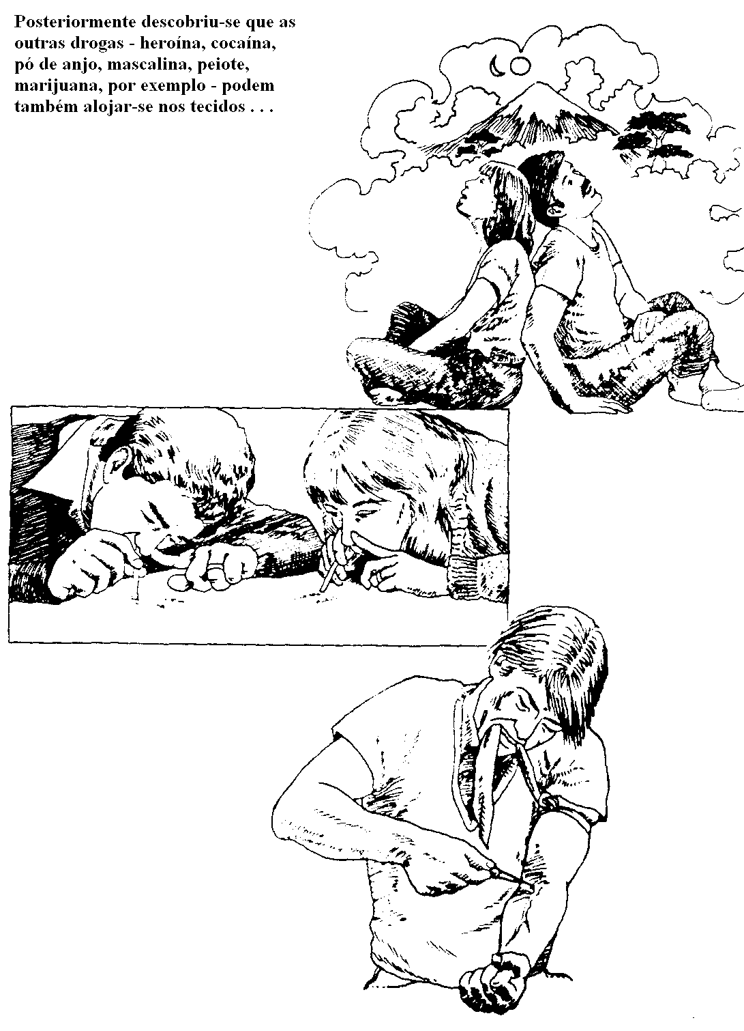
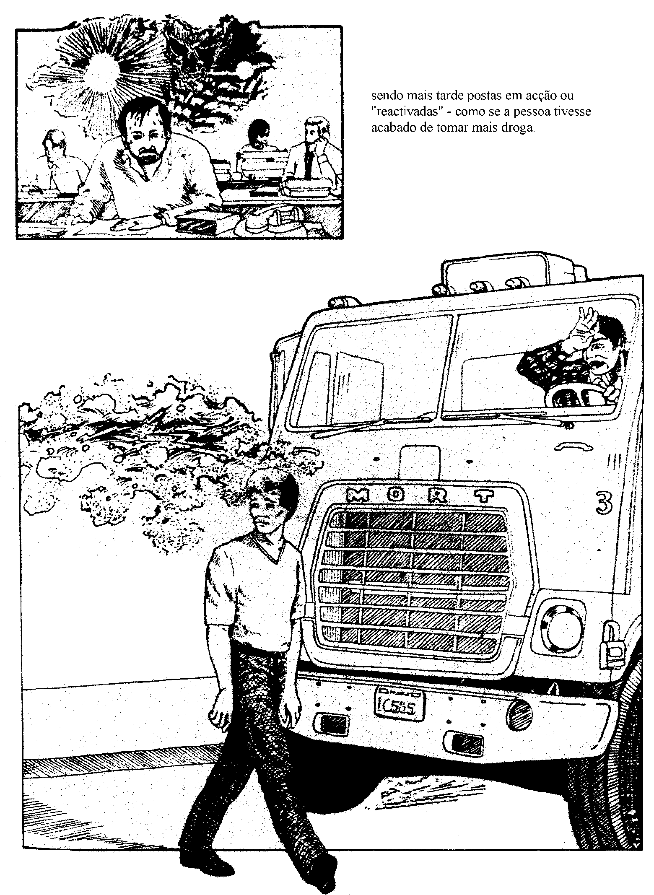
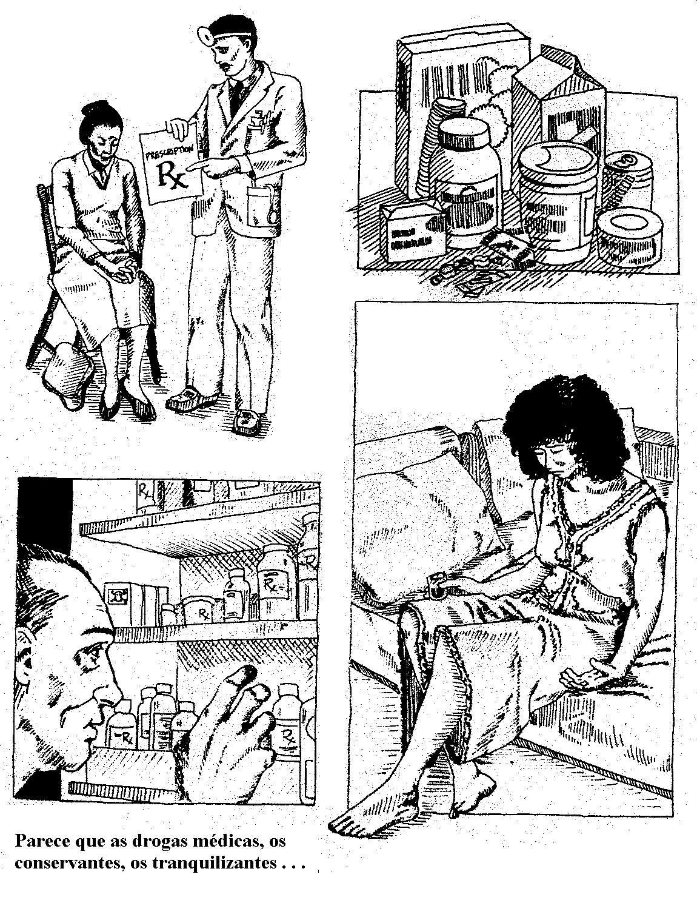
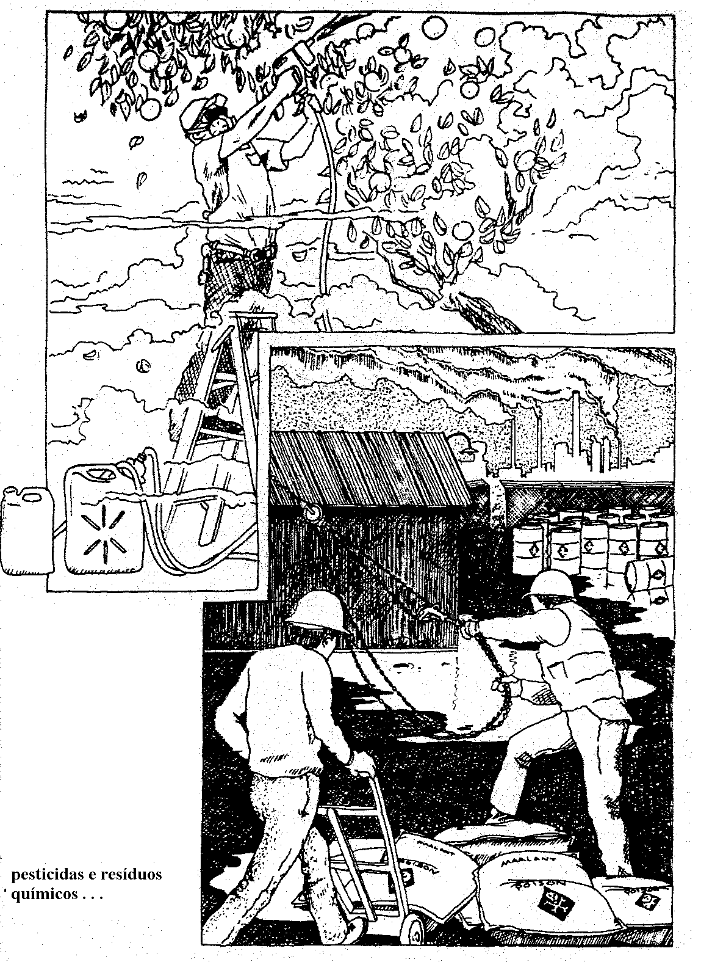
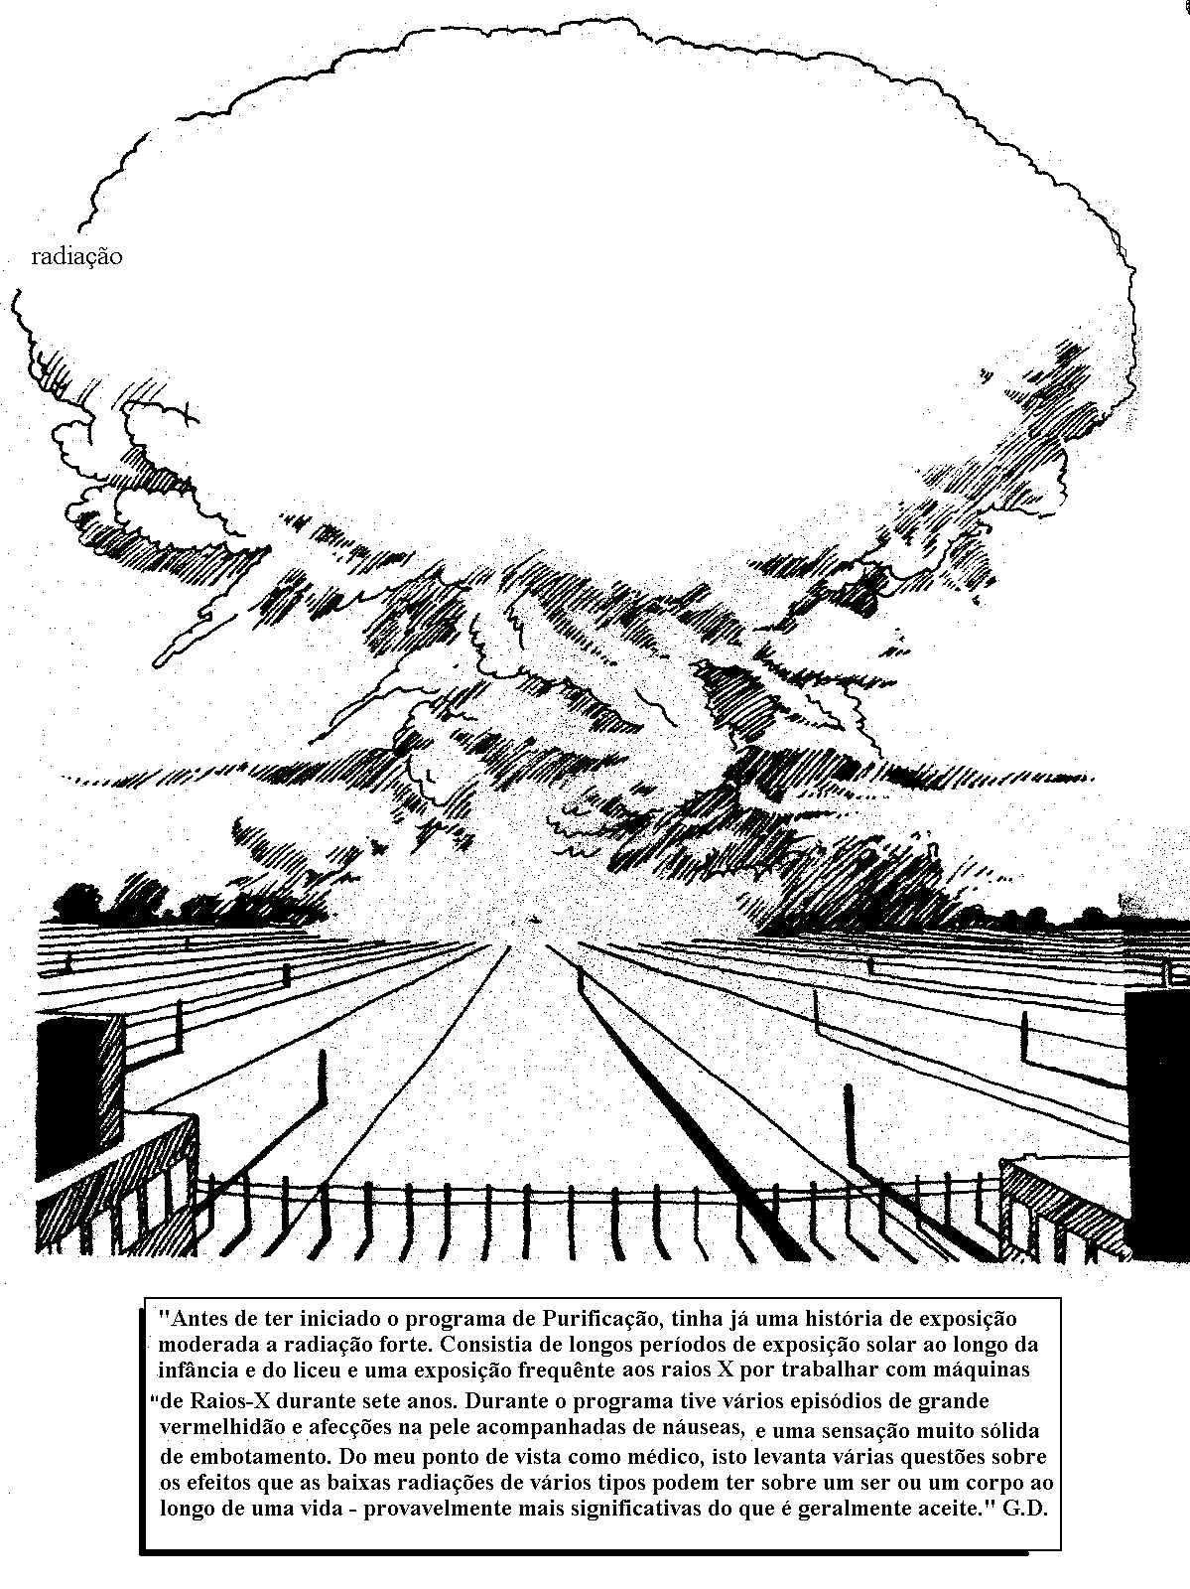
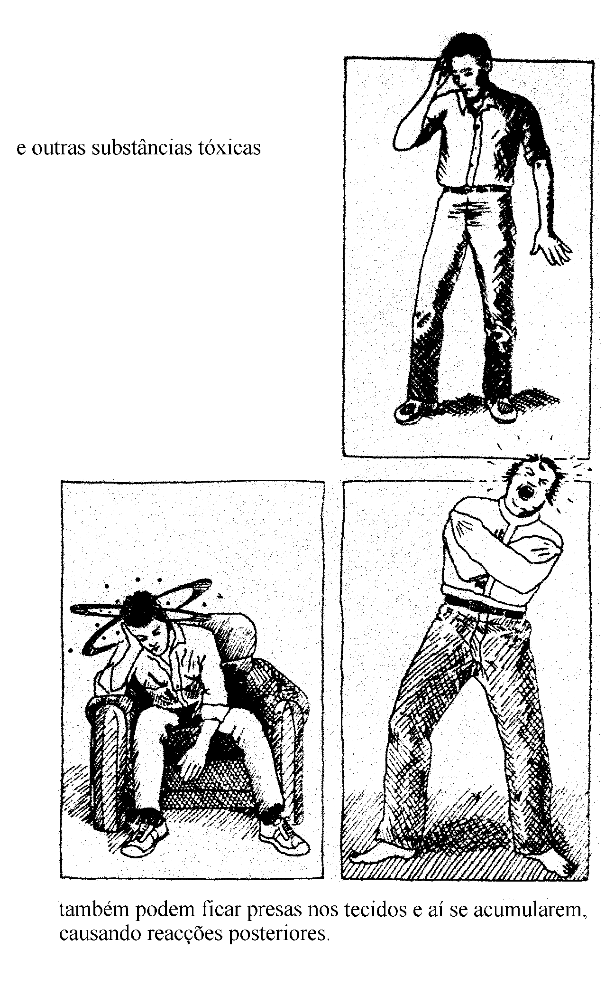
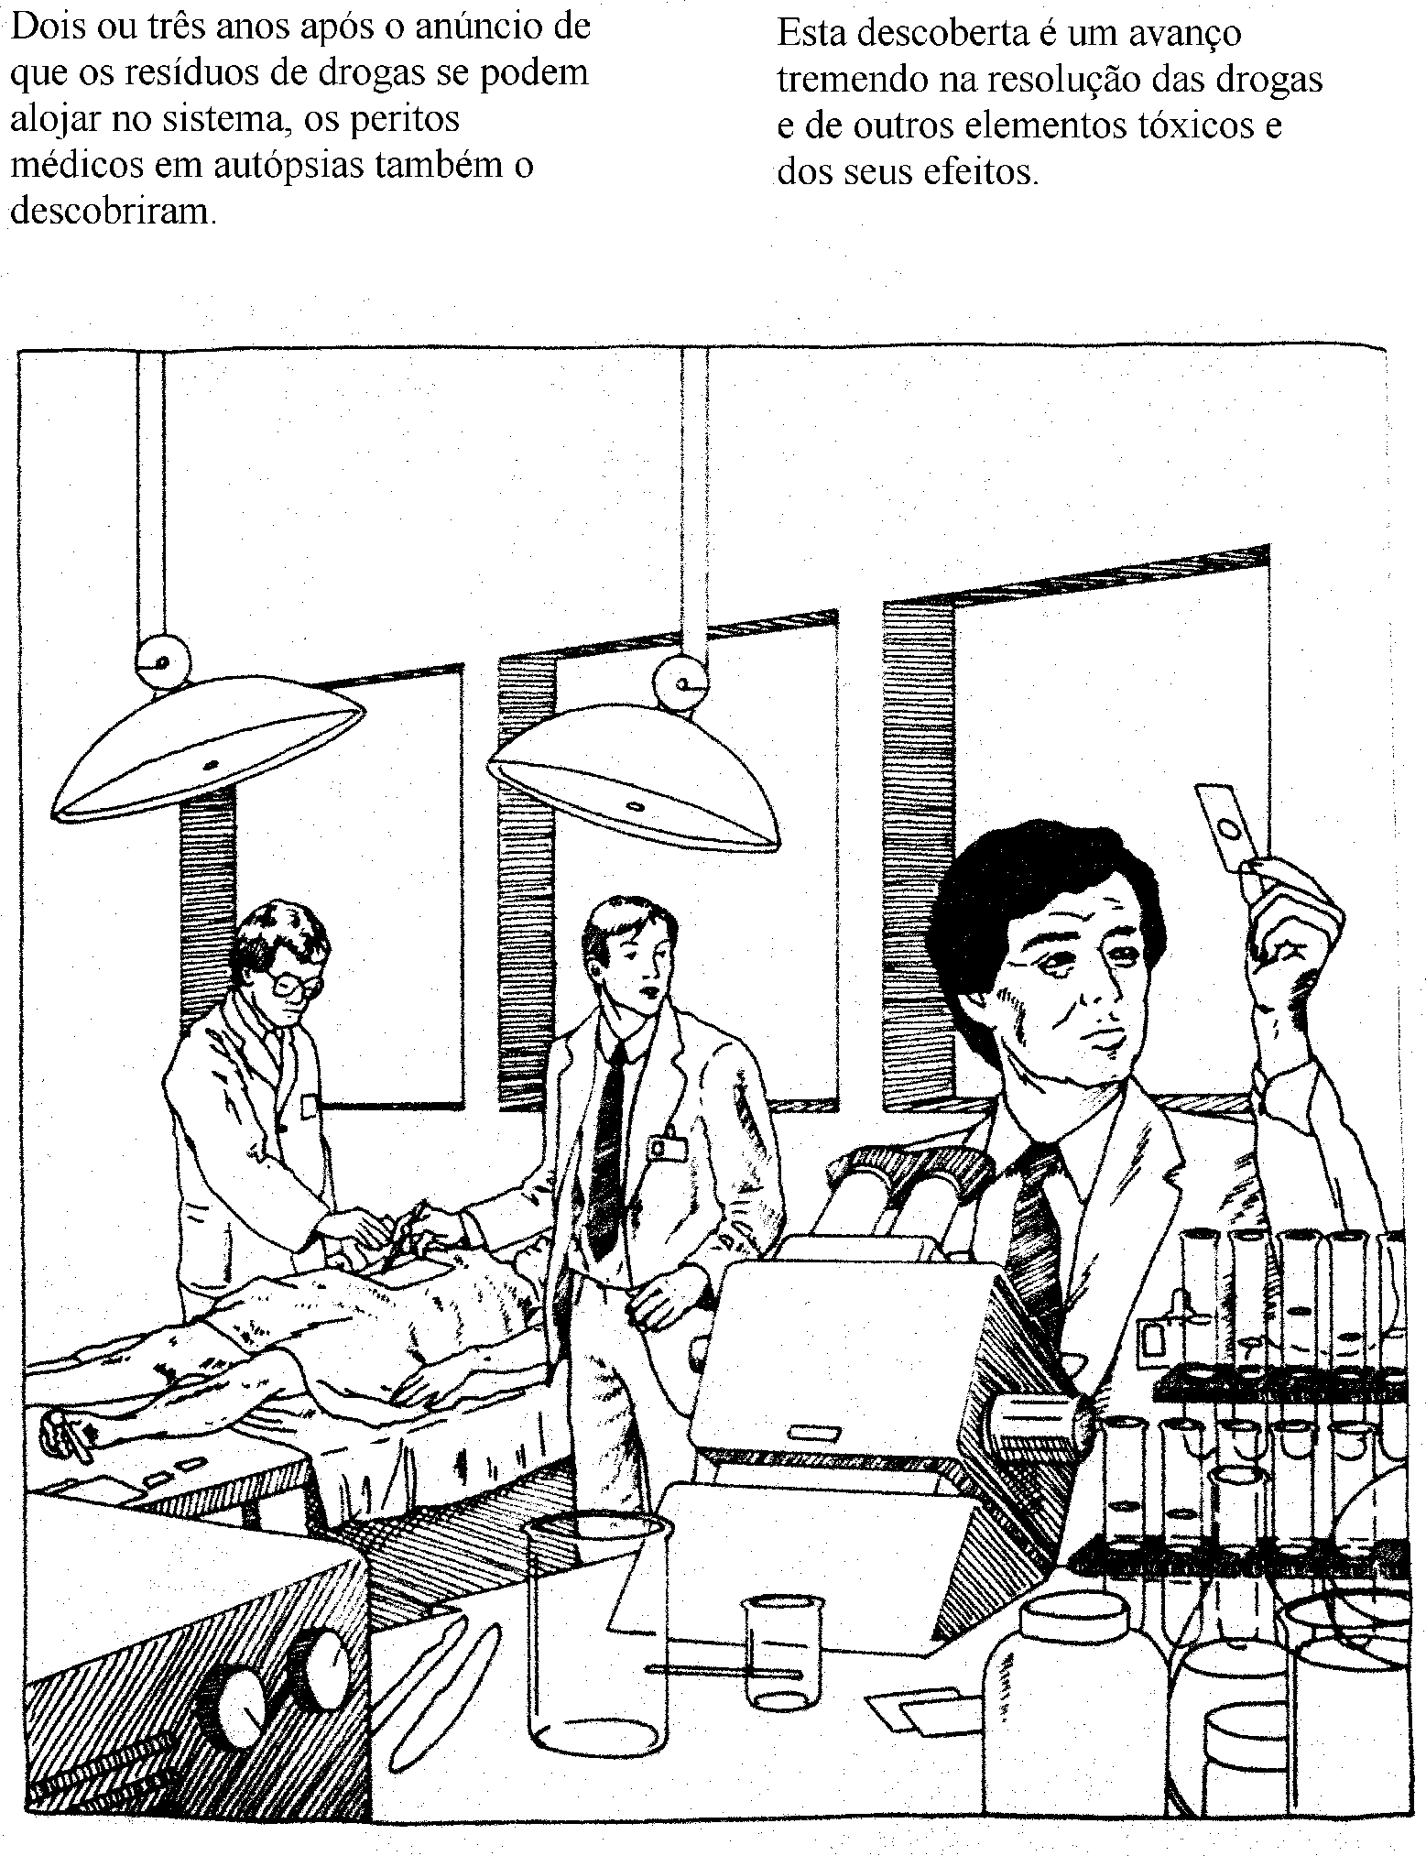
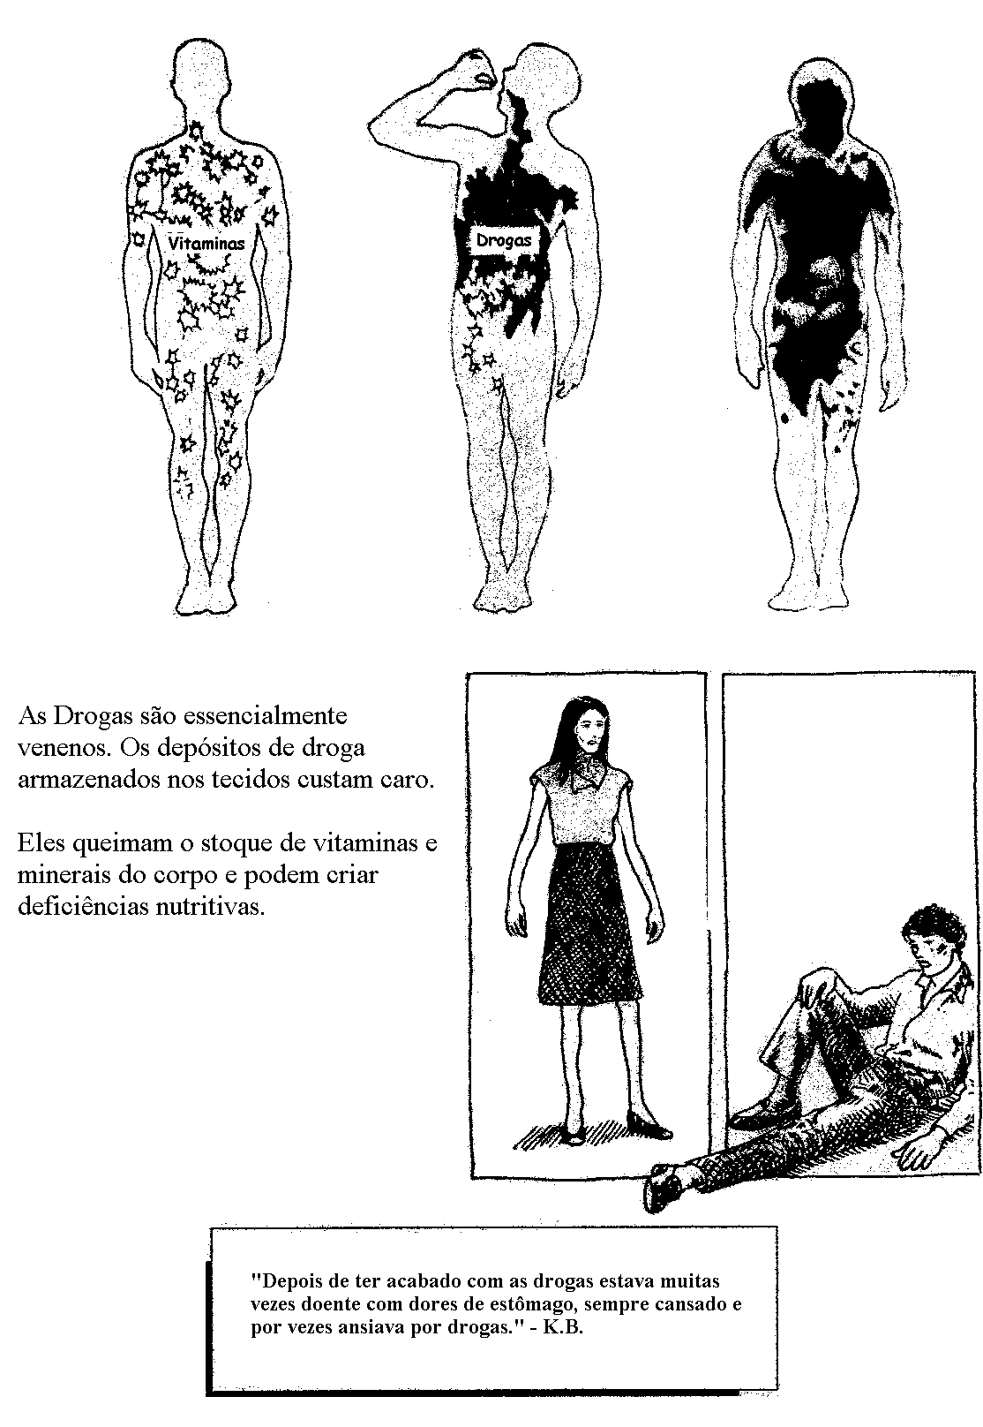
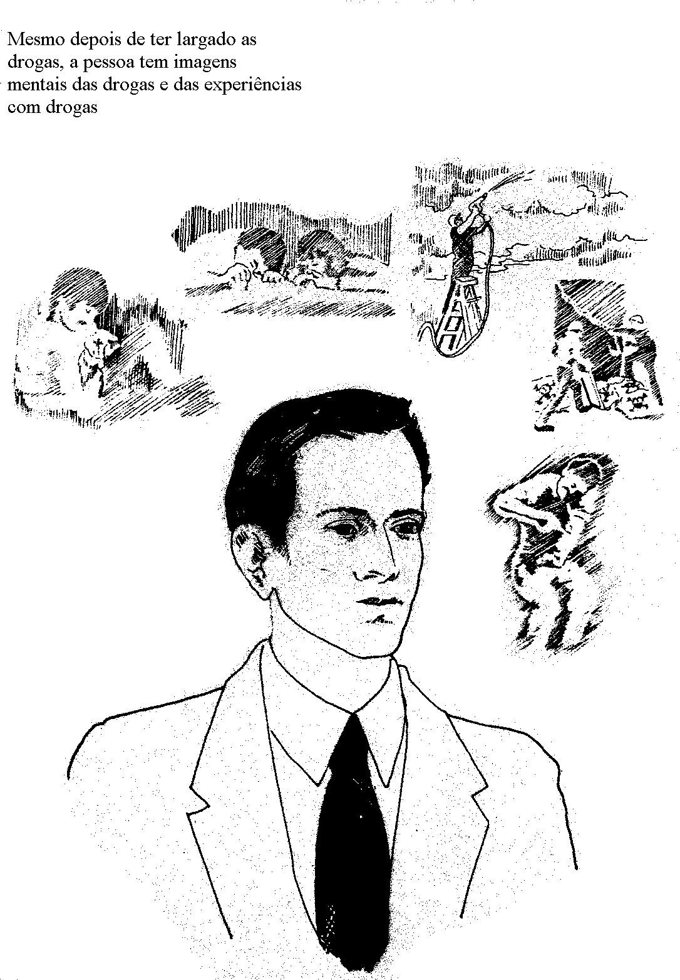
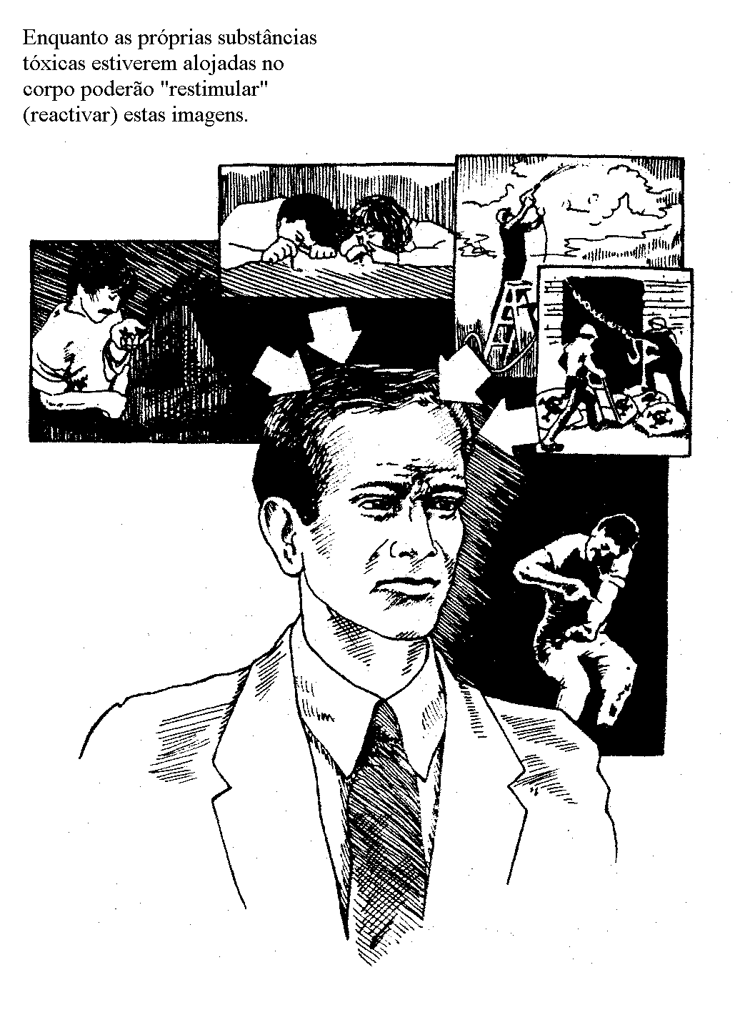
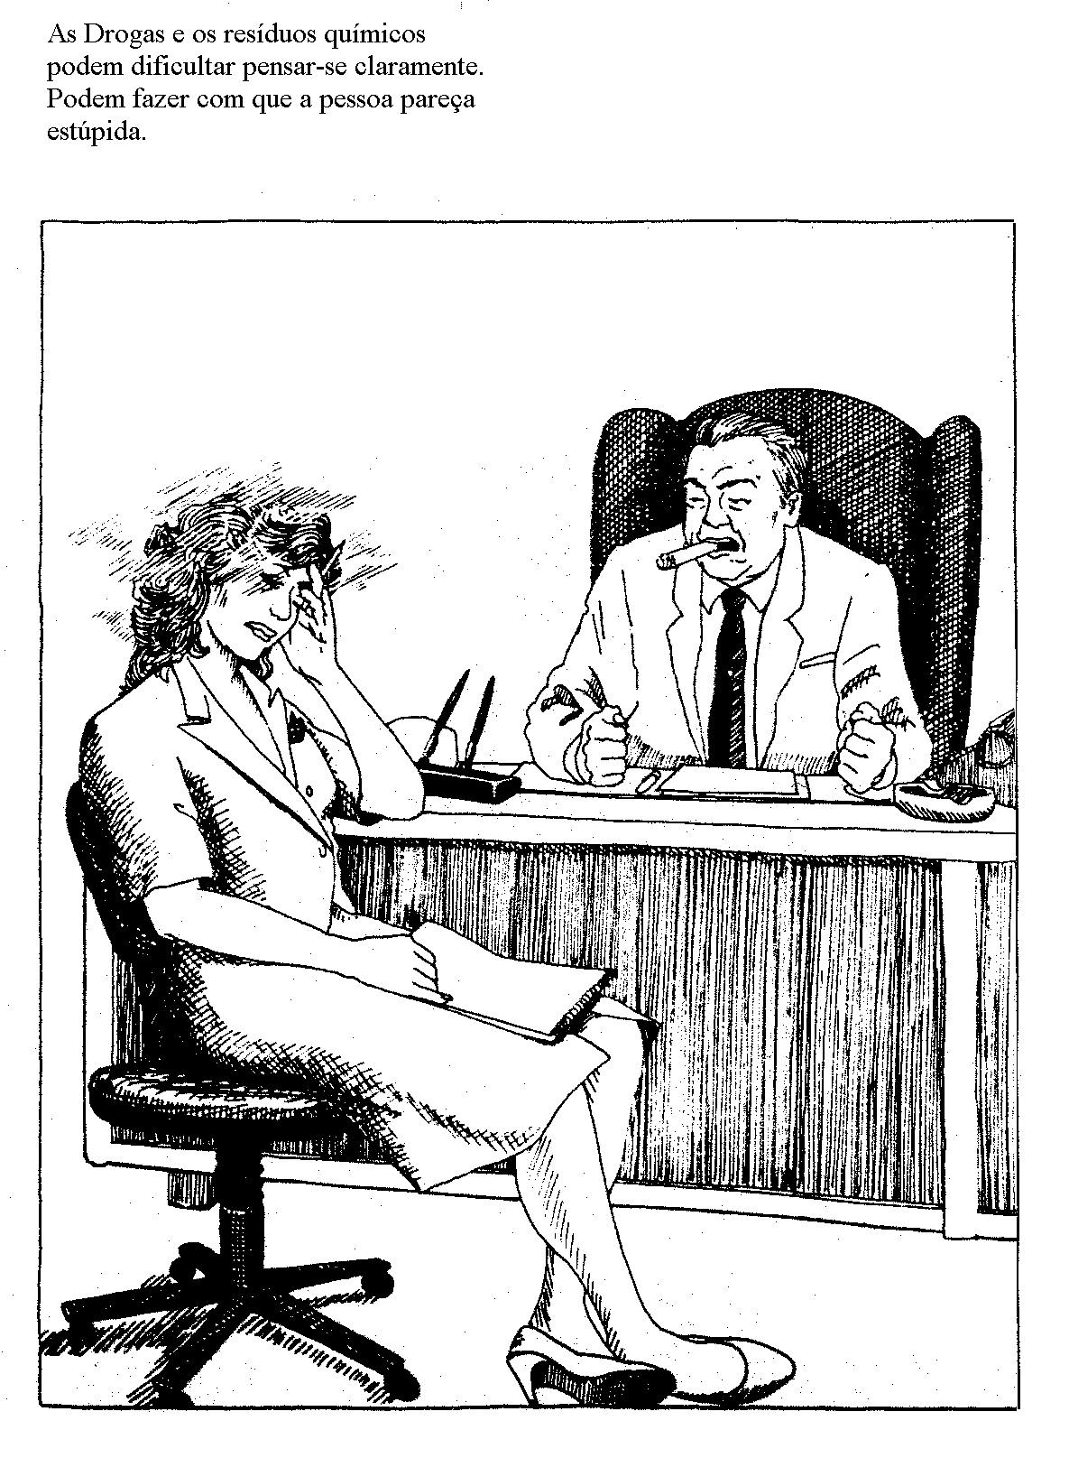
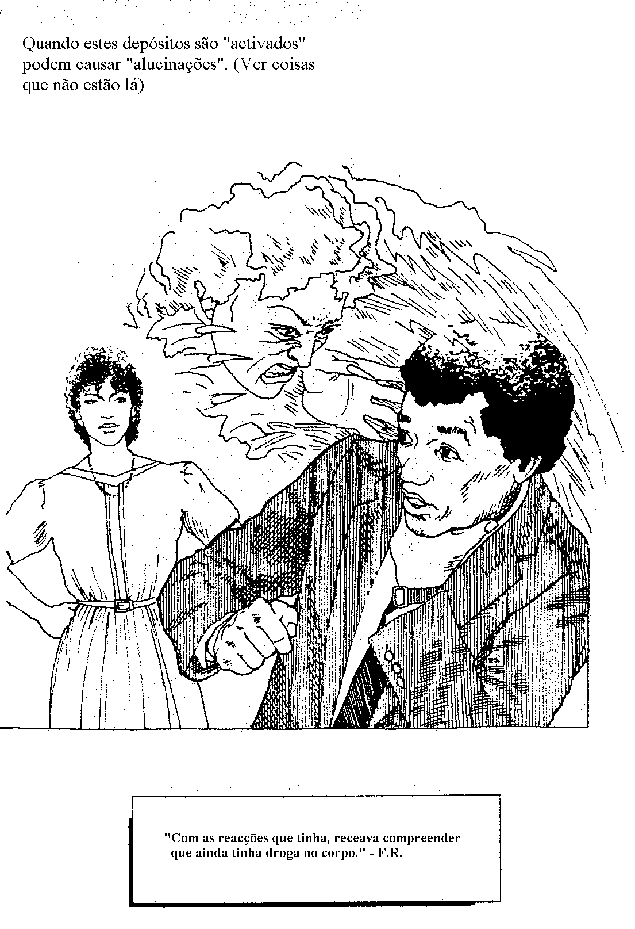
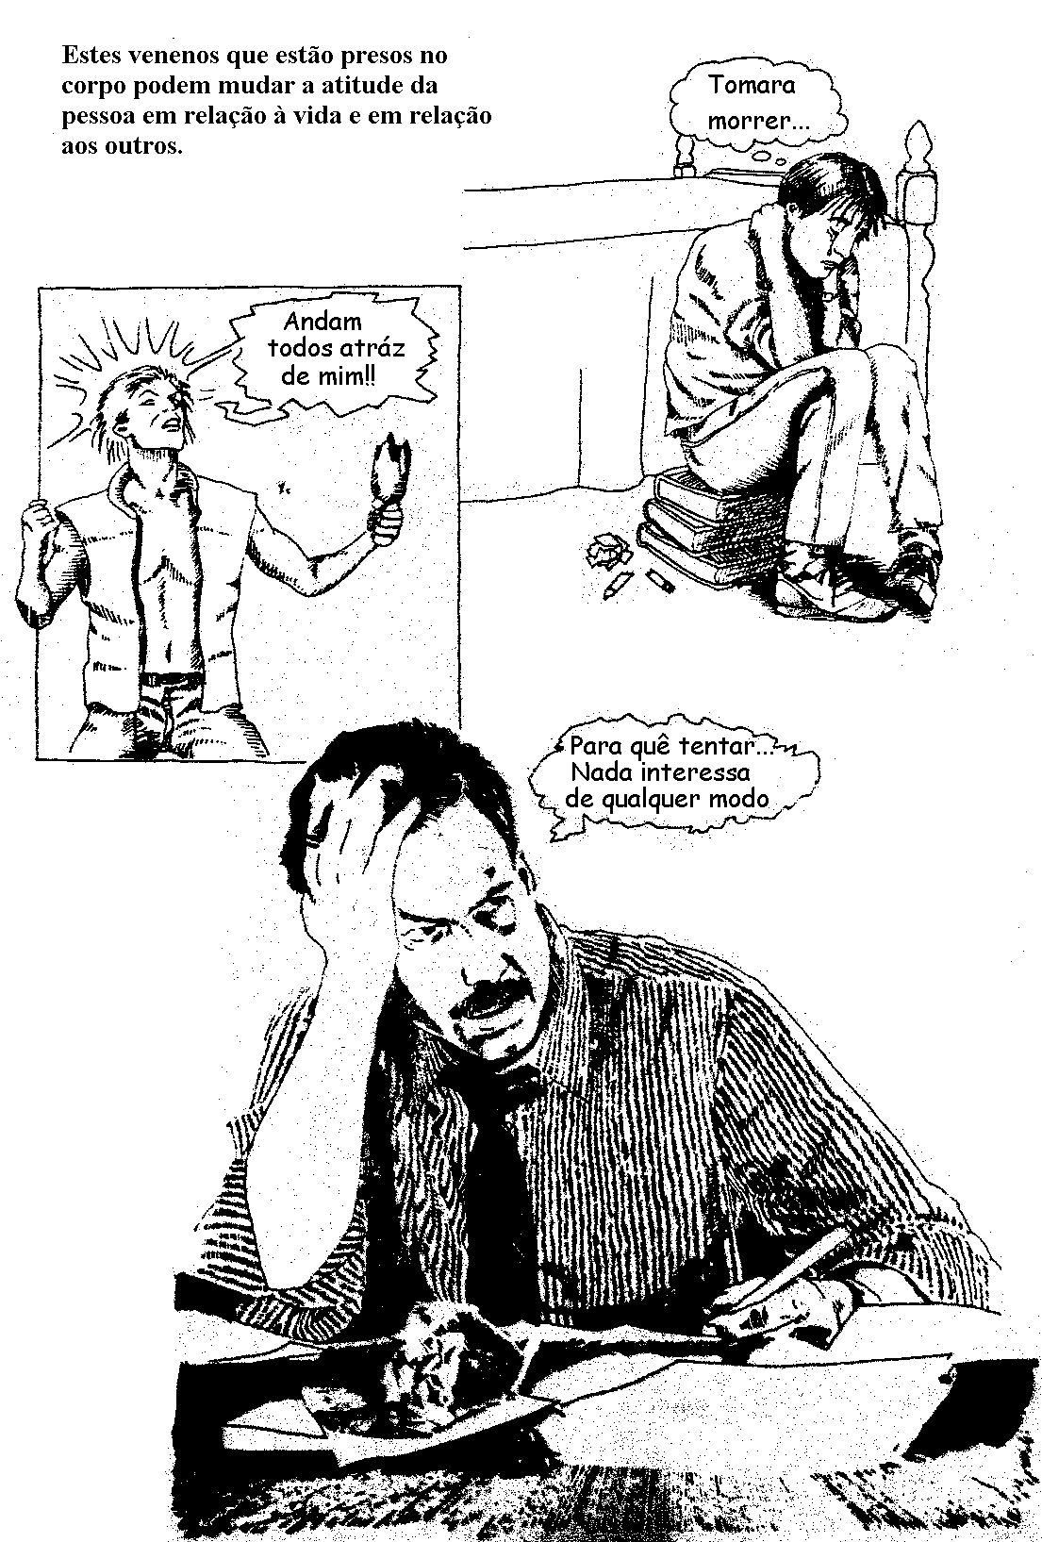
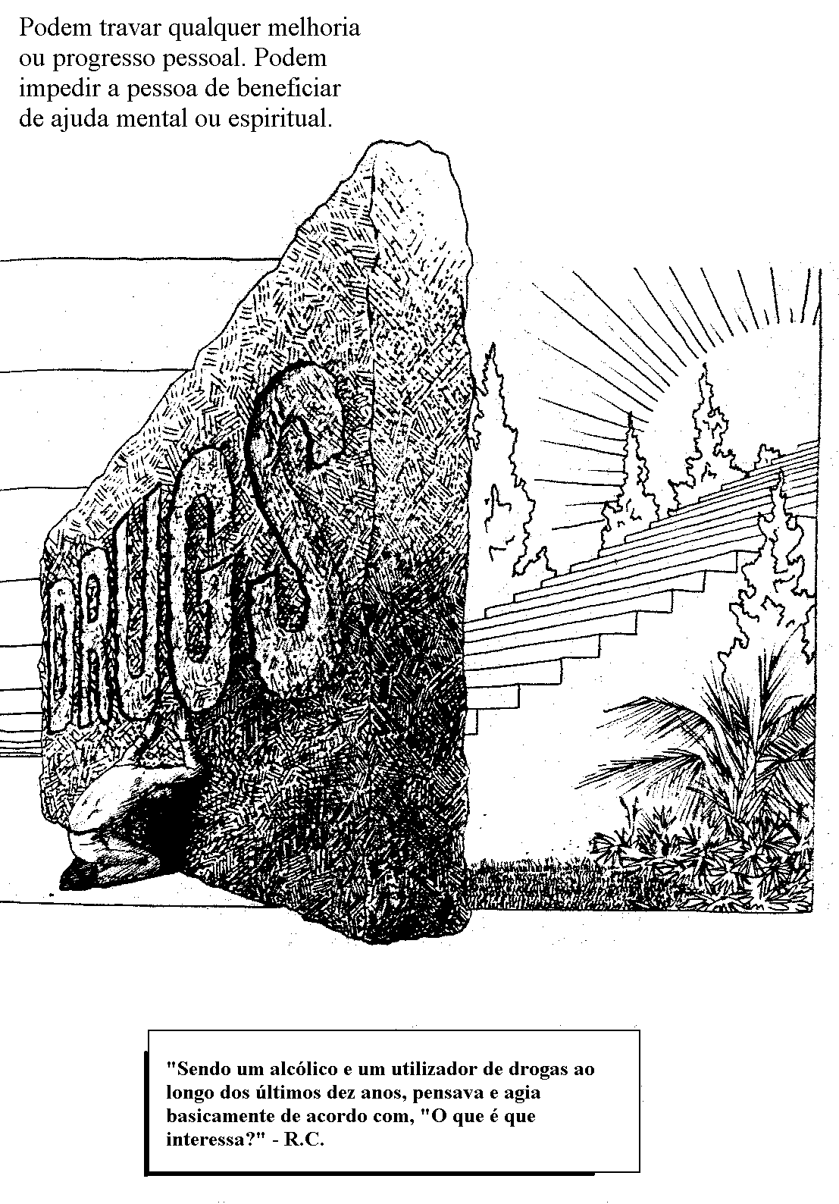
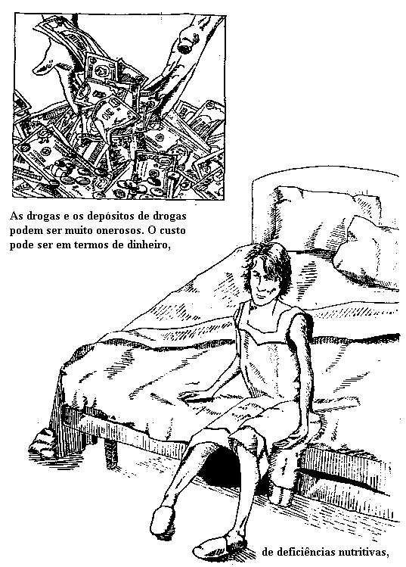
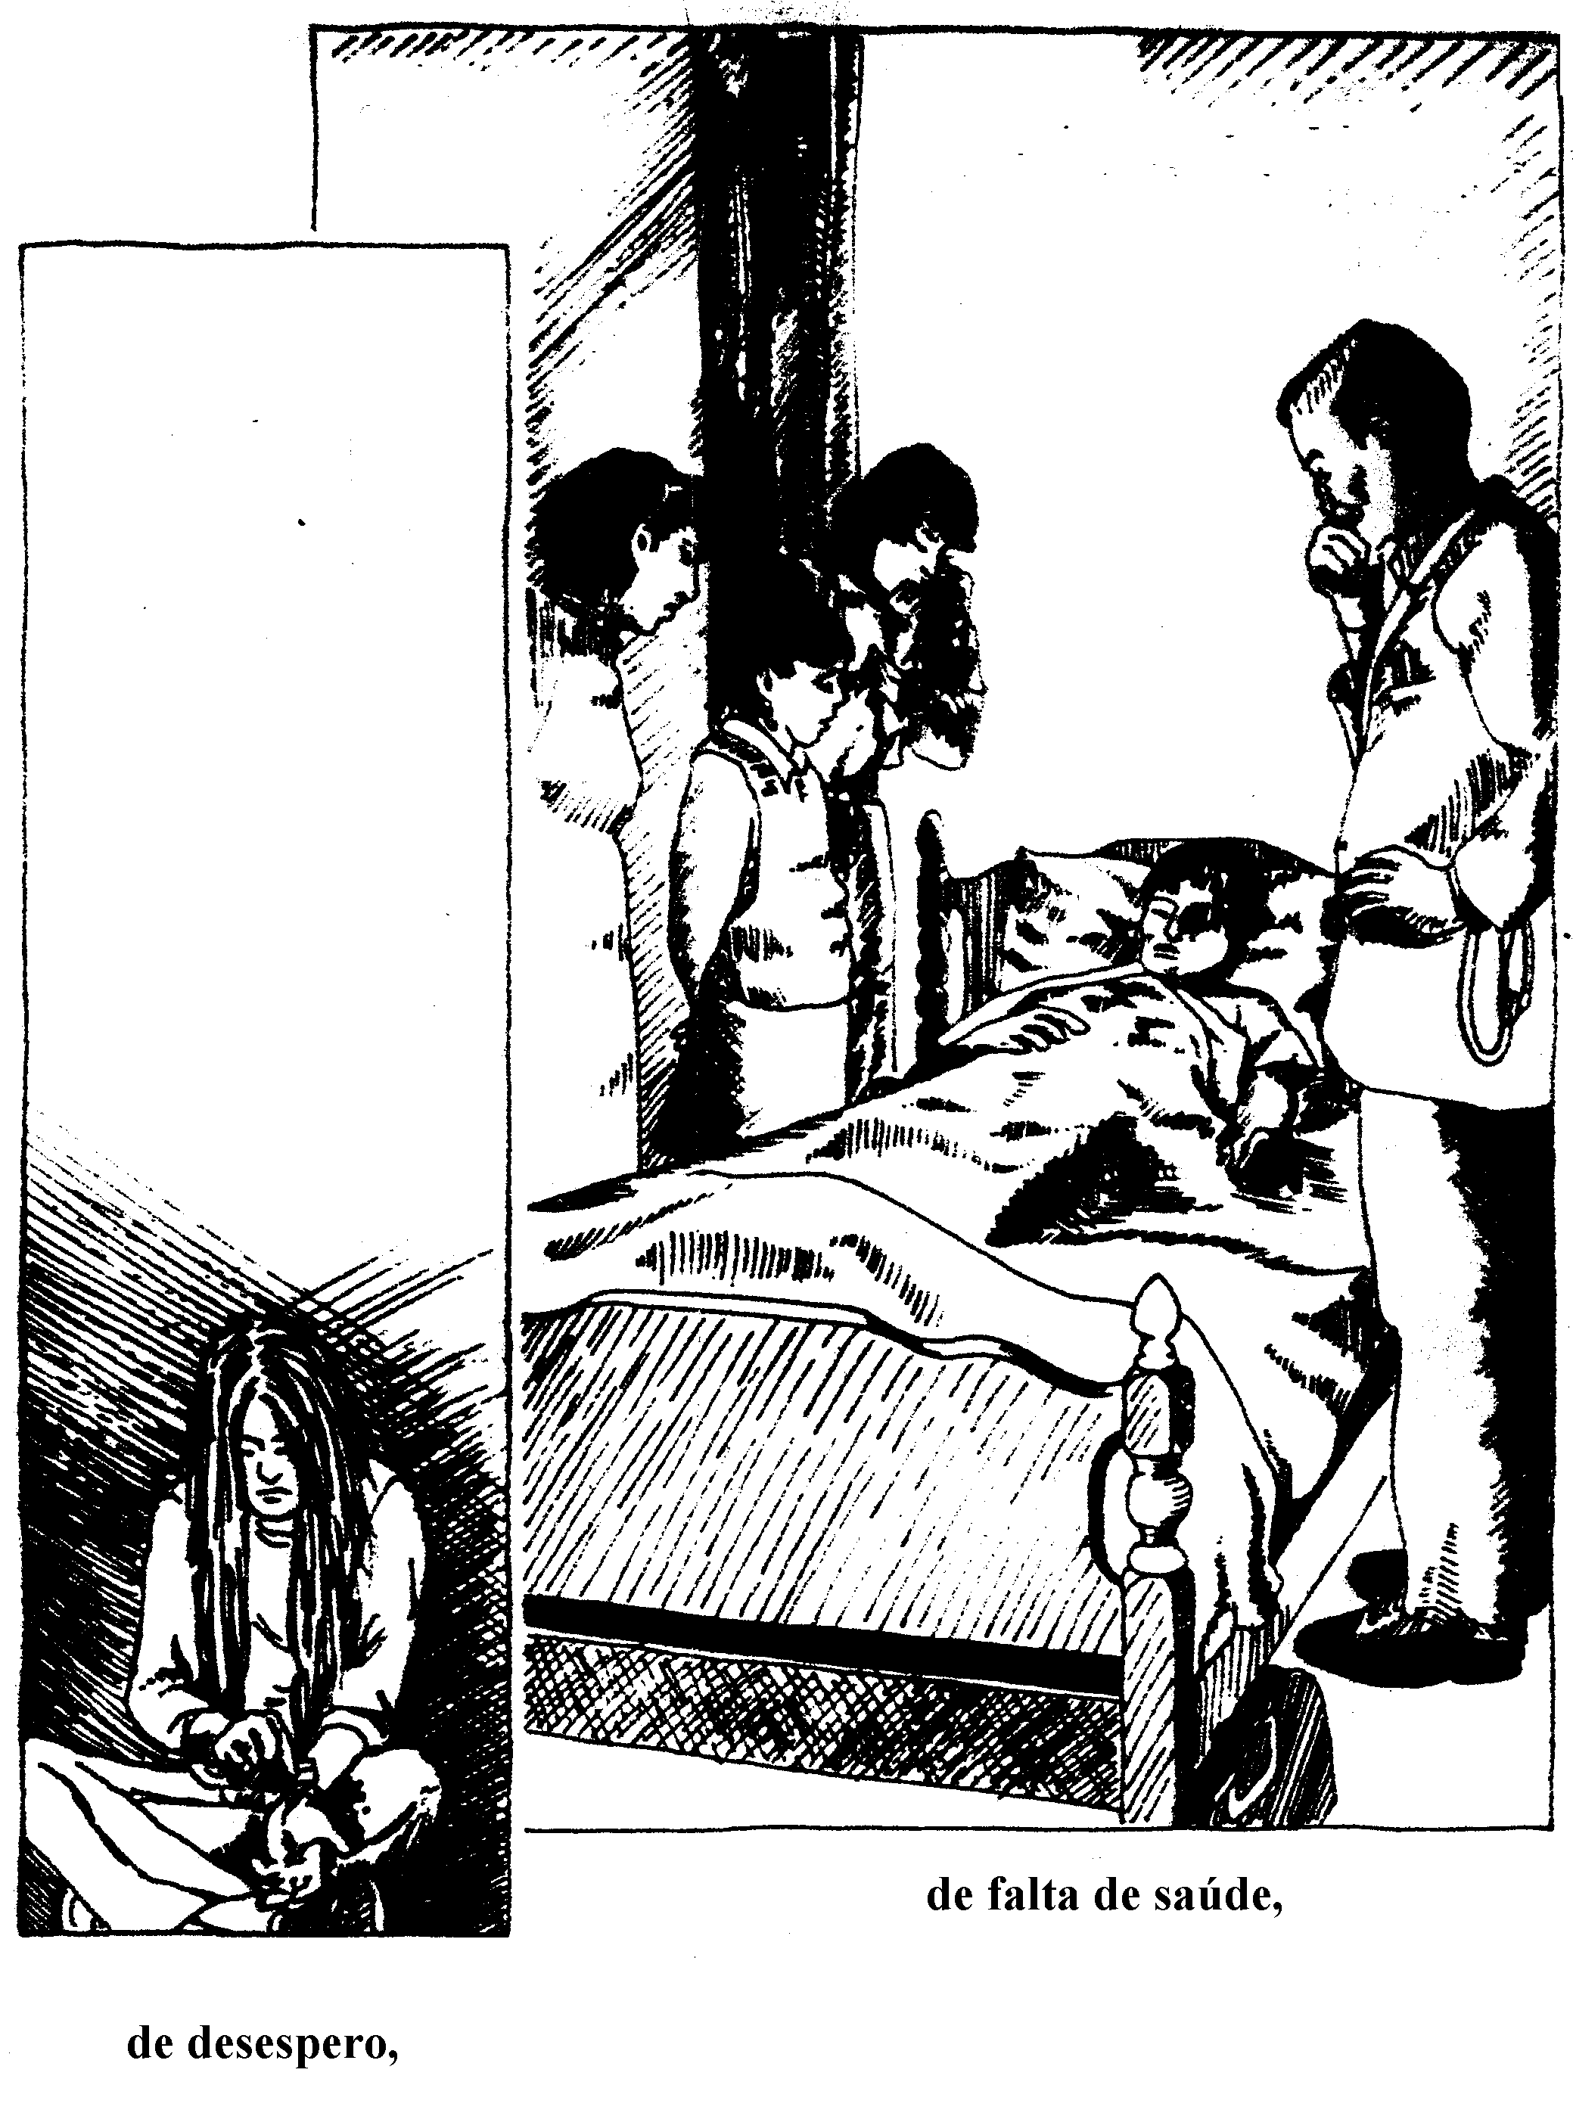
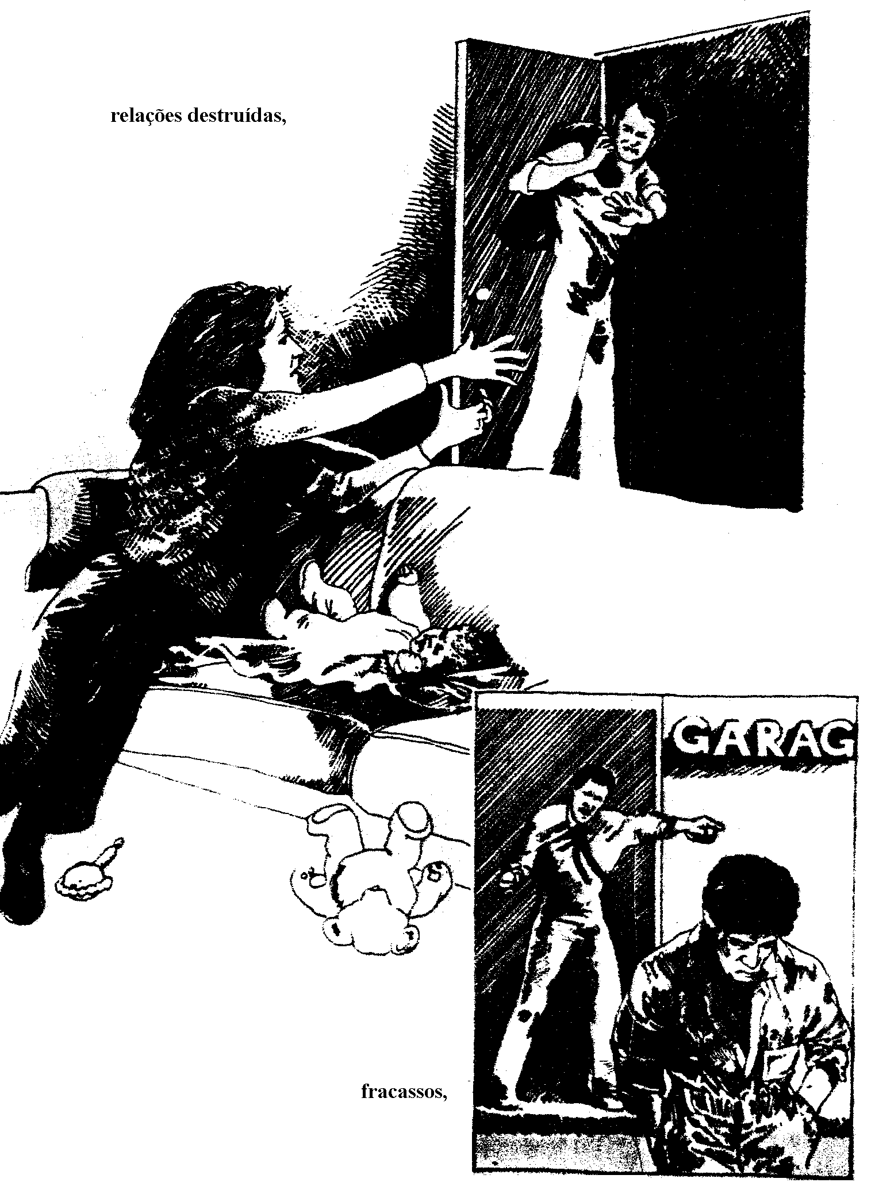

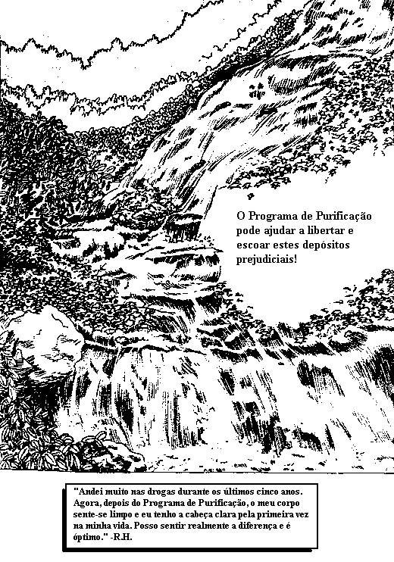
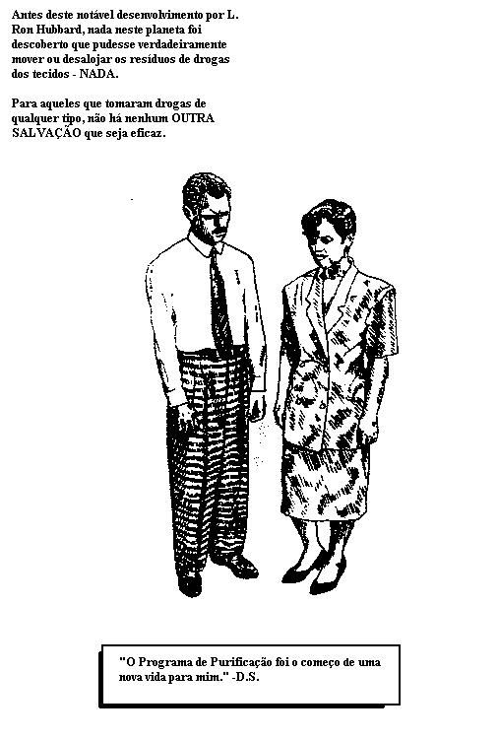
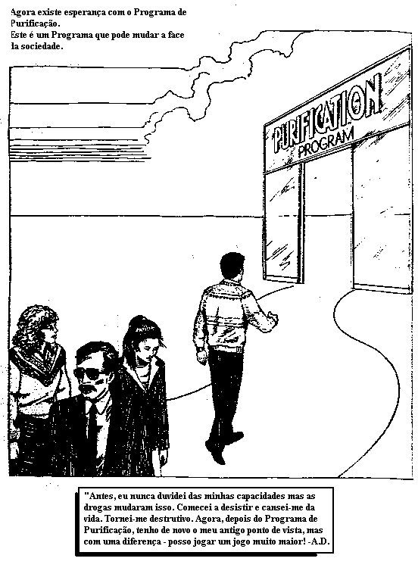
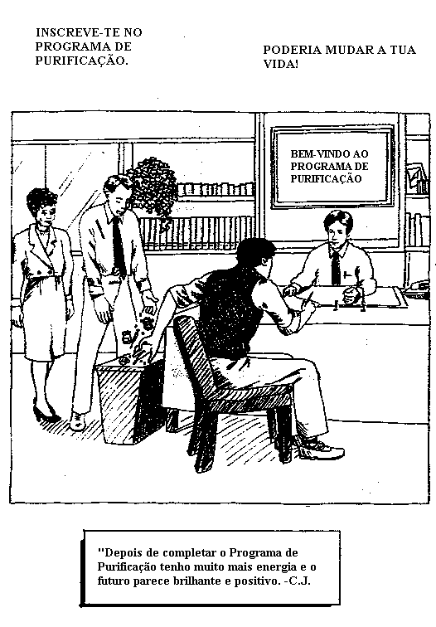
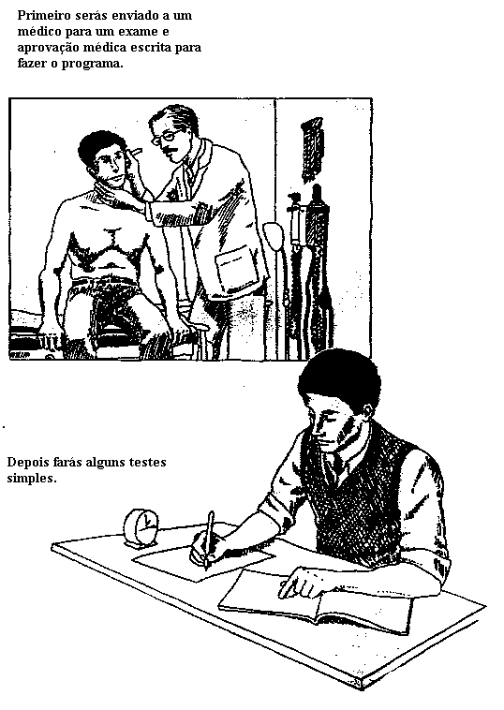
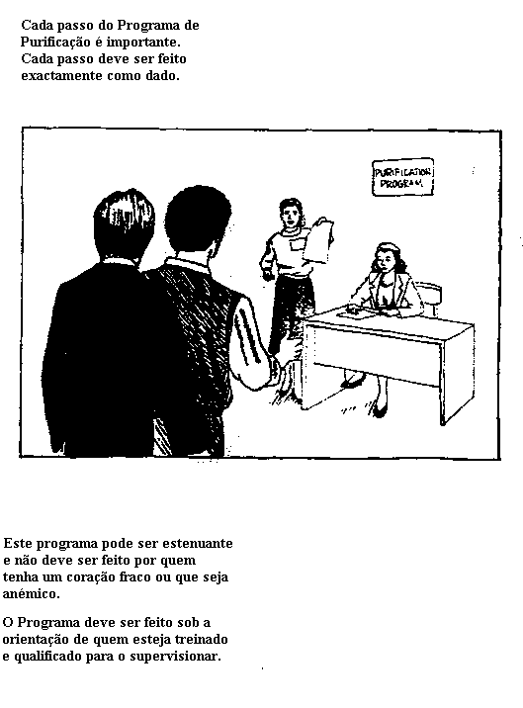
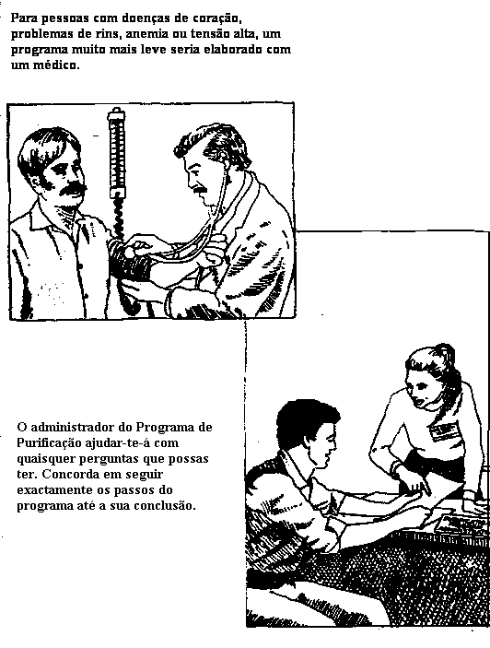
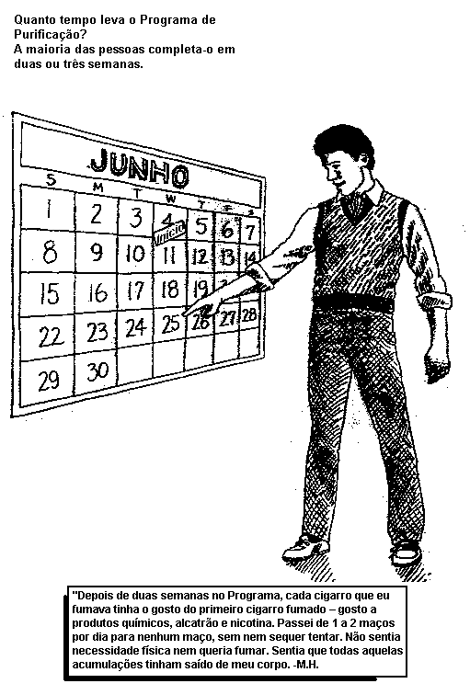
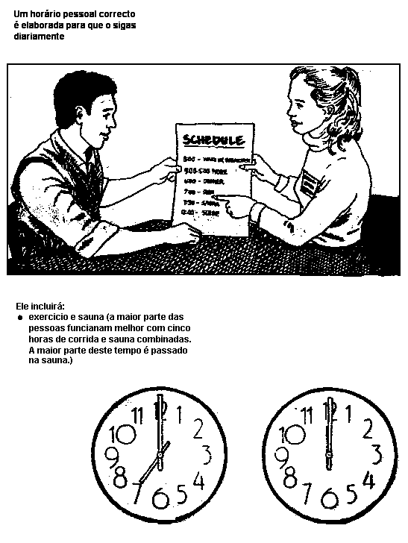
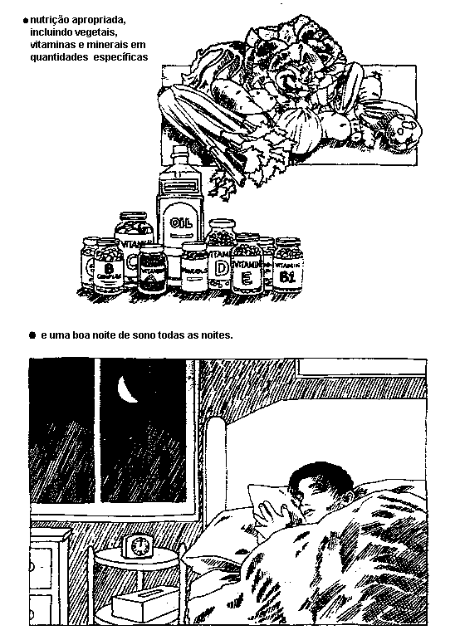
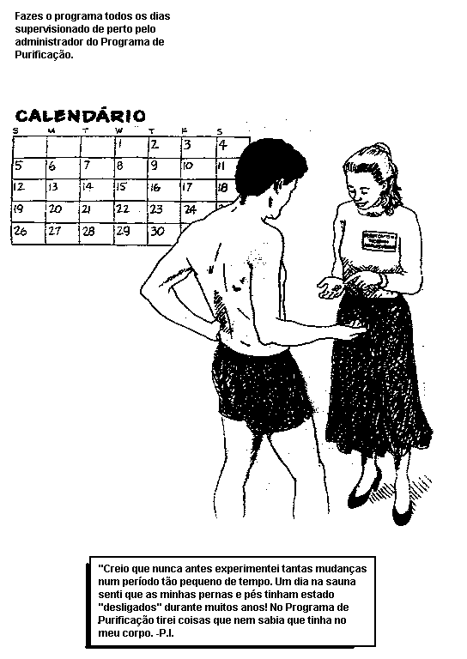
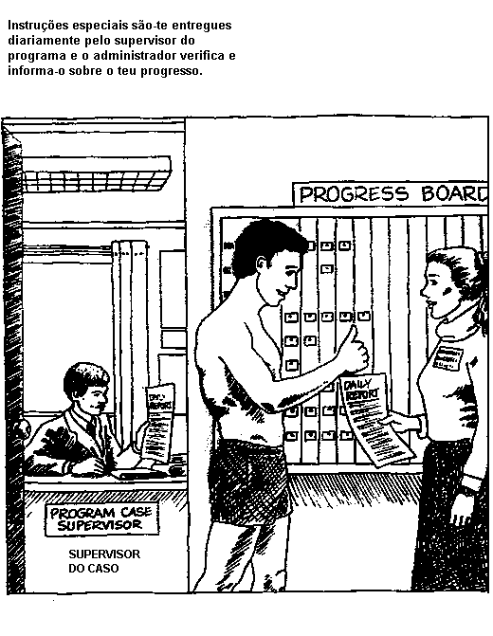
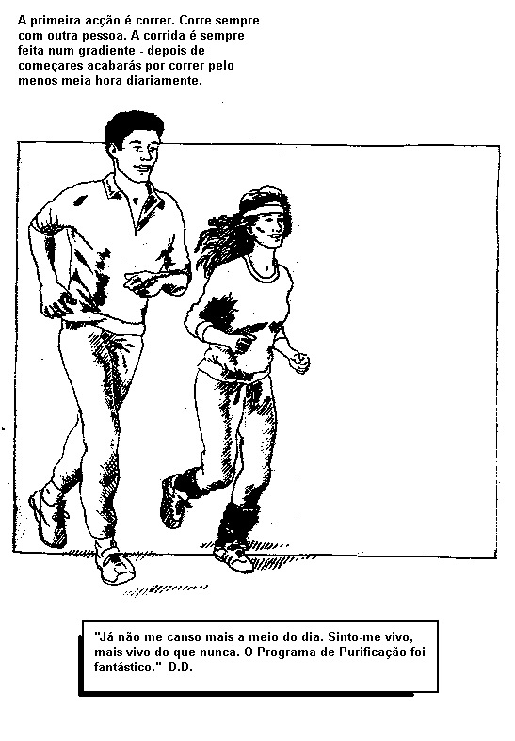
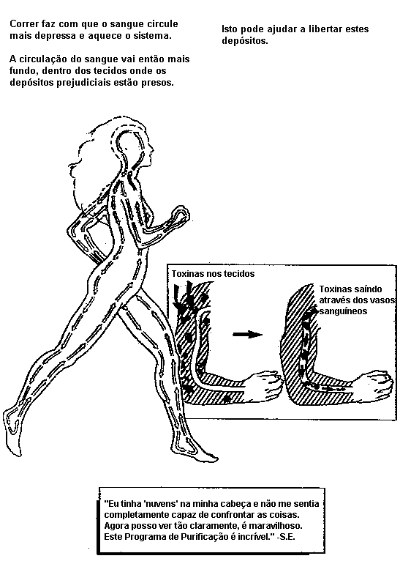
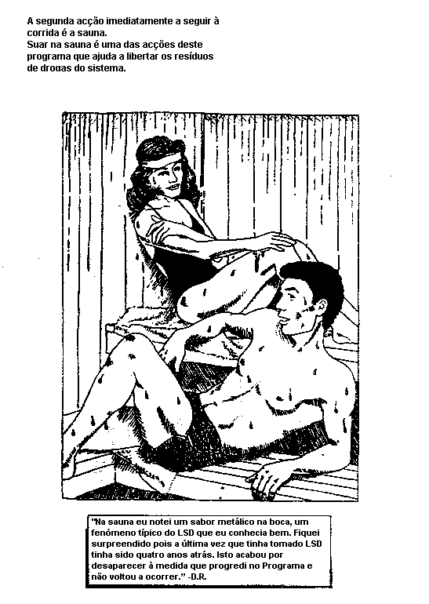
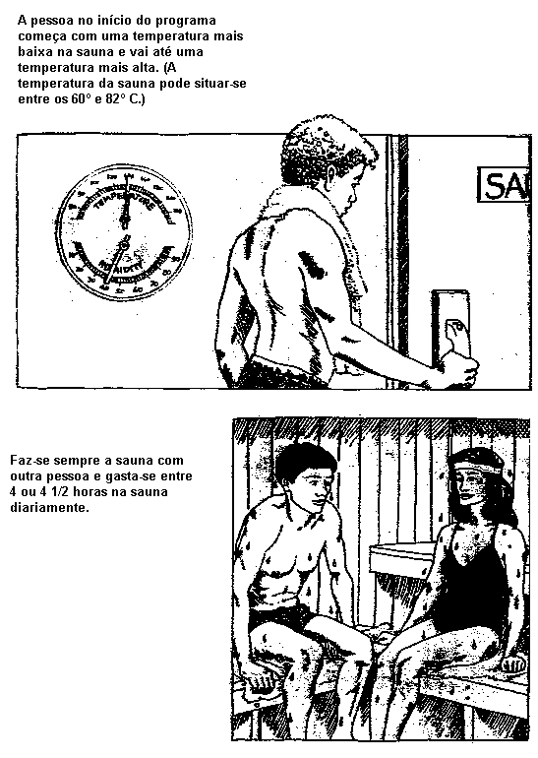
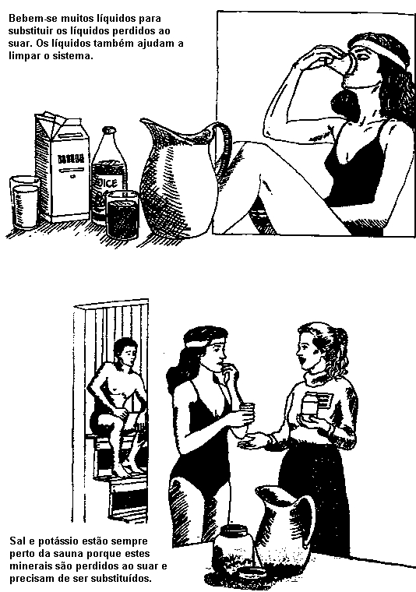
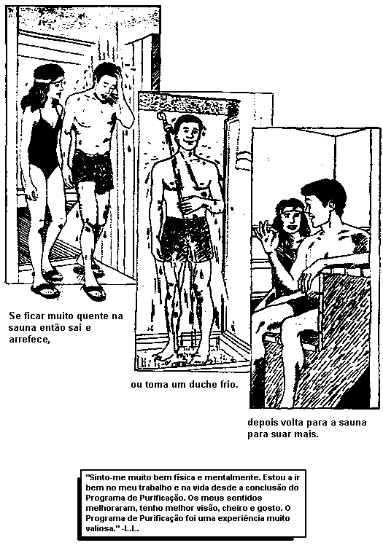
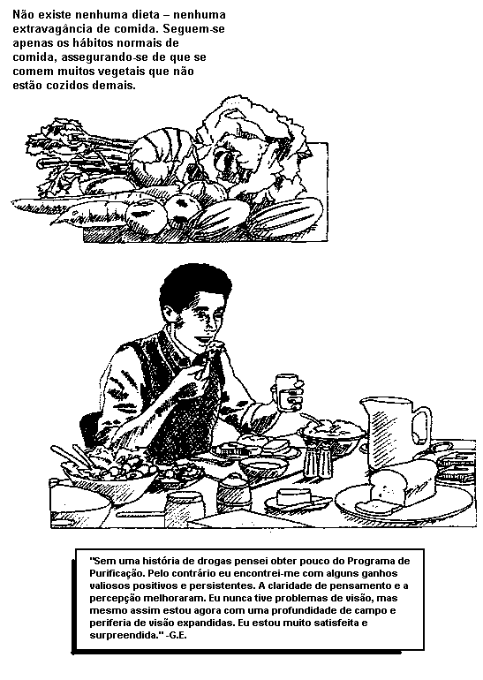
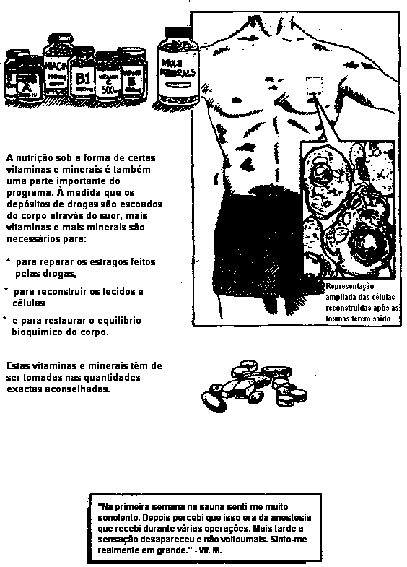
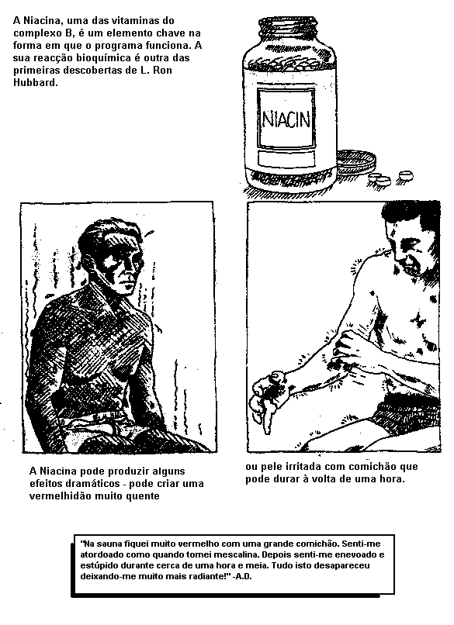
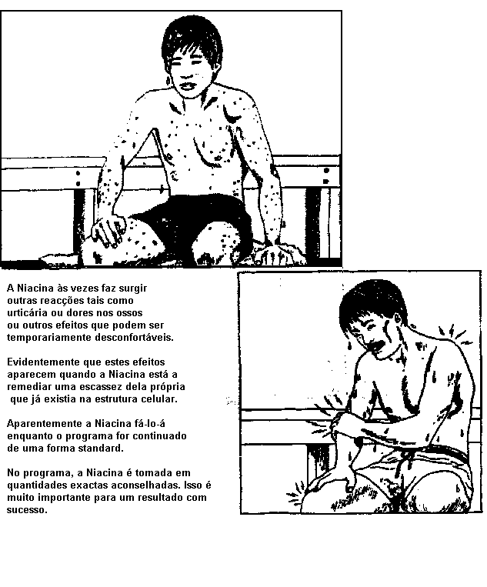
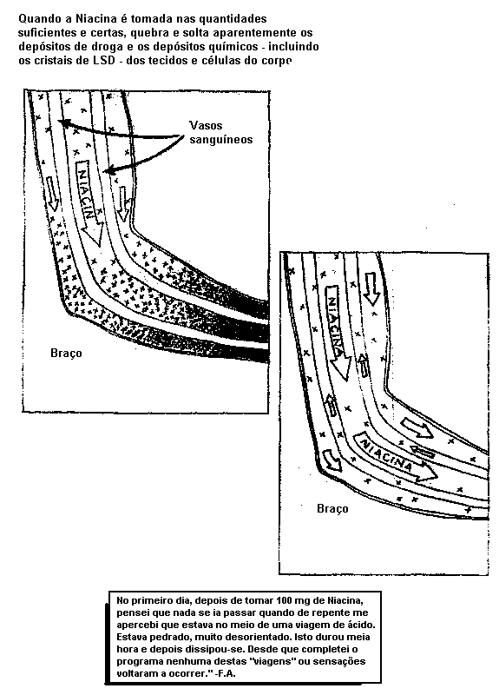
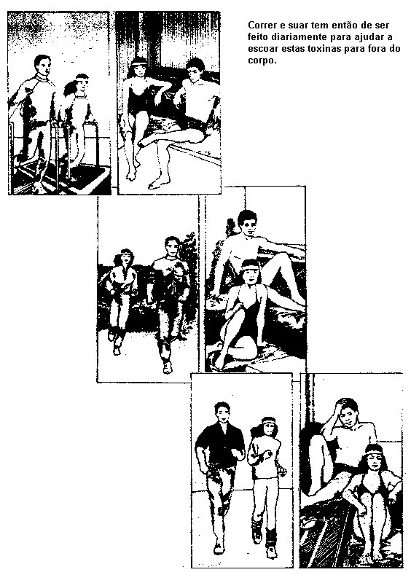
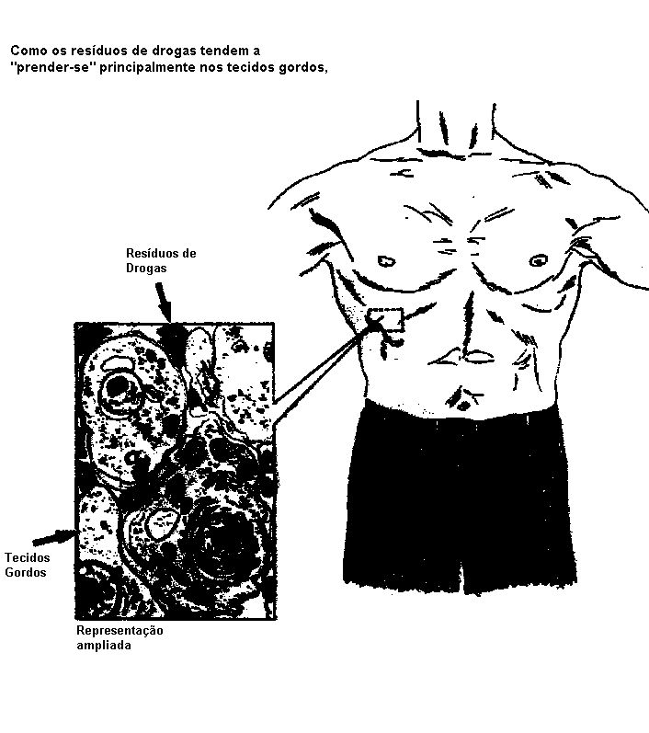
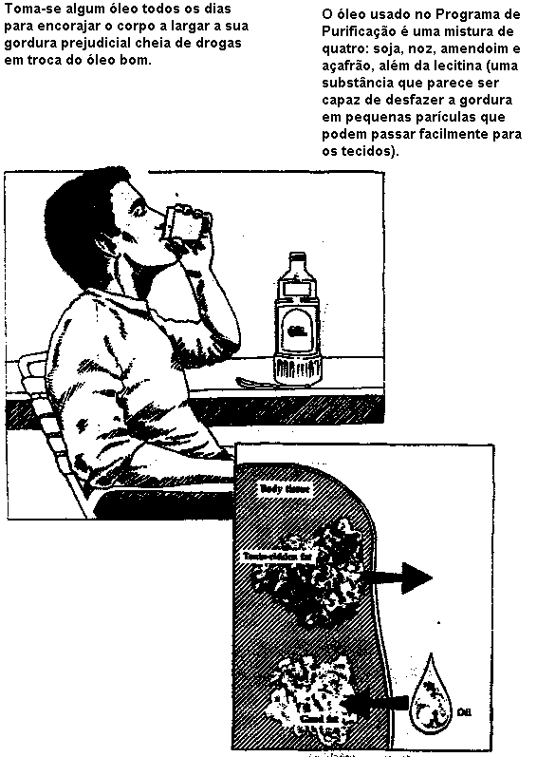
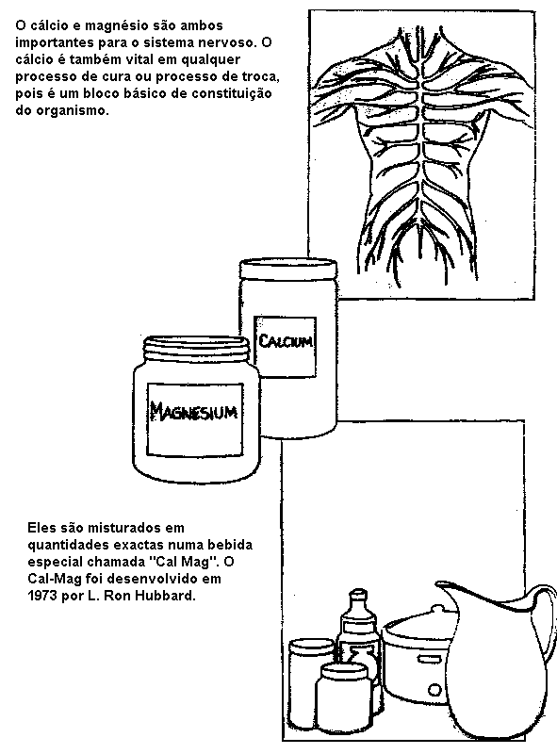
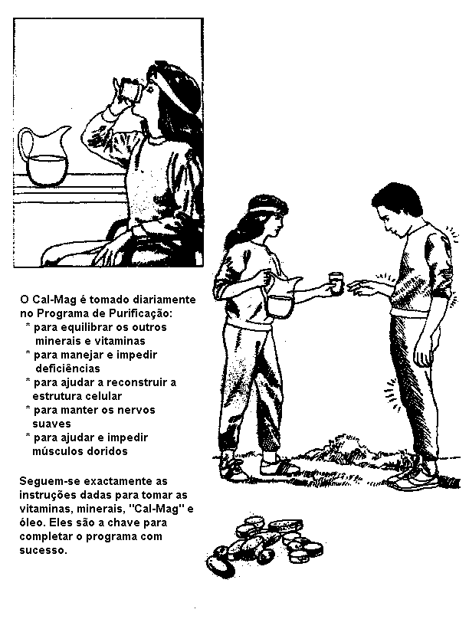


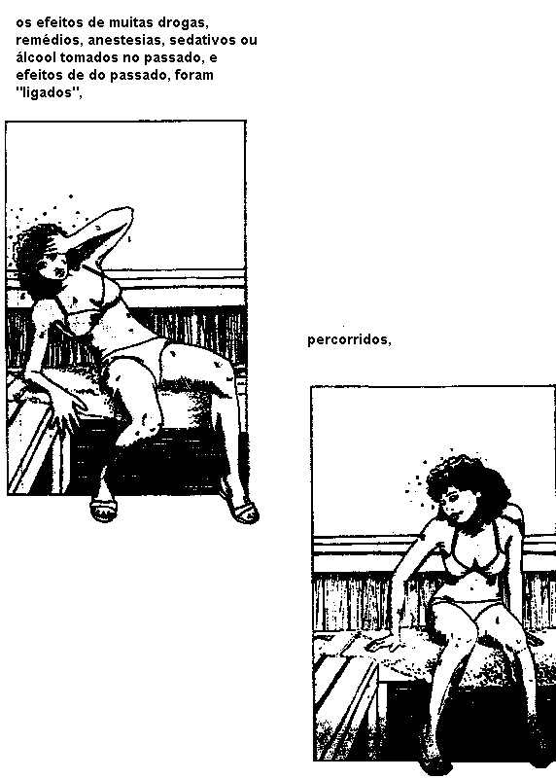
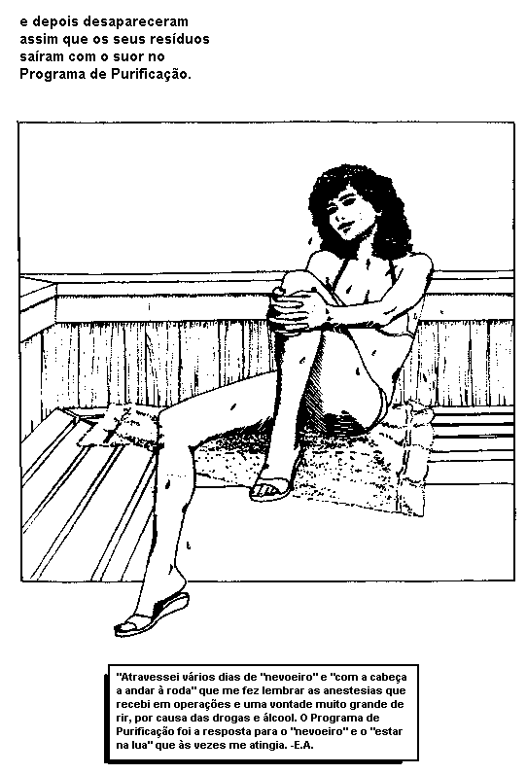
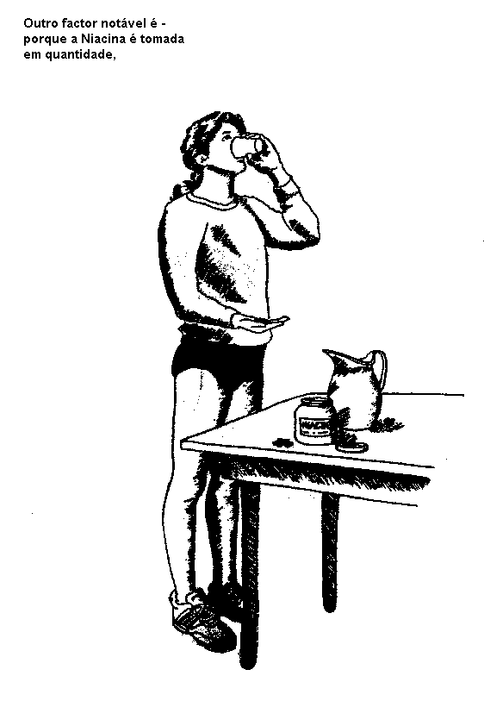
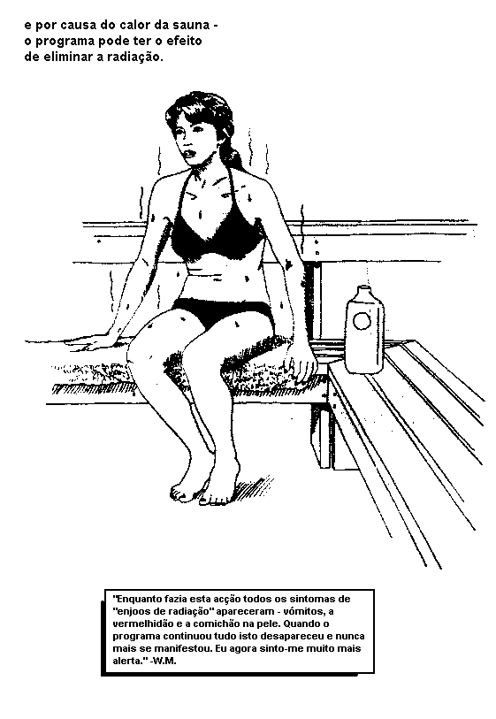
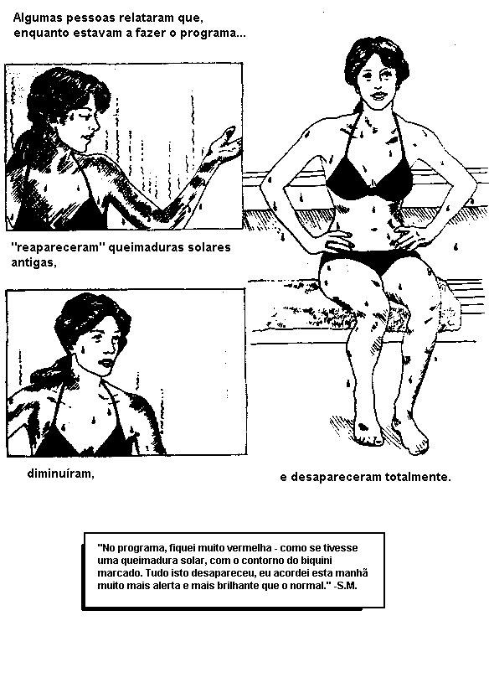
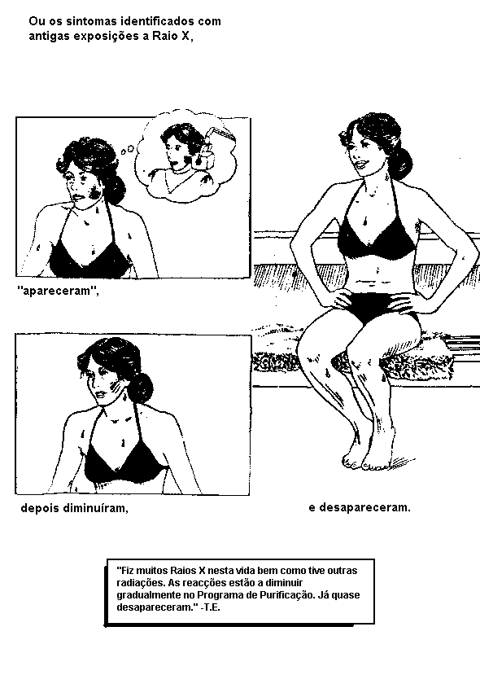
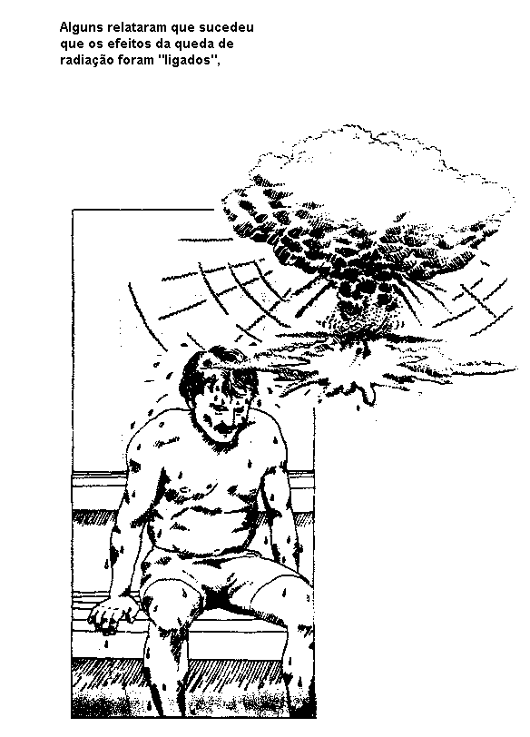
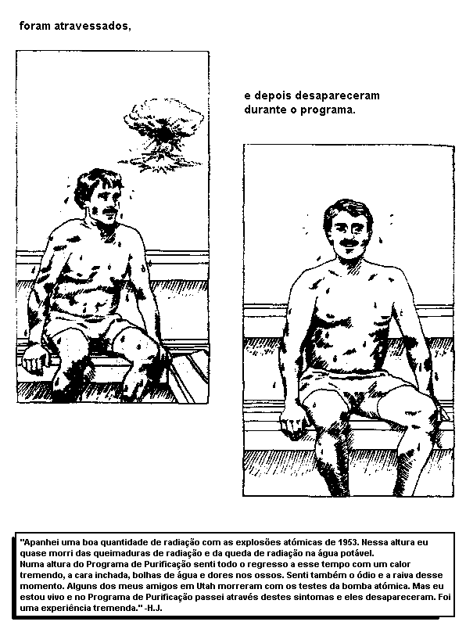
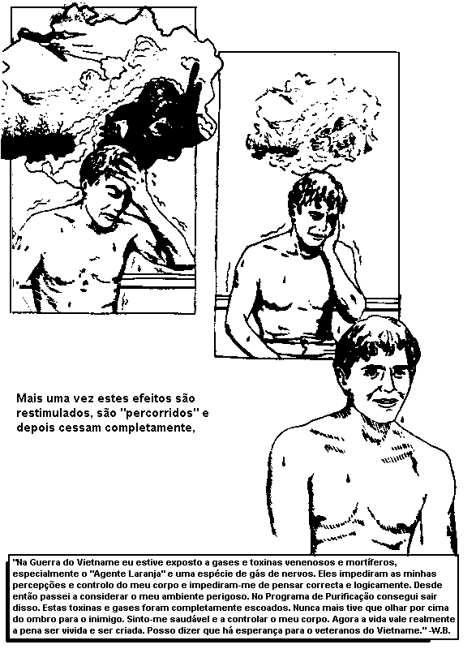
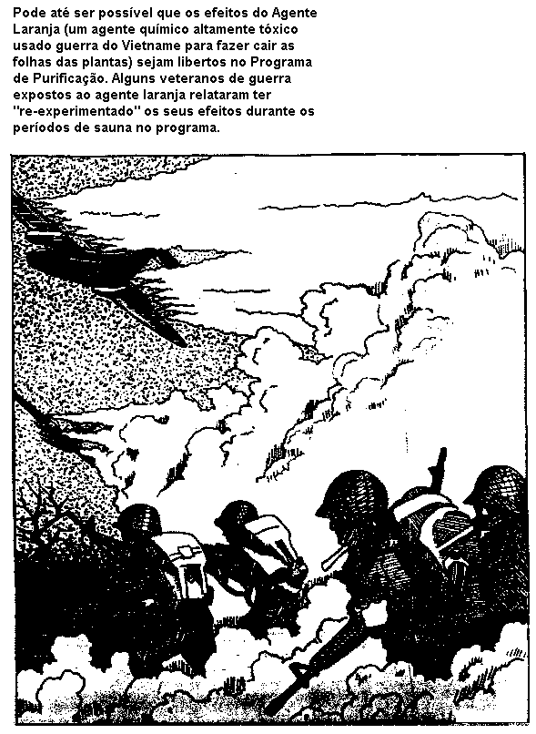
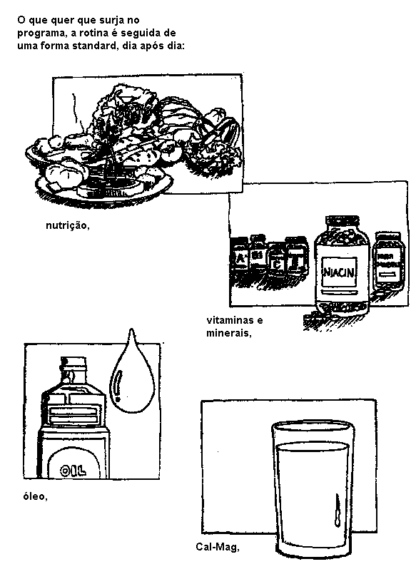
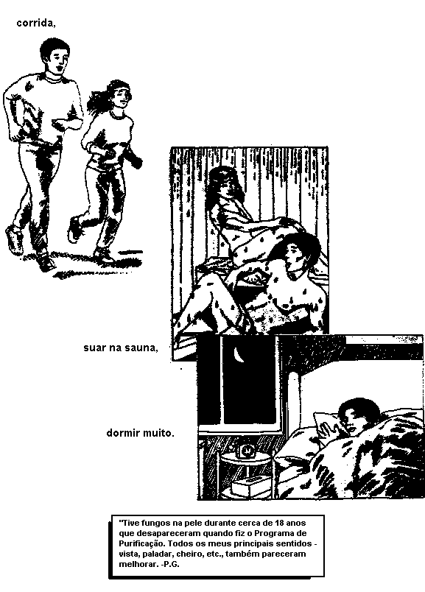
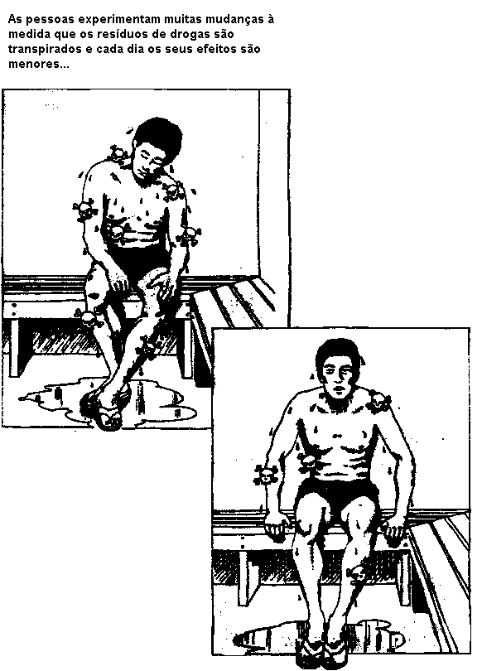
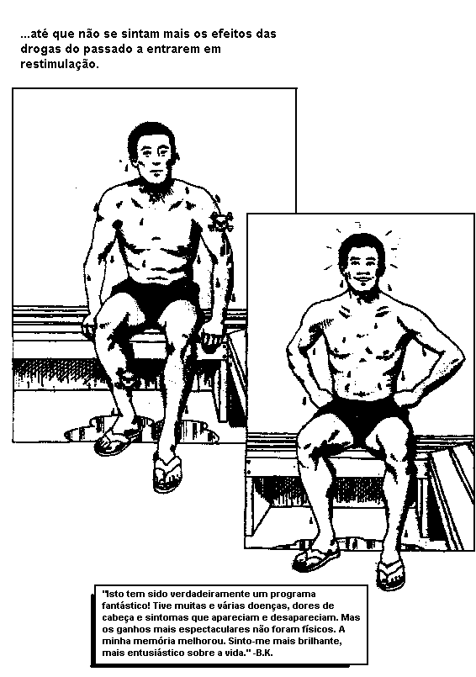
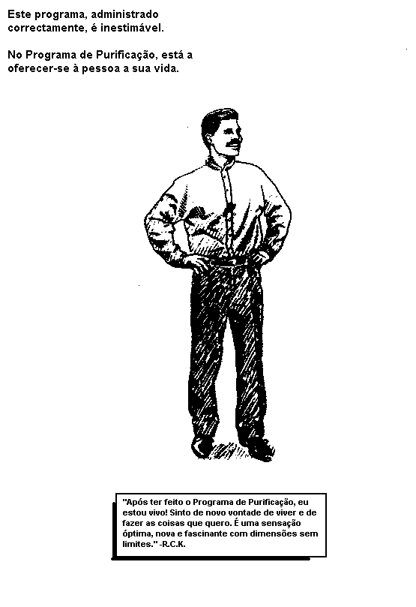
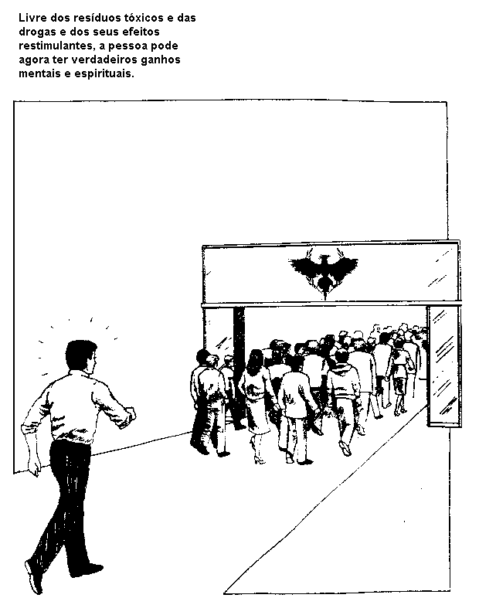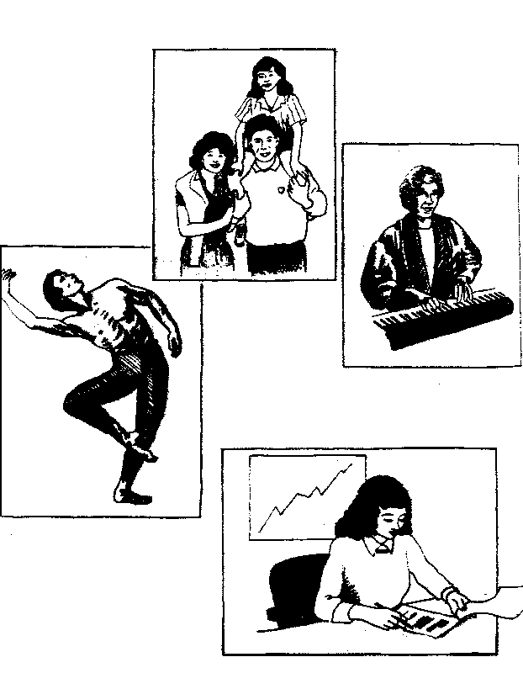
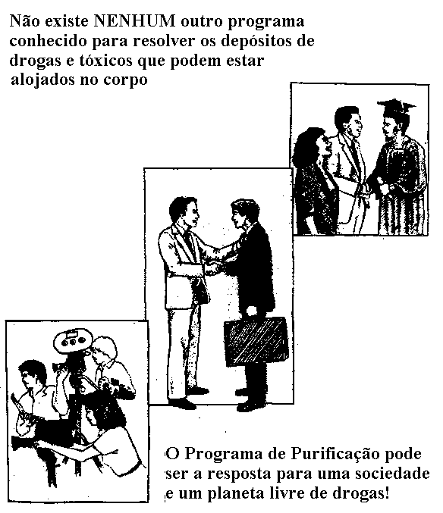

O PROGRAMA DE PURIFICAÇÃO
Nº1 da Série sobre o Programa de Purificação

Ref.: HCOB 5 Nov. 74 DROGAS, MAIS ACERCA DE
HCOB 31 Maio 77 LSD
HCOB 25 Out. 71 ESCOAMENTO DE DROGAS
HCOB 2 Jun. 71 I Nº2 da Série sobre Estudo, CONFRONTO

(Com o Purif. não estamos preocupados em manejar corpos. A nossa preocupação é libertar espiritualmente o indivíduo. As únicas dosagens recomendadas são as classificadas como nutrição. Não há recomendações ou reivindicações médicas. A única reivindicação é uma melhoria espiritual futura.
Estes dados são emitidos como registo de pesquisas e de resultados. Não podem ser interpretados como uma recomendação de tratamento médico ou medicação e são aceites por qualquer pessoa sob a sua própria responsabilidade. Eu não recebo quaisquer percentagens dos pagamentos por este Percurso e o seu desenvolvimento por mim feito é uma dádiva aos meus amigos. - L. Ron Hubbard)
_________
Glossário: Quaisquer palavras não compreendidas encontradas neste boletim podem ser clarificadas num dicionário normal ou no Dicionário Técnico de Dianética e Cientologia ou são explicadas no texto que se lhes segue.
__________
O planeta embateu numa barreira que impede o aclaramento de forma muito ampla: as drogas e as substâncias bioquímicas. Estas podem colocar os seres numa condição em que são impedidos de ter ganhos de caso.
Essa é a situação hoje em dia.
O que não daríamos nós por um programa que servisse para todos os casos do planeta e que fosse ministrado por técnicos aos quais não fossem exigidos longos períodos de treino?
Amplas descobertas foram feitas recentemente nos meus 29 anos de estudo do progresso de casos, contra factores do ambiente e o aspecto bioquímico da nossa sociedade actual.
O resultado imediato disso é o Purif.
O Programa de Purificação é um programa para purificar e retirar do sistema os resíduos restimulativos de químicos ou drogas que poderiam actuar no sentido de impedir os ganhos de caso do processamento de Dianética ou Cientologia. Baseado no Programa de Sudação original, esta é uma versão nova e muito mais rápida e completa desse programa, pela introdução do banho de sauna para suar e com um uso muito mais amplo.
Para começar, deve ser muito bem compreendido que o Purif. não é um substituto para nenhum tipo de processamento.
Em vez disso, dado o problema bioquímico que assalta a sociedade de hoje em dia, é o passo básico que se tornou necessário para preparar a maioria dos Pcs para terem óptimos ganhos de caso no seu processamento.
De facto, o Purif. é para qualquer pessoa.

FACTORES BIOQUÍMICOS
Por "bioquímico" queremos dizer: A interacção das formas de vida com as substâncias químicas.
BIO significa vida; das coisas vivas. Do Grego "BIOS", vida ou forma de vida.
QUÍMICO: de ou que tem a ver com químicos.
"Químicos" substâncias, simples ou complexas, que são as partículas de construção da matéria.
Nós vivemos numa sociedade quimicamente orientada.
Uma pessoa teria dificuldades em encontrar alguém nesta civilização, hoje em dia, que não estivesse afectado por este facto. A grande maioria do público está sujeita todos os dias à ingestão dos conservantes da comida e outros venenos incluindo os venenos atmosféricos, pesticidas, etc. Adicionalmente, existem os comprimidos para as dores, tranquilizantes e outras drogas médicas usadas e receitadas por médicos. E também temos o amplo uso da marijuana, LSD, Pó de Anjo e outras drogas de rua que contribuem fortemente para a cena.
Eu até descobri que existe tal coisa como "personalidade de droga". Aparentemente as drogas podem mudar a atitude da pessoa, da sua personalidade original para uma que abriga secretamente hostilidades e ódios que ela não se permite demonstrar. Embora provavelmente nem sempre seja o caso, estabelece-se realmente uma ligação entre as drogas e as dificuldades cada vez maiores com o crime, com a produção, com a execução de programas e a com a quebra moderna da cultura social e industrial.
Estes factores fazem todos parte do problema bioquímico.

PORQUÊ "PURIFICAÇÃO"?
Desde 1968 que sabemos que é um erro tentar manejar alguém, mental e espiritualmente, que tenha estado metido em drogas. As pessoas que estiveram metidas em drogas não têm ganhos de caso até as drogas serem manejadas. No princípio dos anos 70 o Programa de Drogas foi desenvolvido e posto em largo uso e este incluía auditar as drogas, remédios e álcool.
Em 1977 emiti o Boletim de 1 de Maio de 77, no qual declarei que o LSD fica aparentemente no sistema, alojando--se nos tecidos e principalmente nos tecidos gordos do corpo, e é capaz de voltar a ficar activo, dando à pessoa "viagens" imprevisíveis.
A "restimulação" experimentada pelas pessoas que tinham tomado LSD parecia actuar como se elas tivessem acabado de tomar mais LSD.
Como já foi afirmado que bastam só 30 microgramas de LSD para produzir uma condição de drogado, e porque este é basicamente ferrugem de trigo que simplesmente corta a circulação, o meu pensamento original sobre isto e durante anos foi que o LSD ficava preso no corpo. Essa é basicamente a ideia que está por trás do Programa de Sudação original. O remédio era suar fazendo o LSD sair.
A partir de desenvolvimentos mais recentes da pesquisa, surge agora que:
Não só o LSD, mas também os outros venenos químicos e toxinas, conservantes, pesticidas, etc., assim como drogas médicas e a longa lista de drogas pesadas de rua (Pó de Anjo, heroína, marijuana, etc.) podem alojar--se nos tecidos e ficar no corpo durante anos.
Até as drogas médicas como comprimidos para emagrecer, codeína, novocaína, etc., entraram em restimulação anos depois de terem sido tomadas, quando já tinham, supostamente, sido eliminadas do corpo.
Assim, parece que toda e qualquer destas substâncias bioquímicas nocivas podem ser apanhadas nos tecidos e a sua acumulação provavelmente perturbar a bioquímica e o equilíbrio dos fluidos no corpo.
Estas substâncias têm de ser eliminadas se a pessoa quiser ter os maiores ganhos possíveis com o processamento mental e espiritual.
A regra funcional é que as acções mentais, e mesmo os processos biofísicos (Objectivos, etc.), não funcionam na presença de drogas.
Os resíduos de drogas podem impedir qualquer ajuda mental. Eles também param a vida de uma pessoa!
A ÚNICA RAZÃO PELA QUAL ESTAMOS A MANEJAR AS DROGAS E OS DEPÓSITOS DE DROGAS NO CORPO, É PARA QUE O INDIVÍDUO POSSA ENTÃO TER GANHOS DE CASO.
GANHOS APARENTES OCORREM LIMPANDO O CORPO E PODEM SER VISTOS COMO UM FIM EM SI. MAS ASSIM NÃO O É.
AS DROGAS E AS SUBSTÂNCIAS PODEM IMPEDIR A OCORRÊNCIA DE GANHOS DE CASO.
Só quando concretizamos a resolução bioquímica é que conseguimos fazer o passo seguinte, o manejo biofísico (a relação do ser com o corpo, o ambiente ou o universo), passando depois ao processamento espiritual.
Quando tentamos trocar estes pontos e colocá-los fora de sequência, temos fracassos.
EXEMPLOS: Testes reais demonstraram que uma pessoa que tenha tomado drogas pesadas requer cerca de dez vezes mais tempo para obter o mesmo resultado que uma pessoa que não esteve metida em drogas obteria em 6 ou 8 horas de processamento. Testes recentes estão também a mostrar que a velocidade de aprendizagem de uma pessoa que tenha estado metida em drogas é muito inferior à de uma pessoa que não as tenha tomado. A memória de uma pessoa que tenha estado metida em drogas é tal que afasta da pessoa o medo das consequências.?? A velocidade dos ganhos de caso é altamente retardada por substâncias tóxicas como as drogas.
A razão porque pudemos fazer uma descoberta com isto está na "teoria Theta-MEST" coberta no texto CIÊNCIA DA SOBREVIVÊNCIA. O pensamento científico mais antigo acreditava que toda a vida vinha da matéria, um credo que data do tempo dos velhos sacerdotes Egípcios e que continua hoje em dia a ser o credo dominante dos químicos, psicólogos e psiquiatras.
Uma forma de vida é uma combinação da própria vida com o universo físico. Certos elementos no universo físico são altamente antipáticos à vida e quando são introduzidos nas formas de vida inibem a função correcta e até as destroem.
O ser (thetan) é claro que tem imagens potenciais destas substâncias e dos estados tóxicos e, enquanto estas estiverem no corpo, exactamente estas substâncias, podem restimular o ser. Quando se foram do corpo, a restimulação constante pode cessar. Portanto é na verdade uma acção espiritual que está a ser feita.
Um Supervisor de Caso deve estar consciente do facto de que está a desperdiçar o seu tempo se ignorar o que foi descrito acima.
A remoção destas substâncias químicas hostis à vida, do corpo de qualquer pessoa acelera aparentemente e em alguns casos torna possíveis, os ganhos de caso. Até vale a pena fazê-lo por si só.
Assim, o Purif. é para qualquer pessoa.
Provavelmente não existe nenhum Pc hoje em dia que esteja à margem desta exigência.

O PERCURSO DE PURIFICAÇÃO
O Percurso é um regime estreitamente supervisionado que inclui:
Exercício
Suar na Sauna
Nutrição, incluindo vitaminas, minerais, etc., assim como ingestão de óleo.
Um horário pessoal correctamente ordenado
Um OCA e um Teste de Q.I. são feitos pela pessoa antes de começar e depois de terminar o RD.
Com cada um destes pontos continuamente presentes e a introdução do Banho de Sauna para suar, esta é uma versão refinada e alinhada da Sudação original e pode ser completada numa fracção do tempo das Sudações originais do passado. Com um horário correcto, exercício e suar na sauna 5 horas por dia, o Programa pode ser completado por muitos em duas semanas. Alguns pcs podem necessitar mais, outros menos.
Quando o Purif. Percurso é Feito: O Purif. poderá ser considerado indispensável para qualquer pessoa que esteve metida no LSD ou drogas pesadas, ou com uma história médica pesada. Tal pc tem tendência a, sem ele, não ter rápidos ganhos de caso.
Existem Pcs com centenas de horas de audição, incluindo RDs de Drogas, que nunca fizeram sudação de qualquer tipo. Embora tenham sido feitos ganhos tremendos por esses pcs que não podem ser invalidados, não existe qualquer dúvida que uma grande maioria deles beneficiaria com o Purif. e como resultado, beneficiaria ainda mais com a audição no futuro.
Além disso, existem aqueles que fizeram programas de Sudação no passado, que não experimentaram todos os ganhos possíveis, ou cujos programas de sudação encurtaram ou estão incompletos.
Em todos os casos como os descritos acima, é uma questão a pôr ao C/S se a pessoa deve ou não fazer agora o programa.
Não se deve interromper um caso que se esteja a desenrolar suavemente e a fazer ganhos progressivos excelentes. Uma pessoa não deve interromper uma acção de audição em progresso para entrar no tal programa ao acaso.
Por outro lado, quando um Pc falha constantemente em fazer os ganhos de caso que são de esperar do seu processamento, ou não continua a subir a Ponte dos seus Graus, um C/S pode suspeitar da necessidade deste programa e passa agora a fazer parte da tech que o C/S toma em consideração.
No caso de um pc que começou e está a progredir e a subir nos Graus, isso exigiria a correcta programação.
Como o Purif. é sempre feito sob supervisão do C/S, passa a ser uma questão para o C/S decidir.
O Purif. Percurso e a Audição: Originalmente a sudação era usada para remover as barreiras da pessoa ao processamento, sendo assim permitida a sua execução durante o processamento, o que não era a solução óptima.
Hoje em dia, como o Purif. feito através da sauna, pode levar tão pouco tempo com duas semanas e não é feito ao mesmo tempo da audição. O Programa é feito por si mesmo, intensivamente, até à completação, sob a supervisão diária do C/S.

AVISO
Este programa pode ser extenuante e não deve ser feito por uma pessoa com o coração fraco ou anémica. É por isso absolutamente essencial que as regras seguintes sejam estritamente seguidas:
Antes de ser posta no Purif., uma pessoa tem que ter a permissão escrita de um médico praticante licenciado e informado, para poder fazer o programa. O C/S, o Oficial Médico de Ligação (MLO) e o I/C do Purif., têm que se assegurar que este requisito está sempre presente.
O MLO tem que se assegurar de que, a ninguém com o coração fraco ou anémico seja permitida a entrada no programa. Estes pontos têm de ser verificados por um médico licenciado de confiança, antes da pessoa iniciar o programa. As pessoas que gostariam de fazer o Purif., que têm uma condição cardíaca conhecida ou tensão arterial alta ou que são anémicos e até aqueles que têm dificuldades renais conhecidas, têm que fazer um programa num gradiente muito inferior. Pode ser elaborado para eles por um médico, um programa de exercício e nutrição.
Medições de tensão arterial e testes de anemia são dados periodicamente à medida que a pessoa vai avançando pelo programa e se aparecerem sinais de fraqueza de coração ou anemia, a pessoa é retirada do Percurso e manejada medicamente.

EXERCÍCIO E SAUNA
Para escoar os venenos e substâncias químicas do corpo, são feitas as acções seguintes:
1. CORRER AO AR LIVRE: A primeira acção é correr ao ar livre. O propósito NÃO é gerar suor, mas sim pôr o sangue a circular e o sistema a funcionar para que as impurezas presas no sistema possam ser libertas e escoadas.
A corrida aumenta a circulação pelo corpo todo e assim: (a) leva para fora mais rapidamente o desperdício das células e (b) faz a circulação entrar mais profundamente nos músculos e tecidos para que as áreas estagnadas se possam agora livrar da acumulação dos depósitos bioquímicos e, no caso do LSD, dos "cristais residuais" armazenados.
A corrida é feita diariamente uma vez a pessoa no programa. Ela é feita num fato de vinil ou vulcanizado para sudação, quando as pessoas não estão também a ter tratamento de sauna ou de banho de vapor. Quando o Purif. está a ser entregue com sauna, o fato de vinil ou vulcanizado é omitido na corrida, mas a corrida ainda é feita e é parte necessária do RD.
Por outras palavras:
a) Quando a pessoa está a fazer o Purif. de forma standard, também tem que correr para fazer subir a sua circulação antes de ir para a sauna, mas NÃO usa o fato de vinil ou vulcanizado para suar ao correr.
b) Quando não há uma sauna disponível, alguns resultados, mas muito mais lentos, são obtidos correndo num fato de vinil ou vulcanizado como no Programa de Sudação original (que foi agora ultrapassado pelas minhas descobertas posteriores).
A corrida deve ser feita num gradiente. Se faltar o fôlego a ponto de não poder falar com outro enquanto corre, então está a forçar demais e deve diminuir o gradiente.
2. SUAR NA SAUNA: A segunda acção, depois da corrida, é suar. A pessoa vai para a sauna para suar. As impurezas podem agora ser expulsas do corpo deixando o sistema através dos poros.
NUNCA é usado fato de treino na sauna pois este actua como isolamento, da mesma forma que um mergulhador usa um fato de mergulho para o proteger contra o frio do mar. Usar um fato de treino na sauna isolaria o calor e inibiria e cortaria assim a sudação.
Saunas Secas ou Húmidas ou Banhos de Vapor: Até agora, o uso da sauna seca tem provado ser o mais bem sucedido a induzir suor abundante, na maioria das pessoas. É possível que algumas suem mais na sauna de vapor; pode ser uma questão pessoal e não foi ainda completamente testado. Não existe qualquer regulamentação no Percurso que proíba o uso da sauna de vapor. Seja qual for o tipo de sauna a ser utilizado, a ideia é usar o sistema que mais faz a pessoa suar.
Banhos de Vapor, com temperaturas semelhantes à sauna, podem ser usados quando disponíveis. Eles servem mais ou menos o mesmo propósito que a sauna seca e foi sugerido que um banho de vapor poderia até funcionar mais depressa, mas não foi testado nem confirmado. O banho de vapor não é preferível à sauna, mas produz um efeito semelhante. Qualquer deles pode ser usado.
Os mesmos conselhos e precauções se aplicam, tanto ao banho de vapor como à sauna.
Temperaturas: A sudação na sauna é feita a temperaturas que variam entre 65 e 85 graus. É uma questão da temperatura que uma pessoa consegue aguentar. Normalmente, mas nem sempre, uma pessoa que está no início do Percurso pode começar a uma temperatura inferior que depois vai aumentando. À medida que vai avançando a pessoa descobre que pode aguentar cada vez mais calor.
Precaução: Quando as pessoas ficam demasiado quentes ou com tendência a desmaiar ou a temperatura do corpo fica alta demais na sauna, podem sair e tomar um duche e voltar. Uma pessoa poderia ficar demasiado quente ao ponto de desmaiar devido ao calor e isto maneja-se com um chuveiro frio. As pessoas que passam mal por estarem horas consecutivas na sauna, podem fazê-lo.
Uma manifestação semelhante pode ocorrer por falta de sal ou potássio, portanto tem que haver cuidado com sintomas de falta de sal ou potássio e manejar tais manifestações tomando sal ou comprimidos de glocunato de potássio, conforme a secção de Sal e Potássio, abaixo.
Aconselha-se a NÃO adormecer na sauna pois o aquecimento excessivo ou a falta de sal ou potássio poderão ocorrer durante o sono.
Tempo de Corrida contra Tempo de Sauna: No Purif., são passadas 5 horas por dia, entre correr e suar.
Deve notar-se aqui o facto de que o período de 5 horas NÃO é 50% exercício e 50% sauna. O Percurso dá os melhores resultados e funciona como uma bomba, com uma percentagem muito inferior de tempo de exercício e muito mais alta de sauna.
Não existem quaisquer arbitrários fixos em relação aos limites exactos de cada um, mas a maioria desse período deve provavelmente ser na sauna, depois de agitada a circulação com a corrida.
Uma pessoa não deve deixar de correr, uma vez que o maior benefício é atingido pela sudação quando a circulação agita, para que as impurezas possam ser escoadas.
A corrida e a sudação na sauna devem ser feitas com outra pessoa, pois a restimulação das drogas do passado, medicamentos, mesmo os anestésicos, etc., pode e muitas vezes ocorre, à medida que as toxinas são suadas. Isto pode incluir a restimulação de uma "viagem" completa de LSD ou outras drogas que a pessoa possa ter tomado. É assim uma segurança estar acompanhado.
Óleo de Eucalipto: Uma quantidade pequena de óleo de eucalipto é às vezes adicionada ao vapor no banho de vapor e usado de forma semelhante nalgumas saunas.
Numa sauna ou banho de vapor modernos, o que se faz é só pôr três ou quatro colheres de óleo de eucalipto num balde de água. Como evapora (o óleo evapora antes da água), pode pôr-se mais se necessário.
Algumas pessoas não gostam nada do cheiro a óleo de eucalipto, outras acham-no agradável. Se a solução for forte demais pode nalguns casos causar lágrimas ou náuseas. Portando deve ver-se isso antes de usá-lo e, se usado, que seja em pequenas quantidades
Foi reportado que o eucalipto, quando correctamente usado, é benéfico para a limpeza dos pulmões e nariz. Uma pessoa reportou que a sua voz suavizou como resultado da utilização do óleo de eucalipto na sauna.
Não é um passo obrigatório no Purif., mas os dados acima sobre o uso do óleo de eucalipto no banho de vapor ou na sauna, devem ser conhecidos como passo opcional.
Quer o eucalipto seja ou não usado, escusado será dizer que a sauna ou o banho de vapor devem ser mantidos limpos e livres de odores, esfregando a sala pelo menos uma ou mais vezes por dia.
Sal e Potássio: O Sal (cloreto de sódio) não é obrigatório para todos os indivíduos no programa. Só é necessário como tratamento quando os sintomas de esgotamento de sal (exaustão de calor) ocorrem. Estes sintomas são pele pegajosa, cansaço, fraqueza, dores de cabeça, às vezes cãibras, náusea, tonturas, às vezes vómitos ou desmaios.
Como o potássio se perde no suor, alguns dos sintomas descritos acima podem dever-se ao esgotamento do potássio. Assim, se o sal não manejar alguns dos sintomas descritos acima, então a pessoa ou mudaria para comprimidos de gluconato de potássio ou um "substituto do sal" que é principalmente potássio.
O Sal e o Potássio têm que estar lá para quem está a fazer o Purif. O ideal é estarem muito perto da sauna, com rótulos bem legíveis.
Líquidos: Durante este programa, é importante beber muita água, o que muito ajuda a escoar e limpar o sistema. Além disso, como toda a sudação que é feita na sauna, seria perigoso não reabastecer o corpo com fluidos.

HORÁRIO PESSOAL
É importante que no Purif., a pessoa mantenha um horário individual correctamente ordenado.
Isto significa que uma vez que a pessoa começou o programa, tem que o seguir estritamente e não saltar dias nem o fazer ao acaso.
Também significa que a pessoa tem que dormir o suficiente.
Se uma pessoa avançar pelo programa com ordem, este será mais rápido e mais eficaz.

NUTRIÇÃO
Quando falamos de nutrição não estamos a falar de comida, como tal. Nós estamos também a falar de vitaminas e minerais, pois eles são vitais a uma nutrição correcta e à eficácia deste RD. Contudo não estamos a falar de dieta no sentido abusivo da palavra.

Dieta e Modas de Alimentação
Não são requeridas QUAISQUER dietas neste RD.
A pessoa come simplesmente aquilo que come normalmente e deve garantir a ingestão de alguns vegetais mal cozidos. Os vegetais contêm muitos minerais e fibra, assim como algumas vitaminas necessárias à sua recuperação.
Nós não nos metemos em modas de dietas. Contudo andam por esta sociedade muitas dessas modas e uma pessoa pode facilmente começar com uma delas e por isso isto tem de ser observado no Purif.. Se não tivermos cuidado com isto, vamos ver as pessoas a comer folhas de bananeira cortadas em forma de diamante ou em estrela, abençoadas por uma qualquer divindade. Ou uma moda de "três folhas de alface cruzadas com uma camada de manteiga de amendoim, obrigatoriamente 18 vezes por dia" como única coisa que a pessoa pode comer.
A comida está bastante sujeita a modas e, francamente, as pessoas sabem muito pouco disso.
Eu escrevi um ensaio sobre deste assunto (HCOB 25 Mar 75 DIETA, TEORIA DA DIETA NATURAL) pois ninguém jamais isolou a dieta correcta para o Homo Sapiens. Este dá a fórmula do que é que uma pessoa deve fazer para encontrar a dieta exacta e correcta. Ele diz que todas essas modas de dietas são baseadas em falta de dados.
Portanto, não há aqui nenhuma ideia de pôr a pessoa num tipo especial de dieta. Não existem restrições em relação àquilo que uma pessoa pode comer. Nós nem sequer estamos a tentar pregar contra comidas tóxicas, nem a fazer campanha contra abusos de dietas ou comida pouco nutritiva ou qualquer coisa do género.
Nós só estamos a tentar manejar a acumulação de impurezas no corpo. Se quiséssemos defender o corpo contra todas as impurezas do futuro, então esse é outro programa e não faz parte deste.
O que faz parte desta cena é que a pessoa vai necessitar de uma certa nutrição na forma de vitaminas e minerais.
A pessoa segue os seus hábitos alimentares normais. Existe contudo algum acréscimo aos hábitos alimentares normais, que consiste em tomar todos os dias uma quantidade de óleo, "All Blend", beber depois muita água para ajudar a escoar o sistema, assegurando-se então que a quantidade de vitaminas e minerais é adequada.
Pôr uma pessoa numa dieta diferente daquela a que ela está habituada é introduzir uma mudança repentina no meio destas outras mudanças. Uma mudança de dieta pode ser apenas uma mudança a mais e é um aditivo a este RD.

Óleo
Há um óleo chamado "All Blend" que contém os quatro óleos essenciais (soja, noz, amendoim e de açafrão) que se pode comprar nos EUA nas lojas de dietética. Se não se puder obter noutros sítios, poderia fazer-se a mistura com estes quatro óleos nas quantidades correctas, ou encontrar um substituto adequado. O óleo "All Blend" seria o melhor, mas qualquer óleo usado tem de ser feito a frio e poliinsaturado. O óleo tem de ser mantido frio para não ficar rançoso.
As substâncias tóxicas tendem a prender-se principalmente, mas não exclusivamente, nos tecidos gordos do corpo. (uma célula gorda é coisa que não existe). A teoria então é que uma pessoa poderia substituir os tecidos gordurosos que guardam esta acumulação. O corpo vai na verdade tentar guardar qualquer coisa da qual tem escassez. Assim, se tentarmos livrá-lo de algo de que ele carece, ele não desiste de o ter. Assim, na questão do óleo, se a pessoa tomar algum, o corpo pode possivelmente trocar o óleo bom pela gordura má do corpo. Essa é a teoria básica.
É uma teoria de troca. É baseada nas fórmulas e processos de Ter/Desperdiçar que existiam em Cientologia no fim dos anos 50. Todo esse corpo de conhecimento se aplica a esta cena do óleo.
(Ref.: PAB 123, 1 Nov. 57· A ESCALA DE REALIDADE
HCOB 29 Maio 58· Boletim Especial PROCEDIMENTO STANDARD· DE CLEAR E UMA ROTA
EXPERIMENTAL:· CLEARING ATRAVÉS DE VALÊNCIAS
CIENTOLOGIA 8 - 8008
CARTA ASSOCIATIVA DE NOTÍCIAS Nº2, 1953, princípios de Maio
CARTA ASSOCIATIVA DE NOTÍCIAS Nº7, 1953 fins de Julho)

Se uma pessoa quiser limpar o tecido gordo, o melhor é dar ao corpo alguma gordura para o compensar pelos tecidos que ele agora está a libertar ou a mudar. O esforço é levar o corpo a tomar o óleo ou gordura boa em troca da gordura má que ele está a segurar. Desta maneira temos alguma possibilidade de o levar a libertar os tecidos gordos que estão impregnados de substâncias tóxicas.

Quanto Óleo?
A quantidade exacta de óleo que a pessoa necessita no Percurso não foi definitivamente estabelecida, mas deve andar entre duas colheres de chá e meio copo. Uma colher de chá de óleo não vai fazer muito. Óleo a menos não vai permitir ao corpo substituir os tecidos gordos. Óleo a mais, pode causar diarreia. Uma maneira de testar a quantidade certa de óleo para a pessoa seria pô-la numa balança e ir cuidadosamente verificando o seu peso. Isto deve ser, de qualquer maneira, feito de rotina quando a pessoa está a fazer o Purif.. Se a gordura estiver a ser substituída no corpo, apesar da tomada de óleo o peso não vai subir. Se o corpo estiver simplesmente a assimilar o óleo, sem nenhuma troca no tecido gordo, o peso vai subir. Uma mudança de peso indicaria se o corpo está a trocar o velho tecido gordo pelo novo ou se está só a adicionar novo tecido gordo.
Todas as pessoas, quer sejam magras ou gordas, têm algum tecido gordo. É claro que algumas têm mais do que outras, armazenado no corpo. Neste programa nós só queremos livrar-nos da gordura que contém as substâncias tóxicas, não estamos sequer a tentar fazer as pessoas perder peso.
(Também vale a pena aqui mencionar o facto de que, particularmente em relação ás pessoas magras, as substâncias tóxicas se prendem principalmente nos tecidos gordos, não significando isso que a pessoa não possa ter depósitos de drogas no interior das células.)
Ninguém poderia esperar os resultados atingidos no Purif. sem a tomar o óleo.

Deficiências Nutritivas
Tendo sido um dos primeiros descobridores e investigador da terapia de vitaminas durante os últimos 29 anos, eu sei do que estou a falar quando falo do assunto das deficiências de nutrição. O meu trabalho que cobre as vitaminas e deficiências, estimulantes e depressivos e o campo da bioquímica, data da Primavera de 1950.
Embora eu tenha estado interessado nas vitaminas, principalmente como estas podem ajudar, acelerar ou ajudar a audição, a minha pesquisa nesta linha tem sido extensiva. Isto sem desvalorizar o trabalho e contribuições dos outros nos campos da nutrição.
É apenas necessária uma abordagem muito superficial a este campo, contudo, para reconhecer que o Purif. não será eficaz face a uma deficiência de vitaminas ou minerais na pessoa.
Uma das coisas que as toxinas e as drogas fazem é criar deficiências de nutrição no corpo, sob a forma de deficiências de vitaminas e minerais. É óbvio que as deficiências de C, de Complexo B e de Niacina são criadas por drogas. Podem haver outras das quais nesta altura não estamos conscientes. Mas esta lista é certa.
Também, o álcool, por exemplo, depende para o seu efeito, da capacidade da pessoa para queimar B1. Quando queima toda a B1 no sistema a pessoa entra em DTs (Delirium Tremens) e pesadelos.
No caso das outras substâncias tóxicas, existe a possibilidade de outras vitaminas além da B1 serem queimadas. O que parece que encontrámos aqui é que o LSD e as drogas de rua não queimam só a B1 e o Complexo B (as quais assumimos que queimam), mas também criam deficiência de Niacina e que provavelmente dependem da Niacina (uma das vitaminas do Complexo B) para o seu efeito.
Pode ver-se facilmente que existe uma amplitude grande de substâncias tóxicas que criam deficiências de nutrição.
É bastante vital que qualquer deficiência de vitaminas ou minerais seja manejada quando a pessoa está neste RD.
No piloto e desenvolvimento do Purif., descobriu-se que o manejo mais eficaz começa com o seguinte:
Vitamina A - aproximadamente 5000 UI por dia.
Vitamina Complexo B - aproximadamente 2 comprimidos por dia. Asseguramos que as vitaminas B2 e B6 estão equilibradas (aproximadamente a mesma quantidade de cada).
Vitamina B1 - quantidades adicionais especiais de B1 são necessárias, 250 mg a 500 mg ou mais diariamente, dependendo da quantidade de Niacina dada.
Vitamina C - 250 mg a 1000 mg por dia, dependendo da tolerância da pessoa. (Como a Vitamina C pode criar distúrbios estomacais e diarreia, tem que ser estabelecida a tolerância de cada um).
A Vitamina C tem que ser aumentada na proporção da Niacina. Existem registos em que a Vitamina C ficou tão deficiente num utilizador de drogas que ele usou dezenas de milhares de miligramas diariamente antes de ter começado a eliminar alguma. As deficiências de Vitamina C resultam em escorbuto. "C Viva" de cebolas cruas ou batatas cruas é às vezes necessária adicionalmente à C sintética e eram os remédios tradicionais para o escorbuto.
Vitamina D - aproximadamente 400 UI diariamente.
Vitamina E - aproximadamente 800 UI diariamente.
Niacina - 100 mg diariamente para começar.
Esta é então aumentada num gradiente para tanto como 5000 mg. Particularmente a B1 e a C têm que se manter a par deste aumento de dosagem.
Cal-Mag - um copo diariamente, no mínimo.
Multi-Minerais - (uma combinação equilibrada de minerais).
Estes serão então aumentados proporcionalmente de acordo com as necessidades e/ou o aumento de Niacina à medida que a pessoa progride no RD.
Uma pessoa pode ter certas deficiências de vitaminas que não são manejadas pelo acima descrito. Quando ela entra no Purif. a pessoa deve ser enviada ao médico que determina se há deficiências de vitaminas e quais. As que não foram descritas na lista acima serão manejadas com suplementos específicos para essas deficiências
As vitaminas serão tomadas após as refeições ou com iogurte. Se tomadas com o estômago vazio, causam dores de estômago.

NIACINA
A Niacina, como vitamina do Complexo B, é essencial para a nutrição. É tão vital para a eficácia do Purif. que requer aqui uma menção extensiva.
Pode produzir alguns resultados admiráveis e finalmente muito benéficos quando tomada correctamente no RD, juntamente com as outras vitaminas e minerais necessários em quantidades suficientes e adequadas, juntamente com corrida e sudação eficientes.
Os seus efeitos podem ser bastante dramáticos e por isso, uma pessoa, deve compreender o que a Niacina é e faz com um bom factor de Realidade sobre ela ao começar o RD. Quando ela é tomada em quantidades suficientes parece quebrar e desprender dos tecidos e células o LSD, marijuana e outras drogas e venenos. Esta pode libertar rapidamente os cristais de LSD para o sistema e mandar uma pessoa que tenha tomado LSD para uma "viagem". (Um tipo que tinha feito alguma sudação durante vários meses e que pensava que já não tinha LSD no seu sistema, tomou 100 mg de Niacina e imediatamente ligou uma restimulação de uma "viagem" completa de LSD!)
Corrida e Sudação têm que ser feitos juntamente com a tomada de Niacina para garantir que as substâncias tóxicas que liberta são realmente escoadas do corpo.

Niacina: História De Fundo
A reacção bioquímica da Niacina é a minha própria descoberta, pessoal e privada. Em meados dos anos 50, estava eu a fazer um trabalho acerca de radiação e resolvi que devia ser a Niacina a operar sobre a radiação. Recentemente um médico disse-me que a formula Dianezene dessa altura é altamente funcional hoje em dia.
A Niacina expulsa a radiação. Muitas vezes causará um vermelhão muito forte e pele com formigueiro e comichão que pode durar até uma hora ou mais. Também pode trazer arrepios ou fazer a pessoa sentir cansaço.
O que tem estado errado com o pensamento médico é que eles pensavam que era a própria Niacina que ligava o vermelhão. Por isso inventaram algo chamado Niacinamida para impedir esse vermelhão. A Niacina por si só não liga vermelhão nenhum. O que ela começa imediatamente a fazer é expulsar as queimaduras de sol e a radiação. Portanto a Niacinamida que eles inventaram é inútil, devendo ser mencionada como tal.
Em 1973 houve alguém que recebeu um prémio Nobel por curar a insanidade com Niacina, mas está bastante claro que ele não conhecia os factos do que estava realmente a acontecer, pois isso foi abandonado imediatamente porque as pessoas descobriram que quantidades prolongadas de Niacina davam "maus efeitos secundários". A verdade é que se uma pessoa continuar a tomar Niacina, sempre juntamente com outras vitaminas necessárias, nas quantidades correctas, os maus efeitos desaparecerão. Por outras palavras, o trabalho que eu fiz acerca disto foi apanhado, mal aplicado e depois abandonado. Esta é a história de fundo da Niacina.
Agora, mais recentemente, os médicos, na pesquisa de megavitaminas, têm estado a ministrar Niacina para fazerem as pessoas passar através dos sintomas de abstinência ou fazê-las passar as grandes crises de droga e têm estado a usar doses enormes, por exemplo de 5000 mg.
Eu não tenho pessoalmente nenhum conhecimento de que tão grandes quantidades sejam necessárias para manejar as drogas. É muito possível que, dada a combinação de todos os pontos no Purif., muitas pessoas sejam capazes de manejar as drogas com quantidades menores de Niacina, algo abaixo de 5000 mg.

Teoria da Niacina
Na teoria, aparentemente a Niacina não faz tudo por si mesmo. Está simplesmente a interagir com as deficiências de Niacina que já existem na estrutura celular. Esta não liga alergias; esta expulsa as alergias. É evidente que tudo o que a Niacina faz é o resultado de expulsar e percorrer deficiências do passado.
CUIDADO: As manifestações que a Niacina produz podem ser bastante aterradoras. Alguns dos somáticos e manifestações que a pessoa pode ligar, não são só somáticos na maioria dos casos, segundo a minha experiência. Eu já vi um caso completo de cancro da pele ligar-se e ser percorrido. Por isso uma pessoa pode com isto ligar o cancro da pele e, se isso acontecer, se a Niacina for continuada, o cancro da pele desaparece completamente.
Outras coisas que se podem ligar são a urticária, sintomas de gripe, gastrenterite (inflamação da membrana mucosa do estômago e intestino), dores nos ossos, perturbações do estômago ou uma condição de medo ou de terror. Parece não haver limite para a variedade de fenómenos que podem ocorrer com a Niacina. Se algo lá estiver para ser ligado pela Niacina, vai aparentemente fazê-lo com a Niacina.
Os dois factos vitais e aqui provados são:
Quando a Niacina foi continuada até estas coisas descarregarem, elas saíram, como o farão. (Às vezes as pessoas ficam com medo disto e não acabam o curso e isso deixa-as penduradas. Não se deve permitir que isto aconteça.)
É UMA QUESTÃO DE REGISTOS QUE TUDO O QUE SE LIGA SE VOLTA A DESLIGAR NO QUE DIZ RESPEITO À NIACINA.
Quando a dosagem de Niacina foi aumentada e o lote inteiro do resto das vitaminas a serem tomadas também foi aumentado proporcionalmente, a própria Niacina, tomada em grandes quantidades, não criava deficiência de vitaminas.
Aumentar a Niacina e Outras Quantidades de Vitaminas
A maioria das pessoas que fizeram o Purif. começaram com Niacina a 100 mg por dia (algumas tomaram quantidades inferiores, dependendo da tolerância) e aumentavam a dosagem à medida que progrediam.
Os melhores resultados eram obtidos quando a Niacina era tomada toda ao mesmo tempo, não sendo repartida ao longo do dia. Tomada com água com o estômago vazio pode ser altamente perturbador. Descobriu-se ser melhor quando tomada depois de uma refeição ou com iogurte ou leite.
Para aumentar a dosagem, era ministrada um quantidade específica de Niacina todos os dias até que o efeito que essa dosagem produzia diminuísse. Então, no dia seguinte, a dosagem sobe num gradiente, digamos em quantidades de 100 mg. Desta maneira consegue-se a compensação da dose inútil e dá-se a nova dosagem que é a necessária. Continuado isto, tendia a acelerar consideravelmente a acção, sempre que o efeito da dosagem diminuía.
As outras vitaminas teriam que ser aumentadas na proporção da Niacina ao mesmo tempo que esta era aumentada, pois elas estão a interagir nas deficiências e vão sendo cada vez mais necessárias.
Descobriu-se que é essencial que C, B1 e outras vitaminas B precisam ser dadas em proporção à Niacina. Por outras palavras, à medida que a Niacina sobe, sobe a B1 e o Complexo B. E também, à medida que a Niacina sobe, subiria a Vitamina C. Estas coisas terão de ser mantidas em proporção.
A teoria aqui é que se se der uma dose demasiada de uma vitamina, pode criar artificialmente uma deficiência de outra vitamina. Este é um princípio que eu já tinha encontrado e provado em 1950. Podemos na verdade criar uma deficiência de C ministrando B e Cálcio. Tudo o que há a fazer é dar essas coisas à pessoa em doses muito, muito fortes e ela desenvolverá as características de deficiência de C. Os dentes começam a doer-lhe. Depois damos-lhe C e as manifestações desaparecem. Por outras palavras, uma dose exagerada de X e Y pode aparentemente criar uma deficiência de Z.
A razão para tudo isto é que uma vitamina está a fazer certas mudanças no corpo e essas mudanças, para ocorrerem completamente, requerem também vitamina adicional. Mas essa vitamina adicional não está lá. Assim produz a manifestação da sua falta. Tudo isto é a minha própria teoria; não está em mais lugar nenhum e não foi sujeita a uma pesquisa tremenda e intensiva. Mas de certeza que posso ligar uma deficiência de Vitamina C em alguém ministrando demasiado B e Cálcio.
Por outras palavras, as rações de vitaminas têm que estar em proporção.

MINERAIS
Entre 1945 e 1973 eu estudei o sistema endócrino. Em 1973 parecia que os minerais e os minerais raros que operavam no sistema sanguíneo e que eram circulados por outros fluidos corporais, eram uma chave para as acções intercelulares. A teoria é: Cada glândula do corpo especializa-se num ou mais minerais e na verdade é assim que elas se fazem interagir umas com as outras. O sistema endócrino do corpo controla o sistema endócrino do corpo, aparentemente através dos minerais.
Como existem várias drogas que afectam o sistema endócrino do corpo, podemos ver que no momento em que começamos a ministrar vitaminas e Sudação e coisas do género, vamos ter uma procura de minerais no corpo. Por isso, teria que haver uma certa dosagem de minerais exactamente ao longo deste pacote.
O princípio aqui é que, dando uma ou duas vitaminas em quantidades excessivas, podemos criar uma deficiência de nutrição da outra vitamina que não está a ser dada ou que não está a ser recebida em quantidades suficientes.
Assim, o que poderia abrandar o Purif. e fazê-lo parecer não estar esgotado, seria um fracasso nutricional - uma falha em acompanhar a Niacina de ambos os lados com quantidades suficientes das outras vitaminas e minerais necessários em proporção e comida que inclui vegetais e óleo.
Nesse caso uma pessoa deve estar a olhar para deficiências de nutrição criadas - não para condições que já lá estavam a princípio para serem corridas.
Não saber estas coisas é provavelmente aquilo que fez os médicos do passado acreditar que a Niacina tinha efeitos secundários. Os efeitos secundários eram provavelmente somáticos e manifestações meio percorridas e deficiências criadas por não acompanhar a Niacina com as outras vitaminas e óleos necessários para uma reconstrução.

CAL-MAG
O Cálcio é obrigatório onde qualquer cura ou processo de troca está envolvido e é uma pedra básica. Mas mais importante, é o cálcio que afecta o sistema nervoso. Eu não conheço a relação total entre o Cálcio e as substâncias tóxicas (e ninguém mais sabe), mas ela existe. O outro lado racional disto é que o Cálcio em falta provoca espasmos. Espasmos nervosos ocorrem na ausência de Cálcio. Uma pessoa que pensa que está numa alta tensão ou algo do género pode simplesmente ter deficiência de Cálcio.
O Cálcio seria ministrado juntamente com o Magnésio. Provou-se que o próprio Magnésio é necessário para manter a suavidade dos nervos. A proporção que deu provas é meia quantidade de Magnésio para uma quantidade de Cálcio.
Outra coisa estranha acerca do Cálcio é que este tem que ter uma base ácida na qual operar. Se o sistema for alcalino demais, o Cálcio não lançará o ião positivo que lhe dá a possibilidade de operar na estrutura celular e passar através das paredes das veias e dos intestinos e por aí fora. Por outras palavras, num sistema alcalino o Cálcio é ineficaz e inactivo. Assim, isto leva-nos ao vinagre, que adicionaria a base ácida. Com o Cálcio, Magnésio e Vinagre, nas quantidades correctas, em água exactamente segundo a receita, temos o Cal-Mag. Isso é o que o "Cal-Mag" é e o que faz. Eu desenvolvi e conclui isto em 1973 com os melhores conhecimentos e referências e testes bioquímicos.
O Cálcio e o Magnésio podem ser tomados para evitar músculos doridos. Descobriu-se que o Cal-Mag tem o benefício adicional de equilibrar a Vitamina B1, pois esta, quando tomada sem o Cálcio, pode causar grandes problemas de dentes devido à falta de equilíbrio de vitaminas e minerais.
A fórmula do Cal-Mag, conforme dada no HCOB 5 Nov. 74 DROGAS, MAIS ACERCA DE, é repetida aqui:
Pôr uma colher de sopa rasa de Glocunato de Cálcio num copo de tamanho normal.
Adicionar 1/2 colher de chá rasa de Carbonato de Magnésio.
Adicionar uma colher de sopa de vinagre de cidra (com pelo menos 5% de acidez).
Mexer bem.
Adicionar 1/2 copo de água a ferver e mexer até o todo pó estar dissolvido e o líquido resultante transparente. (Se isto não ocorrer pode dever-se a um Carbonato de Magnésio deficiente ou velho).
Encher o resto do copo com água morna ou fria e cobri-lo.
Vai durar dois dias em boas condições.
NOTA: Há um aviso acerca do Cal-Mag. Qualquer variação ao acima descrito pode produzir uma porcaria sem resultados, de sabor muito desagradável. Pode ser feito de forma incorrecta não se dissolvendo e tornando-se a coisa mais detestável para o paladar, a coisa mais horrível que alguém jamais ingeriu. Possivelmente, se for feito de uma maneira incorrecta nem sequer funciona. Quando é feito correctamente é um líquido transparente, bastante bom de tomar e com um sabor agradável. Portanto as instruções devem ser seguidas muito explicitamente para produzir um Cal-Mag correcto, agradável de tomar e muito benéfico.

MANIFESTAÇÕES
Várias manifestações aparecem durante o Purif., e estas podem variar amplamente de pessoa para pessoa. Qualquer coisa desde uma picada de insecto até uma restimulação completa de uma "viagem" de LSD se pode ligar, e todas estas simplesmente se percorrem e desaparecem por si quando o programa é continuado. Se houver drogas pesadas a escoar, não raro a pessoa experimenta uma restimulação do que quer que fossem os efeitos da droga ou remédio quando ele os tomou pela primeira vez. Velhos ferimentos e somáticos se podem ligar, manifestar-se durante um breve momento, desaparecendo depois.
É importante notar que uma dada manifestação que se liga, se pode ligar e desaparecer total ou parcialmente em qualquer altura. Depois pode voltar a ligar-se mais uma vez no dia seguinte, mas de forma menos intensa. Se nesta altura uma pessoa aumentar a dosagem de vitaminas e minerais, a manifestação vai voltar a ligar-se. Mas vai ser menos intensa. Estas coisas não ficam mais violentas de dia para dia, elas ficam cada vez menos intensas, desde que todo o Purif. seja correctamente continuado. Com o passar do tempo, as vitaminas, minerais, etc., já não ligam a manifestação e esta desaparece. Existe evidência de que nenhuma quantidade de vitaminas ou minerais acima de um certo nível final para o indivíduo, voltará a ligar a manifestação. O truque é tomar o gradiente certo com as vitaminas e minerais. Quando saímos do gradiente estas podem ligar-se muito duramente, por isso nada de pressas. E também nada de medos.
As emoções que foram fechadas podem começar a aparecer. A pessoa pode libertar-se da estupidez e ficar mais alerta. Pode descobrir que pode fazer as acções mais facilmente e as consequências começam a ter um novo significado para ela. A memória pode voltar.
A princípio alguns indivíduos podem sentir a determinação de outros para fazer este programa, mas isso vai mudar gradualmente e ele vai querer fazê-lo por sua própria determinação e para o seu bem estar pessoal. A maioria das pessoas abraça-o com entusiasmo.
Enquanto as precauções listadas acima forem levadas em conta e o procedimento for seguido exactamente conforme dado, a solução para qualquer manifestação é continuar o programa até que o fenómeno desapareça. As manifestações são cada vez menos frequentes, até que finalmente deixam por completo de aparecer.

"VIAGENS"
Se uma pessoa estiver a ter "viagens" durante o programa, essa pessoa deve tomar muito Complexo B e Vitamina C adicional na proporção correcta das outras vitaminas, pois estas ajudam o corpo, especialmente o fígado, a livrar-se das drogas do sistema. Normalmente as vitaminas e minerais do programa são suficientes para o corpo manejar as drogas residuais que saem.

ADMINISTRAÇÃO
Os conselhos sobre a administração do Purif. vêm da experiência prática de grandes projectos piloto. Estes não devem ser negligenciados. Uma pessoa pode ver que, quem está a administrar o programa tende a introduzir-lhe as suas próprias idéias e modas ou, quando elas próprias necessitam dele, evitam entregá-lo. O Purif. desenrola-se melhor quando é pura e simplesmente entregue.
Qualquer org ou pessoa que o esteja a entregar deve:
- Fazer a pessoa assinar um documento ou libertação de responsabilidade, como de costume.
- Assegurar-se de que a pessoa compreende que a acção está a ser tomada para a ajudar a libertar-se como espírito e que não é um tratamento médico.
- Saber que não há medicação de natureza médica; vitaminas, minerais e óleo são nutrientes.
- Informar a pessoa em relação ao que ela pode esperar e porquê, sem fazer promessas.
- Conseguir da pessoa a promessa de seguir as ordens e completar o Percurso e não o abandonar por ser desconfortável ou por ser preguiçosa ou por ter outras actividades.

Testes
Deve ser feita uma bateria de testes ao indivíduo antes e depois do Purif. Estes incluiriam OCA, Q.I., quaisquer testes de velocidade de aprendizagem que possam existir e quaisquer outros testes que possam dar uma imagem da pessoa antes e depois. Estes, é claro, incluem peso, tensão arterial, etc.
O Purif. tem de ser estritamente supervisionado para ter sucesso. O programa é feito sob supervisão directa do Oficial Médico, do Encarregado do Programa de Purificação, do Supervisor de Caso, assim como do médico conforme necessário.

O Encarregado (I/C) do Programa de Purificação
O Encarregado vai ser o D de P (para o público da org) ou outra pessoa nomeada (para o staff da org). O I/C do Programa tem que supervisar estreitamente o progresso de cada pessoa em programa e tem que se assegurar que é feito fielmente com a presença de todos os pontos. Quando supervisa um grupo grande, o I/C do Programa é ajudado por um ou mais Ajudantes e um Admin do Programa de Purificação, que toma conta do quadro de progresso, faz o trabalho de arquivo com os folders de pc e transporta os folders de e para o C/S.
O horário diário da pessoa tem de ser fixado de forma a que esta esteja sempre a correr ou a suar na sauna com pelo menos outra pessoa.
É importante, especialmente quando um grupo de pessoas estão a fazer o Purif. ao mesmo tempo, que sejam feitas reuniões e chamadas pelo I/C do Programa ou seu Ajudante. Quando eles não estão a fazer o programa em grupo, devem fazê-lo por parceiros, cada parceiro assumindo a responsabilidade pelo outro e assegurando-se que faz o programa completamente.
Qualquer pessoa que não siga o horário ou o programa, conforme escrito, é manejada pelo I/C do Programa com avisos, cramming, fichas ou ética, conforme necessário.
O ENCARREGADO DO PROGRAMA É RESPONSÁVEL POR ASSEGURAR QUE TODAS AS PESSOAS QUE PARTICIPAM NO PROGRAMA PASSAM ATRAVÉS DELE CORRECTA E COMPLETAMENTE E QUE O ATESTA QUANDO O COMPLETA.

Médico, Oficial Médico de Ligação
Antes de começar o Purif., uma pessoa tem primeiro que obter autorização médica. Isto normalmente é manejado pelo Oficial Médico de Ligação (MLO) ou pelo Oficial Médico (MO) da org em ligação com o I/C do Programa de Purificação. O MLO, quando envia a pessoa ao Médico para obter essa autorização, tem que se assegurar que o Médico tem a informação sobre o Programa e de que o exame deve incluir assegurar que a tensão arterial da pessoa é normal e que não há nenhuma evidência de coração fraco, anemia, dificuldades renais ou outras condições que poderiam impedir a pessoa de fazer o Programa. Impressos para essas aprovações médicas serão fornecidos pela organização.
No caso de uma pessoa não poder entrar no Programa por razões médicas, o MLO deve verificar com o Médico se pode ser elaborado um programa gradiente para ela, e o Supervisor de Caso tem que ser informado disso.
Durante o Programa, a pessoa faz relatórios diários e, uma vez o folder vindo do C/S, é o Oficial Médico de Ligação (ou o I/C do Programa) que lhe entrega as suas vitaminas, minerais, niacina e óleo. São feitas novas verificações da tensão arterial e anemia conforme necessário e é da responsabilidade do MLO assegurar-se que são feitas conforme necessário. O MLO também escreve os necessários relatórios médicos do seu hat sobre a pessoa, e assegura-se de que esses e os do Médico são metidos imediatamente no folder de pc da pessoa para inspecção do C/S.

Supervisor de Caso
É necessária a autorização do C/S para iniciar o programa. Depois ele continua a supervisar diariamente o progresso de cada pessoa em programa.
Deve notar-se que esta é uma acção totalmente supervisada pelo C/S.

Relatórios Diários
Cada participante no programa faz um relatório diário que inclui:
O tempo que correu.
O tempo que suou na sauna.
As vitaminas tomadas e quantidade.
Minerais tomados e quantidade.
Niacina tomada e quantidade.
Cal-Mag tomado e quantidade.
Sal tomado e quantidade.
Peso (incluindo qualquer aumento ou diminuição).
Quaisquer ocorrências, somáticos restimulações.
Vitórias.
Os relatórios diários são dados ao I/C do Programa ou ao seu Ajudante, ou são colocados no seu cesto. Eles são lidos pelo I/C para se assegurar que a pessoa está a fazer o programa e depois são arquivados no seu folder de pc, que vai para o C/S.
O C/S verifica o progresso diário de cada pessoa (rubricando o relatório diário e quaisquer relatórios médicos para mostrar que os inspeccionou) e dá ordens para corrigir qualquer tech fora encontrada, como não tomar as vitaminas correctas, etc.
O folder é devolvido ao I/C do Programa que verifica o que o C/S escreveu e executa as ordens do C/S, como pôr a pessoa de novo a tomar as vitaminas correctas, levar a pessoa a atestar, e por aí fora.
O programa é dado desta forma até estar completo.

FENÓMENO FINAL
O propósito deste programa é muito simplesmente limpar e purificar o sistema de todas as impurezas acumuladas, como drogas, insecticidas e pesticidas, conservantes da comida, etc., etc., cuja presença e efeitos restimulativos podem impedir ou atrasar a liberação espiritual do ser através do processamento. Para os que tomaram LSD ou Pó de Anjo isto incluiria livrar-se de quaisquer cristais residuais no corpo.
Quando isto foi atingido, o programa está completo.
À medida que a pessoa vai avançando no Purif., deve poder ver uma melhoria no seu bem estar físico, conforme vai libertando o sistema de todas as impurezas acumuladas.
É óbvio que se a pessoa ainda está a sentir os efeitos de drogas ou químicos do passado entrando em restimulação, o programa não pode ser considerado completo e tem de ser continuado até que todas estas manifestações se tenham desligado por completo.
O produto deste programa é um corpo purificado, livre das impurezas, drogas, etc. que nele se tinham acumulado.
É o C/S que manda pessoa atestar, quando o produto acima for atingido.
É bom continuar com as vitaminas, minerais, óleo, vegetais e Cal-Mag, pelo menos as quantidades diárias recomendadas equilibradas, depois do Percurso ter sido completado. A paragem repentina duma dosagem tão pesada de vitaminas, pode produzir uma recaída. É possível que a pessoa tenha que sair delas num gradiente elevado, em vez de o fazer abruptamente. Particularmente onde houve lesões no cérebro ou nos nervos, o corpo necessita destas coisas para se reconstruir. Se uma pessoa não o fizer, pode haver uma breve aparência de recaída.
Lembrem-se que provavelmente a pessoa tem levado uma vida pouco saudável, sem nutrição, sono e exercício correctos, sendo por isso boa ideia recomendar uma disciplina diária. moderada de dietética e de exercício para que ela fique saudável, não tendo isso nada a ver com a terapia.
Se tal recaída ocorrer, o C/S deve levar em conta o que foi dito acima, ou poderá ficar confuso. Ele vai ver que um certo número de pessoas abreviaram o Percurso e não estão aplanados, mas a maioria deles voltou simplesmente a uma vida sem exercício, cinco maços de tabaco por dia e privação de vitaminas e minerais. Tais recomendações de regime são para as pessoas que se especializam nelas. Por favor, nada de modas. O C/S tem que se lembrar que a pessoa deve agora ser recuperada para qualquer programa interrompido ou ter o C/S para o próximo nível ou, se também for PTS, deve ser desPTSado. Para a maioria, o próximo C/S seria para o Processamento Objectivo. A pessoa não acabou o seu processamento com o Purif.. A pessoa acabou de limpar o caminho para ter verdadeiros ganhos de caso.

DURAÇÃO DO PROGRAMA
Uma pessoa deve ser capaz de atravessar o programa inteiro em duas semanas, cinco horas por dia. Alguns levarão mais, outros menos.
Se o procedimento descrito neste HCOB for seguido exactamente, esta acção não se vai tornar longa e arrastada.

SUMÁRIO
Com o Purif. temos agora os meios para conseguir a recuperação rápida dos efeitos da acumulação dos venenos químicos do ambiente assim como das drogas médicas e das drogas de rua que inibem o progresso dos casos.
Reduzindo o tempo necessário para suar e aumentando a sua eficácia, somos capazes de transformar o Purif. num passo simples e fácil de completar.
Com a inclusão das vitaminas, minerais e óleos, podemos trabalhar na direcção de restaurar o equilíbrio bioquímico do corpo e possibilitar que o corpo se reconstrua a si próprio, partindo dos estragos feitos pelas drogas e outras substâncias bioquímicas.
Nós trouxemos a pessoa para cima a um nível em que ela agora está, pronta para o processamento e poder verdadeiramente atingir ganhos biofísicos e mais tarde ganhos mentais e espirituais.
Simplesmente através deste passo, a pessoa vai ver alguns resultados brilhantes.
O Purif. deve idealmente ser seguido de audição. O tipo de audição mais benéfico como passo seguinte é o "Processamento Objectivo". Existe um enorme corpo de trabalho para este nível seguinte, nada do que é mudado pelo Purif.. O Purif. está simplesmente por baixo dele. À medida que o mundo se afunda, nós metemo-nos por baixo dele e empurramo-lo para cima!
Vamos dar a este Programa um empurrão total e fazer dele um passo principal na direcção de uma sociedade e planeta livres das drogas!

L. RON HUBBARD
Fundador

B801103 Exercício

EXERCÍCIO

A saúde de um corpo requer algum exercício. Quando um corpo não é exercitado vai por água abaixo, qualquer que seja a dieta usada.
Exercício e uma dieta correcta mantêm um corpo a funcionar.
Isto aplica-se especialmente a auditores, escriturários e estudantes.
É por isso que devem andar lá por fora durante algum tempo todos os dias, a apanharem ar nos pulmões e alguma flexibilidade nos músculos.

L. Ron Hubbard
Fundador

VITAMINA C

Há comprimidos de vitamina C que não perturbam o estômago. 500mg de VITASCORBOL (francesa) podem ser tomados em qualquer quantidade. Têm gosto de limonada, se quiser chupá-los ou mastigá-los. Nenhuma repercussão no estômago.
Não menospreze a vitamina C. Esta é, tanto quanto se sabe, a única vitamina que o corpo não fabrica. Evita o escorbuto.
Se sentimos querer algo para comer ou beber e não sabemos o quê - é vitamina C. Tomamos um pouco e a estranha ânsia desaparece.
A vit. C pode ser tomada até milhares de mgrs. Ajuda a curar constipações e uma longa lista de coisas, incluindo febre, convalescença de doença e fadiga.
Quando as vitaminas não funcionam, há uma aberração no caminho delas. O mesmo acontece com os remédios ou as hormonas.
A mente regula e estrutura. Isto não poderia ter sido descoberto até alguém saber como lidar com a mente! Isto é, nós.

L. Ron Hubbard

HORÁRIO
(Usar Folha Separada)

Nome _________________________________________ Data: ___________

a) Dias de Semana: ________________________________________________________
__________________________________________________________________________
__________________________________________________________________________

b) Sábados: _______________________________________________________________
__________________________________________________________________________

c) Domingos e Feriados: ____________________________________________________
__________________________________________________________________________

d) Outras Situações a ter em conta: ________________________________________
__________________________________________________________________________
__________________________________________________________________________
__________________________________________________________________________

Assinatura: ________________________________ Data: _______________

C/S OK: _____________________________

MODELO DE C/S

PROGRAMA DE PURIFICAÇÃO

Nome: Data e Hora do Último Relatório:
(Este C/S abrange o período entre as hrs do dia e as hrs do dia, altura em que deve ser apresentado um novo relatório. Qualquer acontecimento importante deve ser relatado imediatamente não se aguardando o fim do período.)

C/S N.º 1
Comentários:

A) Tempo total para exercício e sauna: 2.5 hrs. Notas: 30 m de exercício antes da sauna
Niacina 100 mg ( Imediatamente antes de iniciar o exercício)
B) 1º Grupo: B1: 350 mg Notas:
Compx. B 2 Comp. Notas:
C: 500 mg Notas:
Lecitina mg Notas:
C) 2ª Grupo: A: 5000 UI Notas:
D: 400 UI Notas:
E: 800 UI Notas:
D) 3ª Grupo: Minerais 1 Comp. Notas:
Kelp: 1 Comp. Notas:
E) 4ª Grupo: Óleo: 1 colheres de sopa Notas:
F) 5º Grupo: Cal-Mag: 1 copos Notas:
G) 6º Grupo: Outras: Sal e Potássio na sauna e muita água

MODELO DE RELATÓRIO

PROGRAMA DE PURIFICAÇÃO
Nome: Data e Hora do Último Relatório:
Data e Hora deste Relatório:
RELATÓRIO DIÁRIO N.º 1
Comentários:
A) Hora de início: Peso no Início: Kg
Tempo de exercício hrs. Alguma reacção?
Tempo de sauna: hrs. Alguma reacção?
Niacina tomada: mg. De uma só vez?
Alguma reacção?
Sal & Potássio:
Copos de água bebidos durante o dia:
B) Quantidade de Nutrientes tomados:
B1: mg Compx. B Comp.
C: mg Lecitina mg
A: UI D: UI
E: UI
Minerais Comp. Kelp: Comp.
Óleo: colheres de sopa.
Cal-Mag: copos Sabor?
Comi ao P/-almoço: e bebi:
ao almoço: e bebi:
ao jantar: e bebi:
Tive vontade de algum tipo especial de comida?
Dormi esta noite Alguma reacção durante a noite?
Reacções ou dificuldades a ter em conta:
Ganhos ou Cognições:
Comentários ou sugestões:
Atesto ter seguido o HCOB de 6 de Fevereiro de 1978RC: O PROCEDIMENTO DE PURIFICAÇÃO, EXACTAMENTE, e que o relatório acima é verdadeiro.
Assinatura:

TABELA TIPO DE NUTRIENTES

Índice

NOTA IMPORTANTE 3
NOTA AO LEITOR 3
PREFÁCIO 4
AVISO 4
NOTA ESPECIAL 4
O PROPÓSITO DO MANUAL DE ENTREGA DO PROGRAMA DE PURIFICAÇÃO 6
CHECKLIST 7
ACORDO DE SERVIÇOS 8
PERCURSO DE PURIFICAÇÃO – DROGAS TOMADAS 9
DECLARAÇÃO MÉDICA 10
DECLARAÇÃO 11
PURIFICAÇÃO, UMA RESPOSTA ILUSTRADA AO PROBLEMA DA DROGA 12
UMA AVALIAÇÃO DE UM MÉDICO SOBRE O PROGRAMA DE PURIFICAÇÃO 13
O PROGRAMA DE PURIFICAÇÃO 87
FACTORES BIOQUÍMICOS 87
PORQUÊ "PURIFICAÇÃO"? 88
O PERCURSO DE PURIFICAÇÃO 89
AVISO 90
EXERCÍCIO E SAUNA 90
HORÁRIO PESSOAL 92
NUTRIÇÃO 92
Dieta e Modas de Alimentação 93
Óleo 93
Quanto Óleo? 94
Deficiências Nutritivas 94
NIACINA 95
Niacina: História De Fundo 96
Teoria da Niacina 96
MINERAIS 97
CAL-MAG 98
MANIFESTAÇÕES 98
"VIAGENS" 99
ADMINISTRAÇÃO 99
Testes 99
O Encarregado (I/C) do Programa de Purificação 100
Médico, Oficial Médico de Ligação 100
Supervisor de Caso 100
FENÓMENO FINAL 101
DURAÇÃO DO PROGRAMA 102
SUMÁRIO 102
EXERCÍCIO 103
VITAMINA C 103
HORÁRIO 104
MODELO DE C/S 105
PROGRAMA DE PURIFICAÇÃO 105
MODELO DE RELATÓRIO 106
PROGRAMA DE PURIFICAÇÃO 106
TABELA TIPO DE NUTRIENTES 107

Narconon - um programa de reabilitação de drogas. No Narconon nenhuma droga é usada para o afastamento e no seu programa os efeitos comuns do afastamento, com o de "galinha fria", são a maior parte das vezes, ultrapassados.
Anémico: Que tem anemia, falta de glóbulos vermelhos no sangue.
HCOB 6 DE FEVEREIRO DE 1978RC, Rev. 16 Março 1978, 4 Dez. 1979, 21 Abr. 1983, 31 Jul. 1985
HCOB 3 de Novembro de 1980. Originalmente era o item 3 da OOD (Orders of the Day – Ordens do dia) de LRH de 3 de Março de 1972. Também emitida como HCO PL com a mesma data
HCOB de 4 de Novembro 80, originalmente Ordens do Dia para o pessoal do navio CAPITÂNEA em 27 OUT 1971

